Министерство строительства Новосибирской области
МИНСТРОЙ НСО
Государственное бюджетное учреждение Новосибирской области
«Фонд пространственных данных Новосибирской области»
ГБУ НСО «Геофонд НСО»



ГЕНЕРАЛЬНЫЙ ПЛАН БУРМИСТРОВСКОГО СЕЛЬСОВЕТА ИСКИТИМСКОГО РАЙОНА НОВОСИБИРСКОЙ ОБЛАСТИ

Материалы по обоснованию в текстовой форме

Новосибирск 2021

Министерство строительства Новосибирской области
МИНСТРОЙ НСО
Государственное бюджетное учреждение Новосибирской области
«Фонд пространственных данных Новосибирской области»
ГБУ НСО «Геофонд НСО»

Шифр проекта: ГП-007-Г/20

ГЕНЕРАЛЬНЫЙ ПЛАН БУРМИСТРОВСКОГО СЕЛЬСОВЕТА ИСКИТИМСКОГО РАЙОНА НОВОСИБИРСКОЙ ОБЛАСТИ

Материалы по обоснованию в текстовой форме

Заказчик: Министерство строительства Новосибирской области

Директор А. И. Дяков

Начальник отдела подготовки
градостроительной документации Н. А. Щетникова

Новосибирск 2021

Авторский коллектив
Должность | ФИО
Начальник технического отдела | Щетникова Н. А.
Ведущий архитектор | Малимонова А. О
Архитектор 1-ой категории | Горбунова А.А.
Экономист | Баталова Н. А.
Ведущий инженер | Зубахин А. А.
Инженер 1-ой категории | Тимошенко Е. В.
Инженер 1-ой категории | Ваганов А. А.

ПЕРЕЧЕНЬ МАТЕРИАЛОВ ГЕНЕРАЛЬНОГО ПЛАНА

№ п/п | Наименование | Масштаб | Марка
Положение о территориальном планировании
1 | Карта планируемого размещения объектов местного значения поселения | М 1:50 000/  М 1:5 000 | ГП-1
2 | Карта границ населенных пунктов, входящих в состав поселения | М 1:50 000/  М 1:5 000 | ГП-2
3.1 | Карта функциональных зон поселения | М 1:50 000/  М 1:5 000 | ГП-3.1
3.2 | Карта функциональных зон поселения | М 1:50 000/  М 1:5 000 | ГП-3.2
3.3 | Карта функциональных зон поселения | М 1:50 000/  М 1:5 000 | ГП-3.3
Материалы по обоснованию
4 | Карта современного использования территории | М 1:50 000/  М 1:5 000 | ГП-4
5 | Карта зон с особыми условиями использования территорий, подверженных риску возникновения чрезвычайных ситуаций природного и техногенного характера | М 1:50 000/  М 1:5 000 | ГП-5

ОГЛАВЛЕНИЕ

- Введение 7
- 1. Сведения об утвержденных документах стратегического планирования 9
- 2. Обоснование выбранного варианта размещения объектов местного значения поселения 10
- 2.1 Природно-климатические условия. Инженерно-геологическая характеристика территории поселения 10
2.1.1 Природные условия и ресурсы территорию 10
2.1.2 Гидрография 15
2.1.3 Геологическая характеристика 15
2.1.4 Почвы 17
2.1.5 Минерально-сырьевые ресурсы 17
2.1.6 Сложившаяся структура землепользования 20
- 2.2 Социально-экономическое положение 20
2.2.1 Демографический потенциал и занятость населения 20
2.2.2 Экономическая база муниципального образования 24
2.2.3 Жилищный фонд 24
2.2.4 Социальная сфера 26
- 2.3 Функциональное использование территории 30
- 2.4 Инженерная инфраструктура 32
2.4.1 Электроснабжение 32
2.4.2 Теплоснабжение 33
2.4.3 Водоснабжение 33
2.4.4 Водоотведение 34
2.4.5 Газоснабжение 35
2.4.6 Связь 35
- 2.5 Транспортная инфраструктура 35
2.5.1 Внешний транспорт 35
2.5.2 Объекты транспортной инфраструктуры 36
2.5.3 Улично-дорожная сеть 36
- 3. Оценка возможного влияния планируемых для размещения объектов местного значения поселения на комплексное развитие этих территорий 37
- 3.1 Демографический прогноз 37
- 3.2 Зоны с особыми условиями использования территорий 38
- 3.3 Развитие и размещение объектов социально-культурного и культурно-бытового обслуживания местного значения 41
- 3.4 Развитие жилищного строительства 44
- 3.5 Развитие и размещение объектов инженерной инфраструктуры 45
3.5.1 Электроснабжение 45
3.5.2 Теплоснабжение 46
3.5.3 Водоснабжение 46
3.5.4 Водоотведение 48
3.5.5 Газоснабжение 50
3.5.6 Связь 51
- 3.5 Основные технико-экономические показатели 52
- 4. Утвержденные документами территориального планирования Российской Федерации, документами территориального планирования двух и более субъектов Российской Федерации, документами территориального планирования субъекта Российской Федерации сведения о видах, назначении и наименованиях планируемых для размещения объектов на территориях поселения объектов федерального значения, объектов регионального значения 55
- 5. Утвержденные документами территориального планирования муниципального района сведения о видах, назначении и наименованиях планируемых для размещения на территориях поселения, входящего в состав муниципального района, объектов местного значения муниципального района 55
- 6 Перечень и характеристика основных факторов риска возникновения чрезвычайных ситуаций природного и техногенного характера 55
- 6.1 Мероприятия по охране атмосферного воздуха 62
- 6.2 Мероприятия по охране подземных и поверхностных вод 62
- 6.3 Мероприятия по охране почвенного покрова 63
- 6.4 Мероприятия по санитарной очистке территории 64
- 7. Перечень земельных участков, которые включаются в границы населенных пунктов, входящих в состав поселения или исключаются из их границ, с указанием категории земель, к которым планируется отнести эти земельные участки, и целей их планируемого использования 65
- 8. Сведения о землях лесного фонда 68
- 9. Сведения об утвержденных предметах охраны и границах территорий исторических поселений федерального значения и исторических поселений регионального значения 98

Введение
Генеральный план муниципального образования Бурмистровский сельсовет Искитимского района Новосибирской области (далее по тексту – Бурмистровский сельсовет, сельсовет, сельское поселение, поселение) выполнен на основании государственного задания № 9, утвержденного приказом министерства строительства Новосибирской области от 30.12.2019 № 737, а также приказа министерства строительства Новосибирской области от 14.04.2020 № 230 «О подготовке проекта генерального плана Бурмистровского сельсовета Искитимского района Новосибирской области».
В соответствии с требованиями Градостроительного кодекса РФ территориальное планирование направленно: «на определение в документах назначения территории, исходя из совокупности социальных, экономических, экологических и иных факторов в целях обеспечения развития территорий, развития инженерной, транспортной, социальной инфраструктуры, обеспечения учета интересов граждан и их объединений».
Целью разработки генерального плана как документации территориального планирования является формирование долгосрочной стратегии градостроительного развития, обеспечивающей устойчивое социально-экономическое развитие, пространственное и инфраструктурное развитие среды поселения (населенного пункта).
Основные задачи настоящей работы:
- актуализация всех показателей по Бурмистровскому сельсовету;
- установление границ населенного пункта;
- отображение границ и параметров функциональных зон;
- отображение планируемых объектов федерального значения, регионального значения, местного значения поселения;
- установление зон с особыми условиями использования территории;
- анализ основных факторов риска возникновения чрезвычайных ситуаций (ЧС) природного и техногенного характера и определения границ территорий, подверженных риску возникновения ЧС;
- определение основных направлений пространственного развития территории.
В ходе работы по выполнению комплексного анализа территории Бурмистровского сельсовета в качестве исходных материалов использовались полученные по запросам от служб поселения, района и области, а также от соответствующих организаций официальные данные, содержащие количественные и качественные показатели по основным составляющим градостроительного развития территории сельсовета.
Комплексный анализ территории Бурмистровского сельсовета и определение долгосрочной стратегии развития поселения (проектных предложений комплексного анализа) выполнены на следующие проектные периоды:
В проекте генерального плана приняты следующие проектные периоды:
- исходный год (современное состояние) – 2021 год;
- расчетный (планируемый) срок реализации генерального плана – 2041 год.
Бурмистровский сельсовет расположен в северо-западной части Искитимского района Новосибирской области. Связь с районным центром – городом Исктимом и соседними сельсоветами осуществляется по автомобильной дороге общего пользования регионального значения «54 км а/д М-52–Завьялово–Факел Революции».
Граничит на севере и северо-западе с городом Новосибирском, на северо-востоке с Совхозным сельсоветом Искитимского района Новосибирской области, на юго-востоке с Улыбинским сельсоветом Искитимского района Новосибирской области, на юге со Степным сельсоветом Искитимского района Новосибирской области, на юго-западе с Быстровским сельсоветом Искитимского района Новосибирской области.
Общая площадь Бурмистровского сельсовета составляет 11 779 га, что составляет 2,6 % от всей территории Искитимского района. Удаленность от областного центра г. Новосибирска составляет 100 км, а от районного центра г. Искитима – 35 км.
В состав сельсовета входит один населенный пункт – деревня Бурмистрово.
Транспортными планировочными осями сельсовета являются автомобильные дороги общего пользования регионального или межмуниципального значения «54 км а/д М-52–Завьялово–Факел Революции» и «38 км а/д К-13–ДОК Чкаловец».

1. Сведения об утвержденных документах стратегического планирования
Социально-экономическое развитие Новосибирской области и, в том числе сельских территорий, в определенной степени определяется Стратегией социально-экономического развития Новосибирской области на период до 2030 года, утвержденной постановлением Правительства Новосибирской области № 105-п. Органам местного самоуправления в Новосибирской области при разработке документов стратегического планирования муниципальных районов, городских округов и поселений рекомендовано руководствоваться Стратегией и при необходимости вносить уточнения и корректировки в ранее принятые документы стратегического планирования. Основными ключевыми направлениями социально-экономической политики Новосибирской области до 2030 года определены:
- помощь и поддержка каждому для сохранения и укрепления здоровья, социально-ориентированный регион;
- таланты и качественное образование для экономики будущего;
- развитие культуры и искусства;
- безопасная среда для жизни;
- ведущий российский инновационный хаб;
- конкурентоспособная экономика;
- интегрированная транспортная инфраструктура, ключевой транспортный хаб;
- природная среда и экология;
- комфортная среда, гостеприимство и туризм;
- государство для граждан и современное цифровое государственное управление.
Все эти векторы развития могут найти свое воплощение и на территории Бурмистровского сельсовета.
Согласно стратегии социально-экономического развития Искитимского района Новосибирской области на период до 2030 года, утвержденной решением сессии Совета депутатов Искитимского района № 217 от 18.12.2018 на территории поселения запланировано:
- ремонт действующего ФАПа,
-развитие туристического направления (расширение действующих объектов туристской индустрии, развитие агротуризма).
Использованы материалы программ:
Муниципальная программа «Комплексное развитие систем коммунальной инфраструктуры Бурмистровского сельсовета на 2015-2021 годы» (постановление администрации Бурмистровского сельсовета Искитимского района Новосибирской области от 15.11.2016 №119);
Программа «Энергосбережение и повышение энергетической эффективности в Бурмистровском сельсовете Искитимского района Новосибирской области на 2021-2026 годы» (постановление администрации Бурмистровского сельсовета Искитимского района Новосибирской области от 17.12.2020 №127/76.002);
Муниципальная программа «Комплексное развитие транспортной инфраструктуры в Бурмистровского сельсовета на 2017-2026 годы» (постановление администрации Бурмистровского сельсовета Искитимского района Новосибирской области от 23.09.2016 №101).

2. Обоснование выбранного варианта размещения объектов местного значения поселения
Размещение объектов местного значения муниципального района и сельского поселения выполнено на основе анализа использования территорий Бурмистровского сельсовета, возможных направлений развития этой территорий и прогнозируемых ограничений ее использования, определяемых, в том числе на основании сведений, содержащихся в информационных системах обеспечения градостроительной деятельности, федеральной государственной информационной системе территориального планирования, в том числе материалов и результатов инженерных изысканий, содержащихся в указанных информационных системах, а также в государственном фонде материалов и данных инженерных изысканий.

2.1 Природно-климатические условия. Инженерно-геологическая характеристика территории поселения

2.1.1 Природные условия и ресурсы территорию
В соответствии со СП 131.13330.2018 «СНиП 23-01-99* Строительная климатология» территория относится к I строительно-климатической зоне, подрайон 1В.
Климат континентальный, средняя температура января -19. Средняя температура июля +20. Средняя годовая температура воздуха + 0,2 °C. Абсолютный максимум - +38 °C, минимум -52 °C.
Заморозки на почве начинаются во второй половине сентября и заканчиваются в конце мая. Продолжительность холодного периода (<0^{о}) - 178, тёплого (< 10^{о}) - 243, безморозного (< 8^{о}) - 230 дней.
Ярко выражены все сезоны года. Суровая и продолжительная зима с устойчивым снежным покровом от 20 см до 70 см в отдельные периоды с сильными ветрами и метелями. Возможны оттепели, но они кратковременны и наблюдаются не ежегодно. Снежный покров держится от 150 до 180 дней.
Переходные сезоны (весна, осень) короткие и отличаются неустойчивой погодой, возвратами холодов, заморозками.
Средняя годовая сумма осадков составляет 414 мм (от 290 до 540 мм). До 70% осадков выпадает в виде дождей, в основном ливневых с грозами. Из них 20 % приходится на май-июнь, в частности, в период с апреля по октябрь выпадает (в среднем) 330 мм осадков, в период с ноября по март - 95 мм. Преобладают юго-западные ветры. Вегетационный период от 158 до 163 дней.
Относительная влажность воздуха в зимние месяцы превышает 80%, осенью - 55-65%, в засушливый период не превышает - 30%.
В соответствии со СП 131.13330.2018 «Строительная климатология» территория Бурмистровского сельсовета относится к I строительно-климатической зоне, подрайон IВ; в соответствии с СП 20.13330.2016 Нагрузки и воздействия. (Актуализированная редакция СНиП 2.01.07-85*) к IV снеговому, III ветровому району.
Согласно карте общего сейсмического районирования территории Российской Федерации (ОСР-97), территория сельсовета относится к 6-7-ми бальной зоне сейсмической активности по шкале MSK-64. (для средних грунтовых условий и трёх степеней сейсмической опасности – А(10%)=6, В(5%)=6, С(1%)=7 в течение 50 лет).
Климатическое районирование разработано на основе комплексного сочетания средней месячной температуры воздуха в январе и июле, средней скорости ветра за три зимних месяца, средней месячной относительной влажности воздуха в июле. Данные климатической оценки представлены в таблицах 2.1.1-1-2.1.1-5.

Таблица 2.1.1-1
Характеристика климатического района I B
Климатические  районы | Климатические  подрайоны | Среднемесячная температура воздуха в январе, ⁰С | Средняя скорость ветра за три зимних месяца, м/с | Среднемесячная температура воздуха в июле, ⁰С | Среднемесячная относительная влажность воздуха в июле, %
I | IB | От -14 до  -28 | 5 и более | От +12 до +21 | -

Таблица 2.1.1-2
Климатические параметры холодного периода года
Температура воздуха наиболее холодных суток, ⁰С, обеспеченностью |  | Температура воздуха наиболее холодной пятидневки, ⁰С, обеспеченностью |  | Температура воздуха, ⁰С, обеспеченностью | Абсолютная минимальная температура воздуха, ⁰С | Средняя суточная амплитуда температуры  Воздуха наиболее холодного месяца, ⁰С | Продолжительность суток и средняя температура воздуха, ⁰С, периода со средней суточной температурой воздуха |  |  |  |  |  | Средняя месячная относительная влажность воздуха наиболее холодного месяца, % | Средняя месячная относительная влажность воздуха в 15 ч. Наиболее холодного месяца, % | Количество осадков за ноябрь - март, мм | Преобладающее направление ветра за декабрь - февраль | Максимальная из средних скоростей ветра по румбам за январь, м/с | Средняя скорость ветра, м/с за период со средней суточной температурой воздуха
 |  |  |  |  |  |  | ≤0⁰С |  | ≤8⁰С |  | ≤10⁰С |  |  |  |  |  |  | ≤8⁰С
0,98 | 0,92 | 0,98 | 0,92 | 0,94 |  |  | продолжительность | Средняя температура | продолжительность | Средняя температура | продолжительность | Средняя температура
-44 | -42 | -42 | -39 | -24 | -50 | 9,3 | 178 | -12,4 | 230 | -8,7 | 243 | -7,7 | 80 | 77 | 104 | ЮЗ | - | 3,9

Таблица 2.1.1-3
Климатические параметры тёплого периода года
Барометрическое давление, гПа | Температура воздуха, ⁰С, обеспеченностью 0,95 | Температура воздуха, ⁰С, обеспеченностью 0,98 | Средняя максимальная температура воздуха наиболее теплого месяца, ⁰С | Абсолютная максимальная температура воздуха, ⁰С | Средняя суточная амплитуда температуры воздуха наиболее теплого месяца, ⁰С | Средняя месячная относительная влажность воздуха наиболее теплого месяца, % | Средняя месячная относительная влажность воздуха в 15 ч. Наиболее тёплого месяца, % | Количество осадков за апрель-октябрь, мм | Суточный максимум осадков, мм | Преобладающее направление ветра за июнь-август | Минимальная из средних скоростей ветра по румбам за июль, м/с
995 | 23 | 28 | 24,6 | 38 | 11,4 | 72 | 56 | 338 | 95 | ЮЗ | 0

Таблица 2.1.1-4
Средняя месячная и годовая температура воздуха, ⁰С
I | II | III | IV | V | VI | VII | VIII | IX | X | XI | XI | Год
-18,8 | -17,3 | -10,1 | 1,5 | 10,3 | 16,7 | 19,0 | 15,8 | 10,1 | 1,9 | -9,2 | -16,5 | -0,2

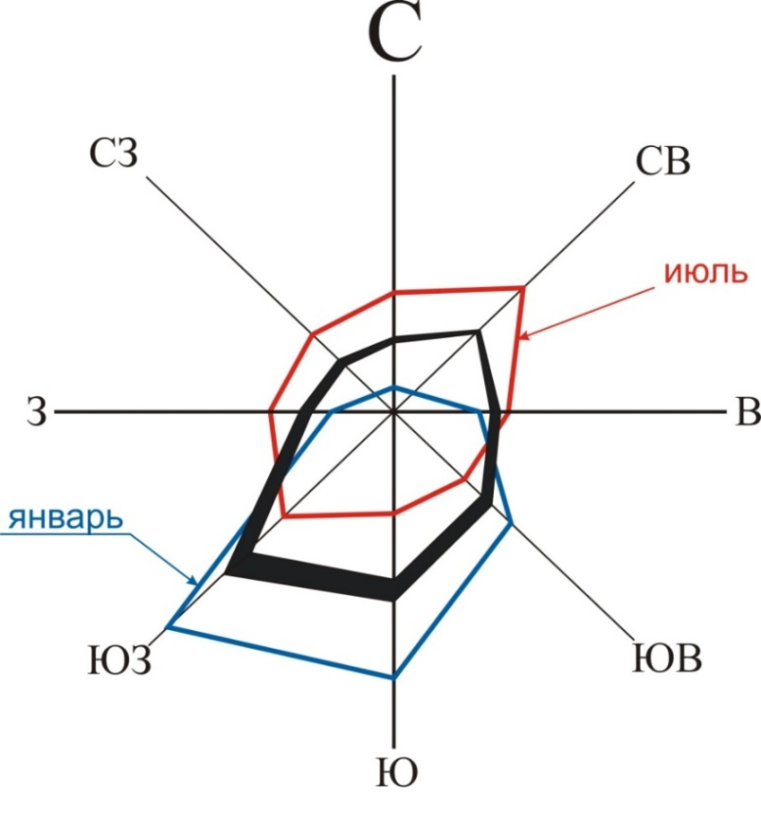

Рисунок 2.1.1-1 Преобладающие направления ветров

Таблица 2.1.1-5
Направления и скорость ветра
Повторяемость направлений ветра (числитель), %; средняя скорость ветра по
направлениям (знаменатель), м/с; повторяемость штилей, %
 | январь
 | с | св | в | юв | ю | юз | з | сз | штиль
 | 3 | 5 | 9 | 16 | 27 | 31 | 6 | 3 | 15
 | 2,0 | 2,8 | 2,3 | 3,0 | 4,7 | 5,7 | 3,7 | 3,0 | 15
 | июль
 | с | св | в | юв | ю | юз | з | сз | штиль
 | 12 | 18 | 11 | 10 | 11 | 15 | 12 | 11 | 18
 | 2,7 | 2,6 | 2,7 | 2,9 | 2,7 | 3,5 | 2,8 | 2,5 | 18

2.1.2 Гидрография
Поверхностные водные объекты государственного водного фонда Бурмистровского сельсовета представлены водотоками (реки, ручьи).
Речная сеть сельсовета относится к бассейну реки Обь. На севере и северо-западе вдоль границы сельсовета расположено Новосибирское водохранилище. В восточной части сельсовета протекает река Мильтюш, которая впадает в Новосибирское водохранилище. Вдоль южной и юго-восточной границы сельсовета протекает река Каменка.
Весеннее половодье на Оби начинается в среднем 7–15 апреля, наиболее раннее половодье приходится на 17–27 марта, наиболее позднее – конец апреля – начало мая. Половодье на притоках Оби обычно начинается в первой половине апреля и заканчивается в начале июня. В летний период бывают небольшие повышения уровня при дождевых паводках.
Крупных озер на территории сельсовета нет.

2.1.3 Геологическая характеристика
В геологическом отношении территория принадлежит Алтайско-Саянской складчатой системе, ее северо-западной окраине. Принадлежность территории к северо-западной оконечности кайнозойского поднятия Салаирского кряжа в геологической структуре выражена прежде всего выклинкой толщ верхнего палеогена (олигоцен) и низов неогена (миоцен), а также сокращением здесь мощности плиценово-нижнечетвертичных отложений. Подошва олигоцен-миоценовой толщи периклинально облекает с северо-запада палеозойские породы складчатого фундамента территории.
По своей геологической и орографической позиции в позднем палеозое и мезозое-кайнозое территория относится к орогенноскладчатой области, причем находится на ортогональном пересечении двух складчатых зон Салаирской и Колывань-Томской. Простиранием структур последней контролируется ориентировка основных ослабленных зон (зон дробления) молодых разломов территории, а через них линеаментное расположение части эрозионных врезов. Неотектонически и геоморфологически территория относится к юго-западной подошве и северо-западному периклинальному окончанию поднятия Салаирского кряжа, который граничит с платформенной структурой типа материкового плато, но сам входит в систему параллельноупорядоченного орогена поздней стадии (Салаир — Кузбасс — Кузнецкий Алатау). Система сближенных субпараллельных кайнозойских разломов территории также противоречит его отнесению к платформенным структурам. Тектонически активный режим орогенного типа должен учитываться при прогнозной сейсмологической оценке территории и при интерпретации других геофизических явлений, связанных с активной тектоникой.
На территории Искитимского района выделяют три складчатые зоны: Салаирскую, Колывань-Томскую и Горловский прогиб.
Салаирская зона - это линейно-вытянутое с северо-запада на юго-восток поднятие с абсолютными высотами до 400 - 500 м. Пологие юго - западные, крутые се-веро- восточные склоны Салаирского кряжа расчленены густой и сложной сетью рек.
Колывань-Томская зона - представляет собой часть территории Приобского плато, которое долиной реки Обь разделяется на левобережную и правобережную части. Абсолютные высоты колеблются от 150 до 300 и более метров. В долинах рек высоты могут понижаться до 90— 100 м. На плато резко возрастают относительные высоты. Территория сильно расчленена долинами рек Обь, Бердь, Иня и их многочисленными притоками. Склоны долин расчленены оврагами, балками, лощинами. Долины рек имеют сложное строение: два уровня пойм, 2—4 надпойменные террасы. Водораздельные пространства представлены широкими увалами овальной формы. На увалах широко распространены блюдцеобразные понижения. Рельеф Приобского плато разнообразен. В разных его частях он отличается абсолютными и относительными высотами, густотой расчленения, развитием овражно-балочной сети.
Горловский прогиб - своеобразное геологическое образование - заполнен отложениями девона, карбона, перми, состоящими из песчаников, аргиллитов, алевролитов. Среди этих пород находятся мощные пласты каменного угля, тянущиеся узкой полосой шириной от 2 до 12 километров. Угленосные породы прогиба формировались около 250-300 миллионов лет назад в древних межгорных долинах, занятых озёрно-болотными ландшафтами.
Таким образом, район в геолого-структурном отношении представлен тектонически активным режимом орогенного типа, что и специализирует его геодинамический, разломообразующий и сейсмический характер состояний. Он локализован в условиях стыка Салаирской и Колывань-Томской складчатых зон, что определяет режим тектонофизических напряжений, частично реализуемых образованием сложной сети разломов.
По данным сейсмического районирования территория Искитимского района находится в зоне шестибалльной сейсмичности. Оценка повторяемости землетрясений силой шесть и более баллов составляет одно землетрясение за 10-100 тысяч лет в условиях естественного состояния геолого-геофизической среды (т.е. без учета техногенного давления на среду). Фактическая сотрясаемость территории находится в зависимости от качества грунтов, локальных геоморфологических и геологических обстановок. Эти обстановки вызывают эффект приращения бальности на 1-2,0 балла. В результате реальная интенсивность сотря-саемости отдельных участков территории при шестибалльном землетрясении по базовой сейсмичности, может достичь 7-8,0 баллов. Следует также учесть, что не учет взаимного влияния крупных зданий и вибронагруженных участков, а также проявление виброрезонансов и весовых нагрузок может привести к приращению бальности вплоть до «самопроизвольного» обрушения зданий и сооружений.
Последние землетрясения зафиксированы 16 марта 1982 г. интенсивностью в 6 баллов в эпицентре города Бердска.
Оценка инженерно-геологических условий территории района выполнена на основе базы данных ФГУ ТФИ по Сибирскому федеральному округу, включая имеющиеся геологические, гидрогеологические, геоморфологические карты, карты четвертичных отложений, экзогенных процессов и ряд других источников. В результате анализа в пределах района выявлены территории с простыми, средне сложными инженерно-геологическими и строительными условиями
Территория района расположена на террасах реки Оби, представляющие собой саттелит крупного Обского плутона. Выходы коренных гранитных пород имеются на всей территории района. Граниты содержат высокие концентрации радиоактивных элементов. Имеются данные о том, что гранитный массив разбит сложной серией магистральных и оперяющих разломов. Есть также свидетельства о высокой геодинамической активности разлома. Это подтверждается и соотношением уровней террасовых отложений и поступлением токсичных элементов глубинного характера.

2.1.4 Почвы

Характеристика почв представлена в таблице 2.1.4-1.
Таблица 2.1.4-1
Оценка производительной способности земель
Классы и подклассы производительной способности земель |  | Характеристика почв классов и подклассов, условий формирования и ограничений при возделывании сельскохозяйственных культур
II класс  1 подкласс | Хорошие земли (высокого качества) | Черноземы оподзоленные тяжелосуглинистые среднегумусированные и среднемощные в сочетании с темносерыми лесными почвами заобской возвышенной аккумулятивно-денудационной равнины; эрозионнослабозащищенные
III класс  1 подкласс | Земли среднего качества | Сочетание серых и темносерых среднесуглинистых, среднемощных и среднегумусированных почв водоразделов и склонов, а также луговых по долинам рек; имеют ограничения вследствие развития эрозионных процессов при сведении леса и распашки

2.1.5 Минерально-сырьевые ресурсы
Согласно данным ФБУ «ТФГИ по Сибирскому федеральному округу» на территории Бурмистровского сельсовета отсутствуют месторождения твердых полезных ископаемых. По состоянию на 01.01.2017 год минерально-сырьевая база представлена водозаборными скважинами, расположенными вдоль береговой линии Новосибирского водохранилища и коптирующими водоносные горизонты третьей надпойменной террасы реки Оби и зоны трещноватости палеозойских пород (рисунок 2.1.5-1):

Таблица 2.1.5-1
Список действующих водозаборов
№ п/п | Наименование участка, водозабора | Целевое назначение | № лицензии | Недропользователь
1 | Бурмистровский участок | ХПВ | НОВ 00885 ВЭ | База отдыха ИЯФ СО РАН
2 | Бурмистровский участок | ХПВ | НОВ 01280 ВЭ | ОАО «Новосибирсктепло электропроект»
3 | Бурмистровский-3 | ХПВ | НОВ 01540 ВЭ | База отдыха СО РАН
4 | Участок недр Бурмистрово-1 | ХПВ | НОВ02349 ВЭ | Новосибирский государственный педагогический университет
5 | Участок недр Бурмистрово-2 | ХПВ | НОВ 02536 ВЭ | НГУЭУ
6 | Участок недр Бурмистрово | ХПВ | НОВ 02621 ВЭ | ОАО «АХК «Сухой»
7 | Бурмистровский-7 | ХПВ | НОВ 80102 ВР | База отдыха НГУ

Также по данным администрации Искитимского района Новосибирской области, на территории Бурмистровского сельсовета действуют пять водозаборных скважин, являющихся источниками водоснабжения существующих водопроводных сетей. Характеристика водозаборных скважин приведена в таблице 2.4.3-1 раздела 2.4.3 «Водоснабжение».

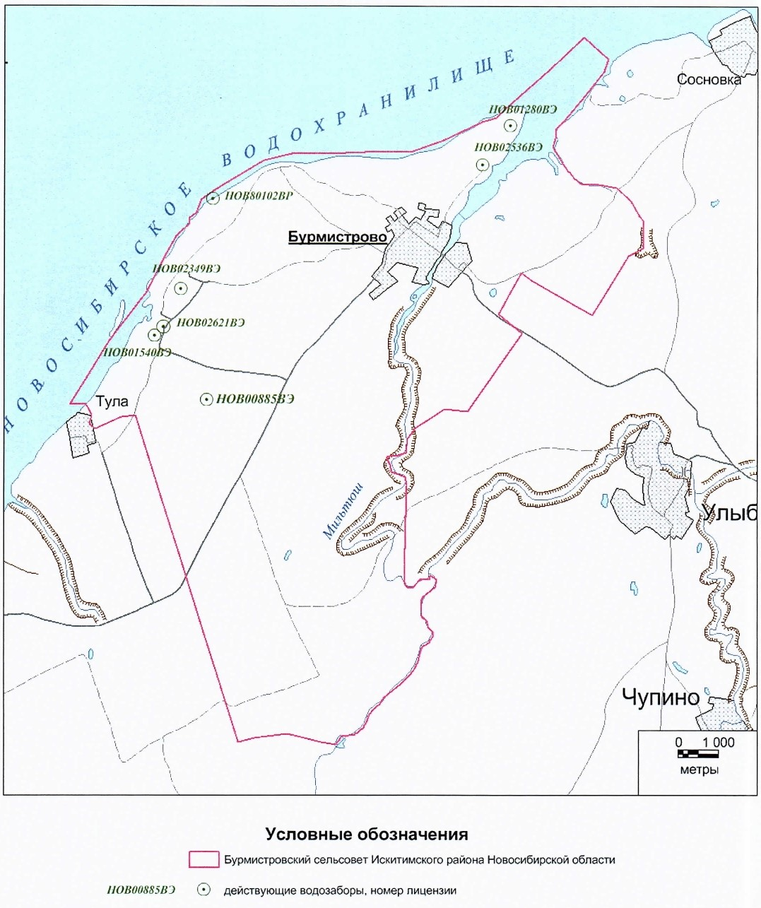

Рисунок 2.1.5-1. Схема размещения месторождений полезных ископаемых на территории Бурмистровского сельсовета

2.1.6 Сложившаяся структура землепользования
Анализ земельного фонда муниципального образования выполнен по данным графического учета.
В структуре земельного фонда выявлены следующие категории земель:
– земли сельскохозяйственного назначения;
– земли населенных пунктов;
– земли промышленности, энергетики, транспорта, связи, радиовещания, телевидения, информатики, земли для обеспечения космической деятельности, земли обороны, безопасности и земли иного специального назначения;
– земли лесного фонда;
– земли водного фонда.
Земли запаса, а также земли особо охраняемых территорий и объектов в административных границах поселения отсутствуют.
Таблица 2.1.6 – 1
Баланс земель Бурмистровского сельсовета
№ п/п | Наименование категории земель | По графическому учету
№ п/п | Наименование категории земель | Площадь, га | Удельный вес, %
1 | земли сельскохозяйственного назначения | 7824,7 | 70
2 | земли населенных пунктов, в том числе: | 209 | 2
2.1 | Деревня Бурмистрово | 209 | 2
3 | земли промышленности, транспорта…и иного специального назначения | 140,5 | 1
4 | земли лесного фонда | 2979,8 | 26
5 | Земли водного фонда | 112 | 1
 | Итого по сельсовету | 11266 | 100

На территории Бурмистровского сельсовета расположен один населенный пункт: деревня Бурмистрово – 209 га.
Земли промышленности, энергетики, транспорта, связи, радиовещания, телевидения, информатики, земли для обеспечения космической деятельности, земли обороны, безопасности и земли иного специального назначения составляют 1 % всех земель сельсовета.
Земли лесного фонда, расположенные на территории сельсовета, представлены землями Искитимского лесничества, площадь которого в границах поселения занимает 2979,8 га, что составляет 19 % всей территории сельсовета.

2.2 Социально-экономическое положение

2.2.1 Демографический потенциал и занятость населения
Подготовка документов территориального планирования требует проведения анализа населения, трудовых ресурсов, тщательное исследование по изменению численности и структур населения. Для более полного анализа ситуации в поселении важное значение имеют следующие показатели: численность постоянного населения, половозрастная, семейная, социальная структуры населения, подвижность населения, величина и состав трудовых ресурсов, этнические особенности.
Оценка текущей демографической ситуации и перспектив её изменения в поселении производилась на основе данных, предоставленных администрацией Искитимского района Новосибирской области и по данным Территориального органа Федеральной службы государственной статистики по Новосибирской области (Новосибирскстата).
По состоянию на 01.01.2021 года численность населения Бурмистровского сельсовета составила 1386 человек.
Динамика демографии в поселении не всегда совпадает с тенденциями демографического развития Новосибирской области. В регионе в целом наблюдается небольшой рост населения. В Бурмистровском сельсовете за период 2012-2016 годы наблюдается увеличение численности населения, и только в 2016-2021 годы зафиксирована убыль населения. Что хорошо демонстрируют данные таблицы 2.2.1-1 и рисунка 2.2.1-1. Такое изменение численности населения происходит за счет естественной и механической убыли населения.

Таблица 2.2.1-1
Численность постоянного населения Бурмистровского сельсовета
Наименование показателя | Динамика численности населения по годам на 01 января
Наименование показателя | 2012 | 2013 | 2014 | 2015 | 2016 | 2017 | 2018 | 2019 | 2020 | 2021
Общая численность населения | 1456 | 1481 | 1485 | 1511 | 1499 | 1461 | 1443 | 1423 | 1404 | 1386

Рисунок 2.2.1-1 Динамика численности населения
Сохраняется общая тенденция к снижению численности населения (линия тренда на графике). Это тесно связано с особенностями демографии и снижением рождаемости, и оттоком части молодого населения.
В целом демографическая ситуация в Искитимском районе сложная и характеризуется по многим поселениям естественной убылью населения вследствие низкого уровня рождаемости и высокого уровня смертности. Основными причинами смерти являются болезни органов кровообращения, травмы, новообразования.

Таблица 2.2.1-2
Демографические показатели Бурмистровского сельсовета
 | 2017 | 2018 | 2019 | 2020 | Среднегодовое значение
Численность населения на начало года, чел. | 1461 | 1443 | 1423 | 1404 | 1433 | 100
Число родившихся, чел. | 11 | 14 | 10 | 12 | 9 | 0,6
Общий коэффициент рождаемости (чел. на 1000 чел. населения) | 7,6 | 9,8 | 7,1 | 8,5 | - | -
Число умерших, чел. | 19 | 18 | 23 | 19 | 15 | 1,0
Общий коэффициент смертности (чел. на 1000 чел. населения) | 13,1 | 12,6 | 16,3 | 13,4 | - | -
Естественный прирост/ убыль населения, чел. | -8 | -4 | -13 | -7 | -6 | -0,4
Миграционный прирост/ убыль населения, чел. | -10 | -16 | -6 | -11 | -13 | -0.9
Общий прирост численности населения | -18 | -20 | -19 | -18 | -19 | -1,3

В 2020г. общий коэффициент рождаемости по Бурмистровскому сельсовету составил – 8,5 промилле, по Искитимскому району - 9,7 промилле.
Общий коэффициент смертности по Бурмистровскому сельсовету составил 13,4 промилле, по району – 16,5 промилле.
Возрастная структура населения сельсовета представлена в таблице 2.2.1-3 и рисунке 2.2.1-2.

Таблица 2.2.1-3
Возрастная структура населения Бурмистровского сельсовета
 | 2016г. |  | 2017г. |  | 2018г. |  | 2019г. |  | 2020г. |  | 2021г.
 | Чел. | % | Чел. | % | Чел. | % | Чел. | % | Чел. | % | Чел. | %
Численность населения, всего | 1499 | 100,0 | 1461 | 100,0 | 1443 | 100,0 | 1423 | 100,0 | 1404 | 100,0 | 1386 | 100,0
моложе трудоспособного возраста | 307 | 20,5 | 302 | 20,7 | 300 | 20,8 | 295 | 20,7 | 291 | 20,7 | 287 | 20,7
0-6 лет | 155 | 10,3 | 152 | 10,4 | 150 | 10,4 | 140 | 9,8 | 129 | 9,2 | 118 | 8,5
7-15 лет | 152 | 10,2 | 150 | 10,3 | 150 | 10,4 | 155 | 10,9 | 162 | 11,5 | 168 | 12,1
трудоспособного возраста | 771 | 51,4 | 736 | 50,4 | 716 | 49,6 | 698 | 49,0 | 684 | 48,7 | 692 | 49,9
старше трудоспособного возраста | 420 | 28,1 | 422 | 28,9 | 427 | 29,6 | 430 | 30,2 | 429 | 30,6 | 407 | 29,4

Рисунок 2.2.1-2 Изменение возрастной структуры населения

Основные тенденции структуры по возрастам:
- небольшой рост группы населения моложе трудоспособного возраста (с 20,5% до 20,7%),
- увеличение доли лиц старше трудоспособного возраста,
- сокращение доли лиц трудоспособного возраста, что ведет к увеличению нагрузки на трудоспособное население - рост коэффициента с 944 до 1052 промилле.
Трудовые ресурсы – 856 человек. Занято в экономике – 689 человек (80% трудовых ресурсов). Это довольно высокий показатель для сельской части Искитимского района. При этом количество малоимущих граждан зафиксировано на уровне 320 человек. Отсутствуют официальные данные по безработице.

2.2.2 Экономическая база муниципального образования
Ведущей отраслью является сельскохозяйственное производство:
- ЗАО «Лучезарное Агро»,
- КФХ «Якимово»,
- личные подсобные хозяйства.
Основные виды деятельности:
- разведение молочного крупного рогатого скота, производство молока,
- выращивание зерновых и зернобобовых культур,
- разведение прочих пород крупного рогатого скота.
По отчетной документации за 2019 год (паспорт поселения) среднемесячная заработная плата составила 15 000 рублей.
На территории сельсовета расположены объекты рекреационного назначения и туризма:
- база отдыха «Автомобилист»,
- база отдыха «Зеленая поляна»,
- турбаза «Бригантина»,
- лечебно-оздоровительный комплекс «Бухта»,
- детский оздоровительный лагерь «Балуш» (спортивно-оздоровительный комплекс «Здоровье»),
- база отдыха «Терра»,
- база отдыха «Медик» ГБУЗ НСО «ИЦГБ»,
- база отдыха «Разлив»,
- база отдыха «Ремонтник»,
- база отдыха «Университетская»,
- ОСП СОЛКД «Чкаловец»,
- ГАОУ ДОД НСО «Солнечная поляна».
Номерной фонд – 2143 номеров.
Большая часть туристических объектов работает сезонно.
Развивается розничная торговля и придорожный сервис (сезонно).

2.2.3 Жилищный фонд
Жилищный фонд Бурмистровского сельсовета по состоянию на конец 2020 год имеет общую площадь 36,55 тыс. кв. м. При этом представлен преимущественно частным жилым фондом, в муниципальной собственности находится всего 0,2 тыс. кв. м., данные представлены в таблице 2.2.3-1.

Таблица 2.2.3-1
- Площадь жилищного фонда по видам собственности, тыс. кв. м.
Наименование территории | Частная | Муниципальная | Государственная | Все формы собственности
Бурмистровский с/с | 36,35 | 0,2 | 0 | 36,55

Таблица 2.2.3-2
Структура жилищного фонда по типу зданий, тыс. кв. м.
Наименование территории | Многоквартирные дома | Одноквартирные (индивидуально определенные здания) | Общая площадь жилищного фонда
Бурмистровский с/с | 13,3 | 23,25 | 36,55

Многоквартирные дома – одноэтажные двухквартирные дома.
По предоставленным данным на территории Бурмистровского сельсовета отсутствует аварийный и ветхий жилищный фонд.
При численности постоянного населения Бурмистровского сельсовета на 01.01.2021 года 1386 человек средняя обеспеченность жилищным фондом составляет 26,4 кв. м. Аналогичный показатель по Искитимскому району составляет 23,9 кв. м. на человека.
В соответствии с данными администрации Искитимского района показатели благоустройства (инженерного оборудования) жилищного фонда Бурмистровского сельсовета по сравнению с Искитимским районом в целом довольно высокие, таблица 2.2.3-3. Так централизованным водоснабжением жилищный фонд обеспечен на 88,9%, но централизованная канализация отсутствует.
Отсутствует централизованная система отопления и система подачи горячей воды жилищного фонда.
Более 5,4 тыс. кв. м. жилищного фонда оборудованы напольными электроплитами.
Таблица 2.2.3-3
Благоустройство жилищного фонда
Наименование территории | Общая площадь жилищного фонда, тыс.кв.м | Площадь оборудованного фонда, тыс. кв. м.
Наименование территории | Общая площадь жилищного фонда, тыс.кв.м | водоснабжением | в том числе централизованным |  | водоотведением (канализацией) | в том числе централизованным | отоплением | в том числе централизованным
Бурмистровский сельсовет | 36,55 | 36,55 | 32,5 |  | 0 | 0 | 36,55 | 0
% от общей площади | 100,0 | 100,0 | 88,9 |  | 0 | 0 | 100,0 | 0
Площадь оборудованного фонда, тыс. кв. м.
 | горячим водоснабжением | в том числе централизованным | ваннами (душем) | газом (сетевым, сжиженным) |  | в том числе централизованным | электрическими плитами
Бурмистровский сельсовет | 0 | 0 | 11,3 | 29,8 |  | 0 | 5,4
% от общей площади | 0 | 0 | 30,9 | 79,1 |  | 0 | 14,8

Ввод в эксплуатацию жилых домов за счет всех источников финансирования по годам в Бурмистровском сельсовете в период 2017-2021гг. составил 1,05 тыс. кв. м. Ежегодный ввод – 0,35 тыс. кв. м.

2.2.4 Социальная сфера
Развитие социальной сферы обусловлено потребностью обеспечения должного уровня образованности, культурно-нравственного развития и здоровья населения, что в свою очередь ведет к повышению привлекательности поселения как места постоянного жительства и обеспечивает экономику поселения необходимыми трудовыми ресурсами.
Анализ состояния социальной инфраструктуры сельского поселения выполняется в соответствии с требованиями Градостроительного кодекса, Приказа Министерства регионального развития Российской Федерации от 26 мая 2011 № 244 «Об утверждении Методических рекомендаций по разработке проектов генеральных планов поселений и городских округов» и Приказа Министерства регионального развития Российской Федерации от 9 января 2018 № 10 «Об утверждении Требований к описанию и отображению в документах территориального планирования объектов федерального значения, объектов регионального значения, объектов местного значения и о признании утратившим силу приказа Минэкономразвития России от 7 декабря 2016 г. № 793».
Задача оценки социальной сферы – выявить перечень существующих объектов, в том числе техническое состояние зданий, в которых они размещены, фактическую загруженность действующих объектов, рассчитать потребность в объектах социальной сферы и оценить обеспеченность населения.

Учреждения образования
Воспитанием детей занимается дошкольное образовательное учреждение МКДОУ детский сад «Лесная сказка» деревня Бурмистрово на 55 места (здание одноэтажное, огнестойкое), фактически посещают 54 воспитанника, степень загрузки объекта при современном состоянии составляет 100%.
Обучением детей в муниципальном образовании занимается одно образовательное учреждение МКОУ «СОШ д. Бурмистрово им. В.С. Чумака» при современном состоянии на 180 учащихся со спортивным залом (здание двухэтажное, кирпичное), фактически школу посещает 141 учащийся, степень загрузки объекта составляет 78%. При школе организованы внешкольные учреждения на 72 места, при ДК – на 60 мест. В 2019г. произведена реконструкция здания – пристройка к школе с размещением актового зала, спортивного зала, библиотеки.

Учреждения здравоохранения
Первичная медицинская помощь жителям муниципального образования оказывается ФАП деревня Бурмистрово ГБУЗ НСО «ИЦГБ», рассчитанным на 10 посещений в смену.
По вопросам обращения к врачам узких направлений жители Бурмистровского сельсовета обращаются в ГБУЗ НСО «ИЦГБ» (город Искитим), там же используется стационар больницы.

Объекты культуры
В настоящее время на территории деревня Бурмистрово расположен МКУК Бурмистровского сельсовета «КДЦ» с залом на 60 мест (проектная мощность составляла 70 мест). Здание аварийное. В 2024 году планируется строительство нового КДУ.
Действующая библиотека расположена в административном здании. Объем книжного фонда – 9,2 тыс. ед. хранения.

Объекты спорта
На территории поселения расположена хоккейная коробка, площадь – 0,17 га.
С учетом сельской местности и согласования с управлением образования Искитимского района может использоваться школьный спортивный зал площадью пола 100 кв. м.
Обозначенные объекты не удовлетворяют потребностям населения.

Объекты культового назначения
Действует Церковь Владимира равноапостольного в деревне Бурмистрово.

Объекты торгового назначения
Снабжение населения товарами народного потребления осуществляется через восемь стационарных торговых объектов.
Суммарная торговая площадь магазинов составляет 887 кв. м.
Также действует 4 павильона по продаже продовольственных товаров.

Объекты общественного питания
На территории поселения отсутствуют объекты общественного питания.

Объекты бытового обслуживания
Объекты бытового обслуживания населения отсутствуют.

Объекты финансово-кредитного назначения
Работает отделение сберегательного банка на 1 операционное место.

Объекты связи
Работает отделение почтовой связи и электросвязи.
Анализ состояния социальной инфраструктуры выполнен в табличной форме и содержит показатели фактического состояния объектов и нормативных показателей исходя из численности населения. Соответственно сопоставление показателей позволяет определить дефицит мощности учреждений соцкультбыта в соответствии с нормативными показателями, или избыток.
Нормативные показатели по учреждениям приняты в соответствии с требованиями Местных нормативов градостроительного проектирования Искитимского района Новосибирской области. При отсутствии каких-либо параметров принимались требования Региональных нормативов градостроительного проектирования Новосибирской области, при отсутствии показателей в данных региональных нормативах были использованы требования СП 42.13330.2016 Градостроительство, отраслевых нормативов (объекты культуры).
Таблица 2.2.4-1
Анализ обеспеченности населения Бурмистровского сельсовета объектами социального и культурно-бытового обслуживания
Наименование объекта | Норматив | факт | нормы | +/- | % обеспечен  ности
Численность населения | человек | 1386
Детские дошкольные учреждения | Уровень обеспеченности детей в возрасте 1-7 лет - 70 %, место | 55 | 87 | -32 | 63
Общеобразовательные школы | Уровень обеспеченности детей в возрасте 16-18 лет – 90% (среднее общее), место | 20 | 17 | 3 | 100
Общеобразовательные школы | Уровень обеспеченности детей в возрасте 7-16 лет – 100% (основное общее), место | 160 | 168 | -8 | 95
Внешкольные учреждения | 80 % от общего числа детей в возрасте 5-18 лет, место | 132 | 158 | -26 | 84
Поликлиники, врачебные амбулатории, ФАПы | 181,5 посещений в смену на 10000 жителей, посещений в смену | 10 | 26 | -11 | 39
Лечебно-профилактические стационары всех типов | 134,7 коек на 10000 жителей, койка | 0 | 19 | -19 | 0
Аптеки | 1 объект на 6,2 тыс. жителей, объект | 0 | 1 | -1 | 0
Сельские клубы | 1 объект, 200 мест на 1000 чел. | 1/60 | 1/280 | 1/-220 | 21
Помещения культурно-досуговой работы | 50 м² общ. площади на 1000 человек, м² общ. площади | 0 | 70 | -70 | 0
Музеи | не менее 1 в поселении до 10 тыс.чел./- | 0 | 0 | 0 | -
Сельские массовые библиотеки | 1 объект / 7 тыс. томов на 1 тыс. чел. | 1/9,0 | 1/9,8 | 0/-0,8 | 100/92,0
Помещения для физкультурно-оздоровительных занятий (спортзалы) | 350 м² на 1000 человек, м² | 100 | 490 | -390 | 20
Бассейны (открытого и закрытого типа) | 25 м² зеркала воды на 1000 человек, м² | 0,0 | 35 | -35 | -
Плоскостные спортивные сооружения (стадионы, площадки) | 1950 м² на 1000 человек, м² | 1700 | 2730 | -1030 | 62
Стационарные торговые объекты | 476,3 м² торговой площади на 1000 человек, м² торг. пл. | 887 | 674,2 | 212,8 | 132
Стационарные торговые объекты (продовольственные товары) | 157,8 м² торговой площади на 1000 человек, м² торг. пл. | 607 | 220,9 | 386,1 | 275
Стационарные торговые объекты (непродовольственные товары) | 318,5 м²торговой площади на 1000 человек, м²торг. пл. | 280 | 453,3 | -173,3 | 62
Торговые места, используемые для осуществления деятельности по продаже продовольственных товаров на розничных рынках | 1,0 торгового места на  1000 человек | - | 1 | - | -
Торговые объекты местного значения | 3 единиц | - | 3 | - | -
Нестационарные торговые объекты по продаже продовольственных товаров и сельскохозяйственной продукции | 9,1 единиц на 10 000 человек | 4 | 1 | 3 | -
Нестационарные торговые объекты по продаже продукции общественного питания | 1,0 единиц на 10 000 человек | 0 | 0 | 0 | 0
Нестационарные торговые объекты по продаже печатной продукции | 1,7 единиц на 10 000 человек | 0 | 0 | 0 | 0
Предприятия общественного питания | 23 места на 1000 человек, место | 0 | 32 | -32 | 0
Предприятия бытового обслуживания | 7 рабочих места на 1000 человек, рабочее место | 0 | 10 | -10 | 0
Прачечные | 60 кг белья в смену на 1000 чел., кг белья в смену | 0 | 84 | -84 | 0
Химчистки (приемный пункт) | 3,5 кг вещей в смену на 1000 чел., кг вещей в смену | 0 | 4,9 | -4,9 | 0
Бани | 7 мест на 1000 человек, место | 0 | 10 | -10 | 0
Отделения и филиалы банка | 1 операционное место на 1 тыс. человек, место | 1 | 1 | 0 | 100
Отделение связи | объект на жилую группу, объект | 1 | 1 | 0 | 100
Гостиницы (кемпинги, мотели) | 6 мест на 1000 человек, место | 0 | 9 | -9 | 0

2.3 Функциональное использование территории
Функциональные зоны:
- Зона застройки индивидуальными жилыми домами
- Многофункциональная общественно-деловая зона
- Зона специализированной общественной застройки
- Производственные зоны, зоны инженерной и транспортной инфраструктур
- Производственная зона
- Коммунально-складская зона
- Зона инженерной инфраструктуры
- Зона транспортной инфраструктуры
- Зоны сельскохозяйственного использования
- Зона сельскохозяйственных угодий
- Зона садоводческих или огороднических некоммерческих товариществ
- Производственная зона сельскохозяйственных предприятий
- Иные зоны сельскохозяйственного назначения
- Зоны рекреационного назначения
- Зона озелененных территорий общего пользования (лесопарки, парки, сады, скверы, бульвары, городские леса)
- Зона отдыха
- Зона лесов
- Зона кладбищ
- Зона складирования и захоронения отходов
- Зона акваторий
- Иные зоны

Распределение территории сельсовета по функциональным зонам приведено в таблице 2.3-1.

Таблица 2.3-1
Баланс территории по функциональному назначению
№ п/п | Территории | Площадь, га | %
1 | Зона застройки индивидуальными жилыми домами | 163,97 | 1,39
2 | Многофункциональная общественно-деловая зона | 3,73 | 0,03
3 | Зона специализированной общественной застройки | 6,32 | 0,05
4 | Производственные зоны, зоны инженерной и транспортной инфраструктур | 0,15 | 0,00
5 | Производственная зона | 8,2 | 0,07
6 | Коммунально-складская зона | 7,6 | 0,06
7 | Зона инженерной инфраструктуры | 4,5 | 0,04
8 | Зона транспортной инфраструктуры | 95,0 | 0,81
9 | Зоны сельскохозяйственного использования | 3686,14 | 31,29
10 | Зона сельскохозяйственных угодий | 3645,6 | 30,95
11 | Зона садоводческих или огороднических некоммерческих  товариществ | 372,83 | 3,17
12 | Производственная зона сельскохозяйственных предприятий | 16,53 | 0,14
13 | Иные зоны сельскохозяйственного назначения | 26,70 | 0,23
14 | Зоны рекреационного назначения | 16,09 | 0,14
15 | Зона озелененных территорий общего пользования (лесопарки, парки, сады, скверы, бульвары, городские леса) | 0,24 | 0,00
16 | Зона отдыха | 101,45 | 0,86
17 | Зона лесов | 2976,49 | 25,27
18 | Зона кладбищ | 3 | 0,03
19 | Зона складирования и захоронения отходов | 3 | 0,03
20 | Зона акваторий | 609,14 | 5,17
21 | Иные зоны | 32,32 | 0,27
ИТОГО: |  | 11 779 | 100,00

2.4 Инженерная инфраструктура

2.4.1 Электроснабжение
На территории Бурмистровского сельсовета действует централизованная систем электроснабжения – электрические сети 35, 10 и 0,4 кВ. Основной источник электроснабжения электросетей 10 и 0,4 кВ в деревне Бурмистрово ПС – 35/10 кВ «Бурмистрово». Также частично электроснабжение объектов в западной части сельсовета осуществляется от ПС - 35/10 «Быстровка». Эксплуатацию электрический сетей осуществляет АО «Региональные электрические сети». Согласно данным эксплуатирующей организации, в настоящее время существующие электрические подстанции «Быстровка» и «Бурмистрово» загружены на 100%.
Ниже приведен перечень трансформаторных подстанций, действующих на территории Бурмистровского сельсовета.
Таблица 2.4.1-1
Трансформаторные подстанции в деревне Бурмистрово
№ п/п | Диспетчерский номер, тип ТП | Количество и мощность трансформаторов, шт.хкВА | Местонахождение | Потребители электроэнергии
 | ПС 35/10 «Бурмистрово» | 2х4000 | северо-западная окраина деревни Бурмистрово, ул. Центральная
1 | КТП-289 | 1х250 | ул.Новая/ пер.Школьный
2 | КТП-290 | 1х250 | ул.Береговая
3 | КТП-291 | 1х160 | ул.Береговая
4 | КТПН-293 | 1х400 | ул.Центральная
5 | КТП-796 | 1х400 | ул.Пионерская
6 | КТП-904 | 1х400 | Зерноток
7 | ЗТП-1088 | 1х630 | ул.Береговая
8 | КТП-1288 | 1х630 | Производственная зона
9 | КТП-1289 | 1х630 | ул.Центральная
10 | КТП-1290 | 1х400 | ул.Заречная
11 | КТП-1576 | 1х400 | Территория фермы КРС, кормоцеха
12 | КТП-1590 | 1х100 | Южная часть села
13 | КТП-1595 | 1х160 | Северо-восточная часть села
14 | КТП-2013 | 1х400 | ул.Заречная
15 | КТП-2069 | 1х160 | ул.Заречная
16 | КТП-2164 | 1х160 | Северо-восточная часть села

Согласно существующей схеме электроснабжения подача электрической энергии до потребителей от ПС «Бурмистрово» осуществляется по воздушным линиям электропередач 10 кВ до ТП 10/0,4 кВ, далее по воздушным и кабельным линиям 0,4 кВ до вводных распределительных щитов зданий.
Эксплуатирующая организация самостоятельно осуществляет текущий и капитальный ремонт электрических сетей, а также новое строительство для подключения объектов по заявкам.

2.4.2 Теплоснабжение
В настоящее время на территории деревни Бурмистрово система централизованного теплоснабжения отсутствует. Отопление зданий и сооружений осуществляется от индивидуальных источников (печей, котлов). В 2019 г. для отопления и горячего водоснабжения нового здания школы им. В. С. Чумака была введена в эксплуатацию котельная блочного модульного типа, оборудованная тремя котлами, работающими от угля. Для данной котельной на основании проекта установлены границы санитарно-защитной зоны:
- с северной, северо-восточной, восточной, юго-восточной, южной и юго-западной сторон по границам земельного участка с кадастровым номером 54:07:041001:1867;
- с западной и северо-западной стороны по границе детской игровой площадке, расположенной на участке с кадастровым номером 54:07:041001:1867.

2.4.3 Водоснабжение
В селе действует централизованная система водоснабжения. Вода расходуется на хозяйственно-питьевые нужды и наружное противопожарное водоснабжение.
Источник водоснабжения – подземные воды, добываемые из пяти скважин, оборудованных насосами ЭЦВ-6-10-110.
Ниже в таблице приведена характеристика водозаборных скважин.

Таблица 2.4.3-1
Характеристика водозаборных скважин.
№ п/п | Адрес | Глубина забоя, м | Год ввода | Производительность  насоса м³/ч
1 | деревня Бурмистрово около трассы | 80 | 1983 | 10
2 | деревня Бурмистрово, переулок Школьный | 80 | 2013 | 10
3 | деревня Бурмистрово, улица Заречная | 100 | 2013 | 10
4 | деревня Бурмистрово улица Зараечная | 80 | 2017 | 10
5 | деревня Бурмистрово, улица Центральная | 80 | 2013 | 10

Также на территории сельсовета действуют индивидуальные подземные водозаборы необходимые для деятельности сельскохозяйственных предприятий и баз отдыха.
Согласно существующей схеме водоснабжения вода от скважин с помощью насосов без предварительной очистки подается в водопроводную сеть, водопроводную башню объемом 10 м³, далее абонентам.
Согласно данным лабораторных исследований (экспертное заключение № И-7/000036 от 11.01.2017), питьевая вода в действующих источниках водоснабжения соответствует требованиям по микробиологическим показателям согласно СанПиН 2.1.4.1074-01 «Питьевая вода. Гигиенические требования к качеству воды централизованных систем питьевого водоснабжения. Контроль качества. Гигиенические требования к обеспечению безопасности систем горячего водоснабжения». В некоторых скважинах выявлено несоответствие по физико-химическим показателям.
Сети водоснабжения закольцованы. Протяженность сетей составляет свыше 11 км. Трубопроводы имеют длительный срок эксплуатации. Материал труб сталь, чугун, полиэтилен. Диаметр 57-114 мм.
Централизованное горячее водоснабжение отсутствует. Горячая вода от местных накопительных водонагревателей.
Согласно данным местных нормативов градостроительного проектирования Бурмистровского сельсовета Искитимского района Новосибирской области, утвержденным решением Совета депутатов Искитимского района от 28.11.2017 № 159 в деревне Бурмистрово при отсутствии централизованной системы горячего водоснабжения установлена норма водопотребления 160 л/сут на одного человека.
Далее в таблице приведен баланс водопотребления и водоотведения составленный на основе данных о численности населения в современном состоянии, а также действующих норм удельного водопотребления.

Таблица 2.4.3-2
Характеристика водозаборных скважин
№ п/п | Наименование потребителей | Численность населения, чел | Норма водо-потреб-ления  л/сут | Водо-потреб-ление* м³/сут | Водоот-  ведение  м³/сут | Примечание
1 | деревня Бурмистрово | 1404 | 160 | 310,00 | 310 | От подземных водозаборов
 | Полив | 1404 | 50 | 70,20 | -
 | Итого |  |  | 380,20 | 310

Водопотребление включает расходы воды на хозяйственно-питьевые и бытовые нужды в жилых и общественных зданиях с поправкой на неравномерность (К=1,2), а также неучтенные расходы на нужды предприятий, обслуживающих население в размере 15%.
Противопожарное водоснабжение осуществляется от существующих пожарных гидрантов, и с помощью мобильной пожарной техники.
Расход воды на наружное пожаротушения принят 10 л/с, в соответствии с СП 8.13130.2009 «Системы противопожарной защиты. Источники наружного противопожарного водоснабжения. Требования пожарной безопасности» без учета дополнительного расхода на тушение пожара здания, оборудованного внутренним противопожарным водопроводом с наибольшим расходом. Расчетное количество одновременных пожаров - один. Продолжительность тушения пожара составляет 3 часа.

2.4.4 Водоотведение
В настоящее время на территории сельсовета централизованная система отвода бытовых стоков отсутствует. Отвод стоков осуществляется по индивидуальным схемам в выгребы.
К западу от деревни Бурмистрово расположена станция очистки бытовых стоков обслуживающая санаторий «Чкаловец».
Системы организованного отвода стоков поверхностных вод отсутствуют. Дождевые и талые стоки отводятся самотекам по отдельным кюветам и канавам на рельеф.

2.4.5 Газоснабжение
В настоящее время на территории сельсовета централизованная система газоснабжения отсутствует. Газоснабжение осуществляется сжиженным газом из баллонов. Согласно данным местных нормативов градостроительного проектирования Бурмистровского сельсовета Искитимского района Новосибирской области, утвержденным решением Совета депутатов Искитимского района от 28.11.2017 № 159 удельный расход потребления сжиженного газа на приготовление пищи с использованием газовой плиты при отсутствии газового водонагревателя и централизованного горячего водоснабжения составляет 48 м³/год на 1 человека.

2.4.6 Связь
В настоящее время в деревне Бурмистрово действует автоматическая телефонная станция. Связь абонентов с АТС осуществляется по кабельным и воздушным линиям связи. Имеется доступ к услугам связи ПАО «Ростелеком»: ip телефония, интернет, цифровое телевидение.
Также на территории сельсовета существуют мачтовые сооружения, оборудованные передающими радиотехническими объектами (базовыми станциями) операторов сотовой связи ПАО «МТС», ПАО «ВымпелКом», ПАО «Мегафон» и ООО «Т2 Мобайл».

2.5 Транспортная инфраструктура

2.5.1 Внешний транспорт
Бурмистровский сельсовет характеризуется хорошей степенью развития транспортной инфраструктуры. В настоящее время связь между сельсоветом и городом Искитимом, а также между соседними сельсоветами осуществляется посредством транспорта.
Бурмистровский сельсовет связывается с другими сельсоветами и городом по автомобильным дорогам общего пользования регионального и местного значения, имеющим твердое и грунтовое покрытие. Эта связь является круглогодичной.
По территории сельсовета проходят две автомобильные дороги общего пользования регионального и межмуниципального значения:
– автомобильная дорога общего пользования регионального значения третьей категории 54 км а/д «М-52» – Завьялово – Факел Революции (К-13),
– автомобильная дорога общего пользования межмуниципального значения 38 км а/д «К-13» – ДОК «Чкаловец» (Н-0834).
Работу по перевозке пассажиров осуществляют частные перевозчики, что позволяет удовлетворять потребность жителей сельсовета в сообщении с соседними селами и городом Искитимом.

2.5.2 Объекты транспортной инфраструктуры
Деревня Бурмистрово
На территории деревни Бурмистрово располагаются объекты транспортной инфраструктуры:
- остановочные павильоны общественного транспорта на автомобильной дороге регионального значения третьей категории 54 км а/д «М-52» – Завьялово – Факел Революции (К-13);
- автозаправочная станция (​Центральная, 56/1).

2.5.3 Улично-дорожная сеть
Существующая уличная сеть деревни Бурмистрово складывалась исходя из существующих естественно-географических условий.
Направление улиц и дорог диктуют складывающиеся исторические условия, реки Мильтюш.
К основным улицам деревни с наибольшей интенсивностью движения можно отнести улицы Береговая и Заречная, основные дороги, как продолжение региональной трассы. Ширина проезжей части 4-7 м, покрытие: асфальто-бетон, щебень; выполняющие функции основных артерий села связывая жилые кварталы между собой, с центром, с промзоной, обеспечивающие выход на внешнюю дорогу.
К недостаткам улично-дорожной сети населенных пунктов можно отнести следующее:
- отсутствует четкая дифференциация улично-дорожной сети по категориям согласно требованиям СП 42.13330.2016 Градостроительство;
- улично-дорожная сеть населенного пункта находится в неудовлетворительном состоянии;
- пешеходное движение происходит по проезжим частям улиц, что приводит к возникновению дорожно-транспортных происшествий.

3. Оценка возможного влияния планируемых для размещения объектов местного значения поселения на комплексное развитие этих территорий

3.1 Демографический прогноз
Перспективная численность населения определена на основе оценки численности постоянного населения Бурмистровского сельсовета и возрастной структуры, ожидаемого их изменения на расчетный срок и первую очередь. При определении численности населения и основных возрастных групп, а также абсолютной и относительной величины трудовой части населения использована статистическая информация.
Прогноз численности населения сельсовета учитывает сложившуюся демографическую ситуацию, перспективы социально-экономического развития поселения, основные положения федеральных, областных и местных целевых программ (в частности задачи увеличения рождаемости и закрепления населения в местах проживания).
За рассматриваемый период наблюдается отрицательная тенденция роста численности населения. Изменение численности населения происходит за счет естественного и механического прироста. В перспективе не ожидается прирост численности населения за счет миграционного потока.
Для определения прогнозной численности постоянного населения Бурмистровского сельского поселения на расчетный срок и первую очередь генерального плана приняты за основу данные Новосибирскстата в период 2012-2020гг. В соответствии со схемой территориального планирования Искитимского района численность населения поселения к 2023г. должна составить 1890 человек, к 2033г. – 2160 человек. На начало 2021г. численность населения уменьшилась на 5% (исходный год для расчета в схеме территориального планирования – 2013г.). Обозначенный прогноз изменения численности населения не соответствует сложившейся демографической ситуации.
При построении прогноза учтены принимаемые меры по росту рождаемости (хотя уже сейчас начался процесс снижения) и закрепления населения на территории поселения. Также учитывается некоторый рост численности населения старше трудоспособного возраста (в расчетах сохранен возрастной критерий выхода на пенсию).

Рисунок 3.1-1Прогноз численности постоянного населения Бурмистровского сельсовета

На рисунке 3.1-1 отражен тренд изменения численности населения численности населения. Расчетная численность населения к 2041г. стабилизируется по экспоненциальной зависимости с учетом постепенного замедления убывания на уровне 1380 человек с учетом снижения рождаемости и миграционного притока.
На основе предложенной численности постоянного населения Бурмистровского сельсовета на расчетный срок (2041 г.) и на первую очередь (2031 г.) генерального плана рассчитана соответствующая возрастная структура.
Изменения возрастной структуры населения муниципального образования Бурмистровского сельского поселения по расчетным этапам характеризуются показателями, приведенными в таблице 3.1-2.

Таблица 3.1-2
Возрастная структура населения Бурмистровского сельсовета
№ п/п | Возрастные группы | 2021 год |  | Первая очередь |  | Расчетный срок
№ п/п | Возрастные группы | чел. | % к итогу | чел. | % к итогу | чел. | % к итогу
1 | Моложе трудоспособного возраста,  в том числе: | 295 | 20,7 | 288 | 20,8 | 286 | 20,7
 | До 1 года | 16 | 1,1 | 14 | 1,0 | 14 | 1,0
 | 1-6 лет | 124 | 8,7 | 118 | 8,5 | 117 | 8,5
 | 7 лет | 24 | 1,7 | 22 | 1,6 | 23 | 1,7
 | 8-15 лет | 131 | 9,2 | 126 | 9,1 | 124 | 9,0
2 | Трудоспособное население | 698 | 49,0 | 677 | 48,9 | 682 | 49,0
3 | Старше трудоспособного возраста | 430 | 30,2 | 420 | 30,3 | 420 | 30,8
4 | Всего населения | 1386 | 100,0 | 1385 | 100,0 | 1380 | 100,0

Правительством Новосибирской области разработаны программные меры по демографическому развитию поселения и определены приоритетные задачи по повышению рождаемости и сокращению смертности, созданию условий для положительных миграционных процессов.
Основной проблемой поселения является увеличение занятости населения.
В соответствии с прогнозной численность населения определены основные параметры развития поселения: селитебная территория, объемы жилищного строительства и учреждений обслуживания, система инженерных и транспортных коммуникаций.

3.2 Зоны с особыми условиями использования территорий
На территории Бурмистровского сельсовета установлены следующие зоны с особыми условиями использования территории:
- санитарно-защитные зоны предприятий, сооружений и иных объектов;
-водоохранные зоны и прибрежные защитные полосы;
-зоны санитарной охраны источников водоснабжения и водопроводов питьевого назначения;
-охранные зоны инженерных коммуникаций;
-придорожные полосы автомобильных дорог.
Таблица 3.2-1.
Зоны с особыми условиями использования территорий
№ п/п | Назначение объекта | Нормативный  размер, м
Санитарно-защитные зоны
 | ЗАО «Лучезарное Агро», | 50
 | КФХ «Якимово», | 50
 | КФХ «Арутюнян А.К.» | 50
 | Пилорама | 50
 | Зерноток | 50
 | Несанкционированная свалка | 1000
 | Кладбище | 50
 | Автозаправочные станции | 50
Водоохранные зоны
 | Новосибирское водохранилище | 200
 | Река Мильтюш | 200
Прибрежная защитная полоса
 | Новосибирское водохранилище | 200
 | Река Мильтюш | 200
Придорожные полосы автомобильных дорог
 | автомобильная дорога общего пользования регионального значения третьей категории 54 км а/д «М-52» – Завьялово – Факел Революции (К-13) | 50
 | автомобильная дорога общего пользования межмуниципального значения 38 км а/д «К-13» – ДОК «Чкаловец» (Н-0834). | 50
Зоны санитарной охраны источников водоснабжения и
водопроводов питьевого назначения;
 | Подземный водозабор | 30
 | Водонапорная башня | 10
 | Сети водопровода | 50
 | Охранные зоны
 | Линии электропередач 35 кВ | 15
 | Линии электропередач 10 кВ | 10
 | Электрические подстанции 35 кВ | 15
 | Трансформаторные подстанции 10/0,4 кВ | 10
 | Распределительный газопровод высокого давления | 2
 | Тепловые сети | 3
 | Сети связи | 2

Перечень нормативных правовых актов, в соответствии с которыми регламентируются размеры и режимы использования зон с особыми условиями использования территорий:
- Водный кодекс Российской Федерации;
- Федеральный закон от 08.11.2007 № 257-ФЗ «Об автомобильных дорогах и о дорожной деятельности в Российской Федерации и о внесении изменений в отдельные законодательные акты Российской Федерации»;
- СанПиН 2.2.1/2.1.1.1200-03 «Санитарно-защитные зоны и санитарная классификация предприятий, сооружений и иных объектов»;
- СанПиН 2.1.4.1110-02 «Зоны санитарной охраны источников водоснабжения и водопроводов питьевого назначения»;
- Правила установления охранных зон объектов электросетевого хозяйства и особых условий использования земельных участков, расположенных в границах таких зон, утвержденные Постановлением Правительства Российской Федерации от 24.02.2009 № 160;
- Правила охраны газораспределительных сетей, утвержденные Постановлением Правительства Российской Федерации от 20.11.2000 № 878;
- Типовые правила охраны коммунальных тепловых сетей, утвержденные Приказом Министерства архитектуры, строительства и жилищно-коммунального хозяйства Российской Федерации от 17.08.1992 № 197.
В соответствии с пунктом 7.1.10. СанПиН 2.2.1/2.1.1.1200-03 для котельных, тепловой мощностью менее 200 Гкал, работающих на твердом, жидком и газообразном топливе, размер санитарно-защитной зоны устанавливается в каждом конкретном случае на основании расчетов рассеивания загрязнений атмосферного воздуха и физического воздействия на атмосферный воздух (шум, вибрация, ЭМП и др.), а также на основании результатов натурных исследований и измерений.

3.3 Развитие и размещение объектов социально-культурного и культурно-бытового обслуживания местного значения
Комплекс работ по подготовке материалов по подготовке генерального плана Бурмистровского сельсовета предусматривает строительство новых учреждений обслуживания с сохранением, реконструкцией или перепрофилированием существующих.
При этом новые учреждения и предприятия обслуживания предлагается размещать на территории сельского поселения, приближая их к местам жительства и работы, предусматривая, как правило, формирование общественных центров в увязке с сетью пешеходных связей и возможностью транспортной доступности (индивидуальный транспорт).
При градостроительном планировании среди параметров, определяющих уровень развития культурно-бытового обслуживания выделяются три основных:
- обеспеченность населения предприятиями и учреждениями обслуживания;
- эффективность использования основных фондов;
- территориальная доступность.
Как уже отмечалось, современная обеспеченность населения по отдельным видам обслуживания не отвечает минимальным нормативным показателям. Поэтому необходимо строительство новых объектов или реконструкция (с увеличением мощности) существующих с учетом перспективной численности населения.
В настоящее время можно отметить следующие недостатки в развитии объектов социального (культурно-бытового) обслуживания населения:
- недостаточная мощность ФАПа по оказанию первичной медицинской помощи населению сельсовета;
- аварийное состояние сельского клуба и недостаток помещений для культурно-досуговой работы;
- недостаточность помещений для физкультурно-оздоровительных занятий (спортзалы, тренажерные залы);
- отсутствие предприятий общественного питания;
- отсутствие предприятий бытового обслуживания населения;
- отсутствие гостиницы (кемпинга, мотеля).

Таблица 3.3-1
Обеспеченность населения Бурмистровского сельсовета объектами социального и культурно-бытового обслуживания (2041г.)
Наименование объекта | Норматив | факт | нормы | +/-
Численность населения | человек | 1380
Дети 1-6 лет | человек | 117
Дети 7-15 лет | человек | 160
Дети 16-18 лет | человек | 18
Дети 5-18 лет | человек | 206
Детские дошкольные учреждения | Уровень обеспеченности детей в возрасте 1-7 лет - 70 %, место | 55 | 82 | -27
Общеобразовательные школы | Уровень обеспеченности детей в возрасте 16-18 лет – 90% (среднее общее), место | 18 | 18 | 0
Общеобразовательные школы | Уровень обеспеченности детей в возрасте 7-16 лет – 100% (основное общее), место | 160 | 160 | 0
Внешкольные учреждения | 80 % от общего числа детей в возрасте 5-18 лет, место | 132 | 165 | -33
Поликлиники, врачебные амбулатории, ФАПы | 181,5 посещений в смену на 10000 жителей, посещений в смену | 10 | 26 | -11
Лечебно-профилактические стационары всех типов | 134,7 коек на 10000 жителей, койка | 0 | 19 | -19
Аптеки | 1 объект на 6,2 тыс. жителей, объект | 0 | 1 | -1
Сельские клубы | 1 объект, 200 мест на 1000 чел. | 1/60 | 1/280 | 1/-220
Помещения культурно-досуговой работы | 50 м² общ. площади на 1000 человек, м² общ. площади | 0 | 70 | -70
Музеи | не менее 1 в поселении до 10 тыс. чел. | 0 | 0 | 0
Сельские массовые библиотеки | 1 объект/ 7 тыс. томов на 1 тыс. чел | 1/9,0 | 1/9,8 | 0/-0,8
Помещения для физкультурно-оздоровительных занятий (спортзалы) | 350 м² на 1000 человек, м² | 100 | 490 | -390
Бассейны (открытого и закрытого типа) | 25 м² зеркала воды на 1000 человек, м² | 0,0 | 35 | -35
Плоскостные спортивные сооружения (стадионы, площадки) | 1950 м2 на 1000 человек, м2 | 1700 | 2730 | -1030
Стационарные торговые объекты | 476,3 м² торговой площади на 1000 человек, м² торг. пл. | 887 | 674,2 | 212,8
Стационарные торговые объекты (продовольственные товары) | 157,8 м² торговой площади на 1000 человек, м² торг. пл. | 607 | 220,9 | 386,1
Стационарные торговые объекты (непродовольственные товары) | 318,5 м²торговой площади на 1000 человек, м²торг. пл. | 280 | 453,3 | -173,3
Торговые места, используемые для осуществления деятельности по продаже продовольственных товаров на розничных рынках | 1,0 торгового места на  1000 человек | - | 1 | -
Торговые объекты местного значения | 3 единиц | - | 3 | -
Нестационарные торговые объекты по продаже продовольственных товаров и сельскохозяйственной продукции | 9,1 единиц на 10 000 человек | 4 | 1 | 3
Нестационарные торговые объекты по продаже продукции общественного питания | 1,0 единиц на 10 000 человек | 0 | 0 | 0
Нестационарные торговые объекты по продаже печатной продукции | 1,7 единиц на 10 000 человек | 0 | 0 | 0
Предприятия общественного питания | 23 места на 1000 человек, место | 0 | 32 | -32
Предприятия бытового обслуживания | 7 рабочих места на 1000 человек, рабочее место | 0 | 10 | -10
Прачечные | 60 кг белья в смену на 1000 чел., кг белья в смену | 0 | 84 | -84
Химчистки (приемный пункт) | 3,5 кг вещей в смену на 1000 чел., кг вещей в смену | 0 | 4,9 | -4,9
Бани | 7 мест на 1000 человек, место | 0 | 10 | -10
Отделения и филиалы банка | 1 операционное место на 1 тыс человек, место | 1 | 1 | 0
Отделение связи | объект на жилую группу, объект | 1 | 1 | 0
Гостиницы (кемпинги, мотели) | 6 мест на 1000 человек, место | 0 | 9 | -9

Мероприятия по размещению объектов социального и культурно-бытового обслуживания к 2041г.:
- строительство здания сельского клуба на 280 мест,
- реконструкция детского сада с расширением до 85 мест,
- строительство физкультурно-оздоровительного комплекса.
Развитие дополнительных форм образования необходимо осуществлять на базе существующей СОШ, нового сельского клуба.
Необходимо создание (строительство) малого многофункционального сельского центра бытового и культурно-досугового обслуживания населения. Здесь же - организация комплексных приемных пунктов (может быть выездная работа служб из районного центра). Экономически целесообразно в едином комплексе разместить кафе семейного отдыха (с учетом детей) – что актуально при наличии большого количества баз отдыха.
При наличии инвесторов, возможно, предусмотреть отдельный объект - небольшой банно-оздоровительный комплекс.
Рекомендуется увеличение торговых площадей стационарных торговых объектов по продаже непродовольственных товаров.
С учетом наличия значительного количества баз отдыха как объектов временного проживания гостиницы, предлагается использовать в районном центре.

3.4 Развитие жилищного строительства
Реализация жилищной программы, намеченной генеральным планом, предусматривает сочетание нового жилищного строительства с реконструктивными мероприятиями. Жилищно-гражданское строительство будет осуществляться на свободных территориях и за счет реконструкции малоценного жилищного фонда.
Согласно стратегии социально-экономического развития Новосибирской области, на период до 2030г. по инновационному сценарию предполагается увеличение общей площади жилых помещений, приходящейся в среднем на 1 жителя, до 28,49 кв.м.
Проектом принята следующая средняя обеспеченность населения общей площадью жилищного фонда:
28,5 кв. м на 1 человека к 2031 г.;
30,0 кв. м на 1 человека к 2041 г.
С учетом рекомендуемых показателей обеспеченности населения общей жилой площадью и прогнозом изменения демографических показателей получены значения объемов строительства жилого фонда на перспективу.
Общая площадь жилищного фонда составит к 2031 г. – 39,5 тыс. кв. м, к 2041 г. – 41,4 тыс. кв. м.
Объем нового жилищного строительства составит около 4,85 тыс. кв. м. Среднегодовой объем жилищного строительства составит около 0,25 тыс. кв. м.

3.5 Развитие и размещение объектов инженерной инфраструктуры

3.5.1 Электроснабжение
Проектные решения приняты в соответствии с нормами:
- РД 34.20.185-94 «Инструкция по проектированию городских электрических сетей»;
- СП 42.13330.2016 «Градостроительство. Планировка и застройка городских и сельских поселений. Актуализированная редакция СНиП 2.07.01-89*».
Планирование основных мероприятий по развитию систем электроснабжения основано на материалах:
- «Программа комплексного развития систем коммунальной инфраструктуры Бурмистровского сельсовета на 2015-2021 годы» (утверждена постановлением администрации Бурмистровского сельсовета от 22.04.2015 № 49);
- действующей градостроительной документации.
В развитии электроснабжения предусматривается:
- сохранение существующих сетей и сооружений электроснабжения, для чего необходимы мероприятия, связанные с текущим и капитальным ремонтом;
- вынос ВЛ 10 кВ с проектируемых территории общественно-деловой застройки и застройки индивидуальными жилыми домами.
Укрупненные нагрузки на электроснабжение определены согласно методике РД 34.20.185-94.

Таблица 3.5.1-1
Укрупненные нагрузки на электрические сети 10 кВ
№ п/п | Наименование | Ед. изм. | Величина |  |  | Примеча-  ния
№ п/п | Наименование | Ед. изм. | Сущ.  2021 г. | I очередь  2031 г. | Расчет-ный  срок  2041 г. | Примеча-  ния
 | Численность населения | Чел. | 1386 | 1385 | 1380
1 | Удельная  коммунально-бытовая нагрузка | кВт/чел | 0,41 | 0,41 | 0,41 | С плитами на газе
2 | Нагрузка на электрические сети 10 кВт | кВт | 575,64 | 574 | 565,80

Потребление электроэнергии при числе часов использования максимума в год 5300 на расчетный срок составит 2998740 кВтч/год, и на I очередь – 3042200 кВтч/год.

3.5.2 Теплоснабжение
Проектные решения разработаны согласно требованиям СП 124.13330.2012 «Тепловые сети. Актуализированная редакция СНиП 41-02-2003», СП 41-104-2000 «Проектирование автономных источников теплоснабжения».
Планирование основных мероприятий по развитию систем водоснабжения основано на материалах:
- «Программа комплексного развития систем коммунальной инфраструктуры Бурмистровского сельсовета на 2015-2021 годы» (утверждена постановлением администрации Бурмистровского сельсовета от 22.04.2015 № 49);
- действующей градостроительной документации.
В результате анализа существующего положения в области теплоснабжения установлено следующее:
- в деревне Бурмистрово действует одна котельная служащая для отопления и горячего водоснабжения здания школы;
- сети централизованного теплоснабжения отсутствуют – отопление зданий и сооружений осуществляется от индивидуальных источников (печи, котлы).
Расчетные климатические параметры для проектирования отопления согласно СП 131.13330.2018 «СНиП 23-01-99* Строительная климатология» (Новосибирск):
- температура воздуха наиболее холодной пятидневки обеспеченностью 0,92 –37
- средняя температура наружного воздуха за период с температурой ≤8°C – 8,0°C
- продолжительность периода со среднесуточной температурой ≤8°C – 222.
Настоящим генеральным планом предусматривается сохранение существующей схемы теплоснабжения от индивидуальных источников.
Для отопления планируемых общественных зданий и сооружений предусматривается строительство двух котельных блочно-модульного типа.
Параметры планируемых источников теплоснабжения должны быть определены на следующих этапах проектирования в зависимости от технологических и конструктивных решений для проектируемых объектов капитального строительства.

3.5.3 Водоснабжение
Принятые в проекте решения соответствуют требованиям:
- СП 31.13330.2012 «Водоснабжение. Наружные сети и сооружения. Актуализированная редакция. СНиП 2.04.02˗84*»;
- СП 8.13130.2009 «Системы противопожарной защиты. Источники наружного противопожарного водоснабжения. Требования пожарной безопасности»;
- СанПиН 2.1.4.1074˗01. 2.1.4 «Питьевая вода и водоснабжение населенных мест. Питьевая вода. Гигиенические требования к качеству воды централизованных систем питьевого водоснабжения. Контроль качества. Гигиенические требования к обеспечению безопасности систем горячего водоснабжения. Санитарно ˗ эпидемиологические правила и нормативы».
Планирование основных мероприятий по развитию систем водоснабжения основано на материалах:
- «Программа комплексного развития систем коммунальной инфраструктуры Бурмистровского сельсовета на 2015-2021 годы» (утверждена постановлением администрации Бурмистровского сельсовета от 22.04.2015 № 49).
- действующей градостроительной документации.
В результате анализа современного состояния сетей водоснабжения выявлено следующее:
- существующие сети из стальных, чугунных и полиэтиленовых труб частично закольцованы и имеют длительный срок эксплуатации, что приводит к периодическим авариям и снижает качество воды;
- результаты лабораторных анализов воды из скважин показали не полное соответствие качества воды требованиям СанПиН 2.1.4.1074˗01. 2.1.4 по физико-химическим показателям.
В развитии водоснабжения в деревне Бурмистрово планируются следующие мероприятия:
- реконструкция и капитальный ремонт существующей водопроводной сети с сооружениями с заменой отработавших труб на полиэтиленовые со сроком службы не менее 50 лет;
- строительство нового закольцованного водопровода из полиэтиленовых труб для подключения новых объектов капитального строительства на планируемых территориях;
- установка модульных станций водоочистки на скважинах, где показатели качества воды не удовлетворяют требованиям СанПиН 2.1.4.1074˗01.2.1.4;
- установление зон санитарной охраны действующих источников водоснабжения и тампонирование бесхозных, не действующих и не планируемых к эксплуатации скважин.
Согласно данным местных нормативов градостроительного проектирования Бурмистровского сельсовета Искитимского района Новосибирской области, утвержденным решением Совета депутатов Искитимского района от 28.11.2017 № 159 в деревне Бурмистрово при отсутствии централизованной системы горячего водоснабжения установлена норма водопотребления 160 л/сут на одного человека. Норма полива 50 л/сут на 1 жителя принята в соответствии с СП 31.13330.2012.
Далее в таблице 3.5.3-1 приведен баланс водопотребления составленный на основе данных о численности населения в современном состоянии, на первую очередь и на расчетный срок.
Таблица 3.5.3-1
Характеристика водозаборных скважин
№ п/п | Наименование | Ед. изм. | Величина
№ п/п | Наименование | Ед. изм. | Сущ.  2021 г. | I очередь  2031 г. | Расчет-ный  срок  2041 г.
 | Деревня Бурмистрово
1 | Численность населения | чел. | 1386 | 1385 | 1380
2 | Норма водопотребления на хоз. питьевые нужды | л/сут на  1 чел. | 160 | 160 | 160
3 | Норма расхода воды на полив территории | л/сут на  1 чел. | 50 | 50 | 50
4 | Расход воды на полив территории | м³/сут | 70,20 | 70,00 | 69,0
5 | Максимальный расход воды на 1 пожар | л/с | 10 | 10 | 10
6 | Расход воды на пожар | м³/сут | 108 | 108 | 108
 | Итого | м³/сут | 380,20 | 379,12 | 373,70

Водопотребление включает расходы воды на хозяйственно-питьевые и бытовые нужды в жилых и общественных зданиях с поправкой на неравномерность (К=1,2), а также неучтенные расходы на нужды предприятий, обслуживающих население в размере 15%.
Противопожарное водоснабжение планируется от существующих и проектируемых пожарных гидрантов и с помощью мобильной пожарной техники.
Расход воды на наружное пожаротушения принят 10 л/с, в соответствии с СП 8.13130.2009 «Системы противопожарной защиты. Источники наружного противопожарного водоснабжения. Требования пожарной безопасности» без учета дополнительного расхода на тушение пожара здания, оборудованного внутренним противопожарным водопроводом с наибольшим расходом. Расчетное количество одновременных пожаров - один. Продолжительность тушения пожара составляет 3 часа.

3.5.4 Водоотведение
Проектные решения приняты с учетом требований СП 32.13330.2018 «Канализация. Наружные сети и сооружения. СНиП 2.04.03-85».
Планирование основных мероприятий по развитию систем водоотведения (вывоз жидких бытовых отходов) основано на материалах:
- «Программа комплексного развития систем коммунальной инфраструктуры Бурмистровского сельсовета на 2015-2021 годы» (утверждена постановлением администрации Бурмистровского сельсовета от 22.04.2015 № 49).
- действующей градостроительной документации.
В результате анализа современного состояния в области водоотведения проектом выявлено, что на всей застроенной территории централизованная канализация отсутствует. Отвод бытовых стоков от зданий и сооружений осуществляется по индивидуальным схемам в выгребы с последующим вывозом в согласованные места (очистные сооружения, сливные станции).
На расчетный срок на всей территории Бурмистровского сельсовета не планируется развитие многоэтажной жилой застройки.
Проектом предлагается сохранение существующей схемы отвода бытовых и производственных стоков в индивидуальные герметичные выгребы с периодической откачкой и вывозом на согласованные места (сливные станции, очистные сооружения).
Согласно данным местных нормативов градостроительного проектирования Бурмистровского сельсовета Искитимского района Новосибирской области, утвержденным решением Совета депутатов Искитимского района от 28.11.2017 № 159 в деревне Бурмистрово при отсутствии централизованной системы горячего водоснабжения установлена норма водооотведения 160 л/сут на одного человека.
Далее в таблице приведен баланс водоотведения составленный на основе данных о численности населения в современном состоянии, на первую очередь и на расчетный срок.

Таблица 3.5.4-1
Нагрузки на водоотведение по укрупненным показателям
№ п/п | Наименование | Единица измерения | Величина
№ п/п | Наименование | Единица измерения | Сущ.  2021 г. | I очередь  2031 г. | Расчетный  срок 2041 г.
1 | Численность населения | чел. | 1386 | 1385 | 1380
2 | Норма водопотребления на хоз. питьевые нужды | л/сут  на 1 чел | 160 | 160 | 160
3 | Максимальный суточный расход воды на хоз. питьевые нужды | м³/сут | 269,56 | 268,80 | 264,96
4 | Неучтенные расходы воды 15% от расхода на хозяйственно-питьевые нужды | м³/сут | 40,44 | 40,32 | 39,74
 | Итого по Бурмистровскому сельсовету | м³/сут | 310,00 | 309,12 | 304,70

Водоотведение включает расходы воды на хозяйственно-питьевые и бытовые нужды в жилых и общественных зданиях с поправкой на неравномерность (К=1,2), а также неучтенные расходы на нужды предприятий, обслуживающих население в размере 15%.
Отвод поверхностны стоков дождевых и талых вод с территорий индивидуальной жилой застройки планируется на рельеф с помощью систем лотков, канав, каналов и дорожных кюветов. При пересечении планируемых систем водоотведения с автомобильными дорогами предусматривается устройство трубчатых переездов.
На территориях предприятий где в результате деятельности возможен выброс на рельеф загрязняющих веществ необходимо устройство локальных систем сбора и отвода поверхностных стоков. В качестве приемников таких систем должны быть герметичные резервуары. Загрязненные воды из резервуаров вывозятся в согласованные места.

3.5.5 Газоснабжение
Проектные решения разработаны согласно требований СП 62.13330.2011 «Газораспределительные системы. Актуализированная редакция СНиП 42-01-2002 (с изменениями № 1,2), СП 42-101-2003 «Общие положения по проектированию и строительству газораспределительных систем из металлических и полиэтиленовых труб».
Планирование основных мероприятий по развитию систем газоснабжения основано на материалах:
- «Корректировка Генеральной схемы газоснабжения и газификации Новосибирской области», АО «Газпром промгаз», Москва 2019;
- действующей градостроительной документации «Схема территориального планирования Искитимского района Новосибирской области» (утверждена Решением сорок пятой очередной сессии совета депутатов Искитимского района Новосибирской области №380 от 25.02.2015).
В перспективе на территории Бурмистровского сельсовета в соответствии данными Генеральной схемы газоснабжения и газификации Новосибирской области, разработанной АО «Газпром промгаз» и утвержденной Генеральным директором ООО «Газпром межрегионгаз» и Губернатором Новосибирской области, планируется строительство межпоселкового газопровода высокого давления 1,2 МПа.
Для газификации деревни Бурмистрово планируется трехступенчатая система газоснабжения – газопроводами высокого давления I и II категории (P до 1,2 и до 0,6 Мпа) и газопроводами низкого давления IV категории P до 0,003 Мпа.
Согласно планируемой схеме, природный газ от межпоселкового газопровода по отводу с давлением до 1,2 МПа поступает на главный газорегуляторный пункт (ГГРП) с входным давлением 0,6 МПа. От ГГРП по распределительным газопроводам высокого давления 0,6 МПа природный газ поступает на проектируемые газорегуляторные пункты (ГРП) далее по газопроводам низкого давления к абонентам.
На расчетный срок природным газом планируется обеспечить все население деревни Бурмистрово.
Годовая потребность в газе населения определена укрупненно, согласно рекомендациям СП 42-101-2003, с учетом данных по удельному расходу газа на 1 человека взятых из местных нормативов градостроительного проектирования Бурмистровского сельсовета Искитимского района Новосибирской области, утвержденным решением Совета депутатов Искитимского района от 28.11.2017 № 159. Норма потребления расхода природного газа на приготовление пищи с использованием газовой плиты и нагрев воды с использованием газового водонагревателя, одновременно обслуживающего ванную комнату и кухню, при отсутствии централизованного горячего водоснабжения составляет 25 м³/месяц (300 м³/год).
Ниже в таблице приведены расчетные значения годовой потребности в природном газе в современном состоянии, на первую очередь и на расчетный срок.

Таблица 3.5.5-1
Нагрузки на газоснабжение по укрупненным показателям
Наименование | Ед. изм. | Величина
Наименование | Ед. изм. | Сущ.  2021 г. | I очередь  2031 г. | Расчетный  срок 2041 г.
Численность населения | Чел. | 1386 | 1385 | 1380
Удельная потребления газа на 1 человека | м³/год | 300 | 300 | 300
Годовая потребность в газоснабжении | тыс. м³/год (м³/ч) | 421,20 (220) | 420  (220) | 414  (220)

3.5.6 Связь
Проектом предусматривается сохранение существующих сетей и сооружений связи, расширение зоны охвата населения услугами связи (ip телефония, интернет, цифровое телевидение и др.).
Для поддержания работоспособности сетей необходимы периодические мероприятия по текущему и капитальному ремонту.

3.5 Основные технико-экономические показатели

№ п/п | Показатели |  | Единица измерения | Современное  состояние  на 2021 г. |  | Первая очередь  на 2031 г. |  | Расчетный срок  на 2041 г.
1 | 2 |  | 3 | 4 |  | 5 |  | 6
1 | ФУНКЦИОНАЛЬНЫЕ ЗОНЫ
1.1 | Общая площадь земель Бурмистровского сельсовета в установленных границах |  | га | 11 779 |  | 11 779 |  | 11 779
1.1 |  |  | % | 100 |  | 100 |  | 100
1.1 | Зона застройки индивидуальными жилыми домами |  | га | 157,49 |  | 163,97 |  | 163,97
1.1 |  |  | % | 1,34 |  | 1,39 |  | 1,39
1.1 | Многофункциональная общественно-деловая зона |  | га | 3,44 |  | 3,73 |  | 3,73
1.1 |  |  | % | 0,03 |  | 0,03 |  | 0,03
1.1 | Зона специализированной общественной застройки |  | га | 5,74 |  | 6,32 |  | 6,32
1.1 |  |  | % | 0,05 |  | 0,05 |  | 0,05
1.1 | Производственные зоны, зоны инженерной и транспортной инфраструктур |  |  | 0,15 |  | 0,15 |  | 0,15
1.1 |  |  |  | 0,00 |  | 0,00 |  | 0,00
1.1 | Производственная зона |  | га | 8,2 |  | 8,2 |  | 8,2
1.1 |  |  | % | 0,07 |  | 0,07 |  | 0,07
1.1 | Коммунально-складская зона |  | га | 7,6 |  | 7,6 |  | 7,6
1.1 |  |  | % | 0,06 |  | 0,06 |  | 0,06
1.1 | Зона инженерной инфраструктуры |  | га | 3 |  | 4,5 |  | 4,5
1.1 |  |  | % | 0,03 |  | 0,04 |  | 0,04
1.1 | Зона транспортной инфраструктуры |  | га | 86,6 |  | 95,0 |  | 95,0
1.1 |  |  | % | 0,74 |  | 0,81 |  | 0,81
1.1 | Зона сельскохозяйственного использования |  | га | 3699,24 |  | 3686,14 |  | 3686,14
1.1 |  |  | % | 31,41 |  | 31,29 |  | 31,29
1.1 | Зона сельскохозяйственных угодий |  | га | 3655,36 |  | 3645,6 |  | 3645,6
1.1 |  |  | % | 31,03 |  | 30,95 |  | 30,95
1.1 | Зона садоводческих или огороднических некоммерческих товариществ |  | га | 372,83 |  | 372,83 |  | 372,83
1.1 |  |  | % | 3,17 |  | 3,17 |  | 3,17
1.1 | Производственная зона сельскохозяйственных предприятий |  | га | 16,53 |  | 16,53 |  | 16,53
1.1 |  |  | % | 0,14 |  | 0,14 |  | 0,14
1.1 | Иные зоны сельскохозяйственного назначения |  | га | 26,70 |  | 26,70 |  | 26,70
1.1 |  |  | % | 0,23 |  | 0,23 |  | 0,23
1.1 | Зона рекреационного назначения |  | га | 16,09 |  | 16,09 |  | 16,09
1.1 |  |  | % | 0,14 |  | 0,14 |  | 0,14
1.1 | Зона озелененных территорий общего пользования (лесопарки, парки, сады, скверы, бульвары, городские леса) |  | га |  |  | 0,24 |  | 0,24
1.1 |  |  | % |  |  | 0,00 |  | 0,00
1.1 | Зона отдыха |  | га | 101,45 |  | 101,45 |  | 101,45
1.1 |  |  | % | 0,86 |  | 0,86 |  | 0,86
1.1 | Зона лесов |  | га | 2976,49 |  | 2976,49 |  | 2976,49
1.1 |  |  | % | 25,27 |  | 25,27 |  | 25,27
1.1 | Зона кладбищ |  | га | 3 |  | 3 |  | 3
1.1 |  |  | % | 0,03 |  | 0,03 |  | 0,03
1.1 | Зона складирования и захоронения отходов |  | га | 3 |  | 3 |  | 3
1.1 |  |  | % | 0,03 |  | 0,03 |  | 0,03
1.1 | Зона акваторий |  | га | 609,14 |  | 609,14 |  | 609,14
1.1 |  |  | % | 5,17 |  | 5,17 |  | 5,17
1.1 | Иные зоны |  | га | 26,71 |  | 32,32 |  | 32,32
1.1 |  |  | % | 0,23 |  | 0,27 |  | 0,27
2 | НАСЕЛЕНИЕ
2 | Численность постоянного населения: |  | чел. | 1386 |  | 1385 |  | 1380
2 | В том числе в населенных пунктах:
2 | Деревня Бурмистрово |  | чел. | 1386 |  | 1385 |  | 1380
3 | ЖИЛИЩНЫЙ ФОНД
3.1 | Общая площадь жилых помещений |  | тыс. кв.м. общей площади жилых помещений | 36,55 |  | 39,5 |  | 41,4
3.2 | Средняя жилищная обеспеченность |  | кв.м. общей площади на 1 чел. | 26,0 |  | 28,5 |  | 30,0
4 | ИНЖЕНЕРНАЯ ИНФРАСТРУКТУРА
4.1 | Водоснабжение |  | м³/сут | 380,20 |  | 379,12 |  | 373,70
4.2 | Водоотведение |  | м³/сут | 310,00 |  | 309,12 |  | 304,70
4.3 | Энергоснабжение |  | кВт | 575,64 |  | 574 |  | 565,80
4.4 | Газоснабжение |  | тыс. куб.м/год | - |  | 420 |  | 414
4.5 | Теплоснабжение  (централизованные источники) |  | Гкал/час | - |  | - |  | -
5 | ОБЪЕКТЫ СОЦИАЛЬНОГО И КУЛЬТУРНО-БЫТОВОГО ОБСЛУЖИВАНИЯ
5.1 |  | Объекты образования
 |  | Детские дошкольные учреждения | мест |  | 55 |  | 85 |  | 85
 |  | Общеобразовательные школы | мест |  | 180 |  | 180 |  | 180
 |  | Внешкольные учреждения | мест |  | 132 |  | 165 |  | 165
5.2 |  | Объекты здравоохранения
 |  | Амбулаторно-поликлинические учреждения | посещений в смену |  | 10 |  | 25 |  | 25
 |  | Больницы, стационары при клиниках | койка |  | - |  | - |  | -
5.3 |  | Объекты системы культуры, досуга и развлечений
 |  | Дома культуры, сельские клубы | место |  | 60 |  | 280 |  | 280
 |  | Помещения для досуга и развлечений | м² площади пола |  | - |  | 70 |  | 70
 |  | Массовые библиотеки | объект |  | 1 |  | 1 |  | 1
5.4 |  | Объекты для занятия физической культурой и спортом
 |  | Помещения для физкультурно-оздоровительных занятий | м² |  | 100 |  | 490 |  | 490
 |  | Стадионы, спортивные площадки | га |  | 1700 |  | 2730 |  | 2730

4. Утвержденные документами территориального планирования Российской Федерации, документами территориального планирования двух и более субъектов Российской Федерации, документами территориального планирования субъекта Российской Федерации сведения о видах, назначении и наименованиях планируемых для размещения объектов на территориях поселения объектов федерального значения, объектов регионального значения
Согласно постановлению Правительства Новосибирской области от 07.09.2009 № 339-па «Об утверждении Схемы территориального планирования Новосибирской области» (с изменениями от 10.04.2018) на территории Бурмистровского сельсовета не предусматривается размещение объектов федерального значения, объектов регионального значения.

5. Утвержденные документами территориального планирования муниципального района сведения о видах, назначении и наименованиях, планируемых для размещения на территориях поселения, входящего в состав муниципального района, объектов местного значения муниципального района

Согласно решению Совета депутатов Искитимского района Новосибирской области №380 от 25.02.2015 «Об утверждении Схемы территориального планирования Искитимского района Новосибирской области» на территории Бурмистровского сельсовета предусмотрен комплекс мероприятий:
- строительство двух ДОУ общей мощностью 115 мест,
- строительство школы на 140 мест,
- реконструкция здания КДЦ с увеличением мощности до 500 мест,
- строительство спортивного комплекса,
- реконструкция ВЛ-0,4 кВ.

Ввиду уточненного демографического прогноза мероприятия в п. 1)-3) скорректированы.

6. Перечень и характеристика основных факторов риска возникновения чрезвычайных ситуаций природного и техногенного характера
Согласно ГОСТ Р 22.0.02-2016 «Безопасность в чрезвычайных ситуациях. Термины и определения», чрезвычайная ситуация (ЧС) - это обстановка на определенной территории, сложившаяся в результате аварии, опасного природного явления, катастрофы, стихийного или иного бедствия, которые могут повлечь или повлекли за собой человеческие жертвы, ущерб здоровью людей или окружающей среде, значительные материальные потери и нарушение условий жизнедеятельности людей.
Различают чрезвычайные ситуации по характеру источника (природные, техногенные, биолого-социальные) и по масштабам (локальные, местные, территориальные, региональные, федеральные и трансграничные).
Источниками чрезвычайных ситуаций являются: опасное техногенное происшествие, авария, катастрофа, опасное природное явление, стихийное бедствие, широко распространенная инфекционная болезнь людей, сельскохозяйственных животных и растений, в результате чего произошла или может возникнуть чрезвычайная ситуация.
В соответствии с Федеральным законом от 21.12.1994 № 68-ФЗ «О защите населения и территорий от чрезвычайных ситуаций природного и техногенного характера» мероприятия, направленные на предупреждение чрезвычайных ситуаций, а также на максимально возможное снижение размеров ущерба и потерь в случае их возникновения, проводятся заблаговременно. Планирование и осуществление мероприятий по защите населения и территорий от чрезвычайных ситуаций проводятся с учетом экономических, природных и иных характеристик, особенностей территорий и степени реальной опасности возникновения чрезвычайных ситуаций.
Раздел разработан с целью определения на основе анализа факторов риска возникновения ЧС природного, техногенного и биолого-социального характера и иных угроз проектируемой территории целесообразности разработки и проведения мероприятий по минимизации их последствий, предупреждения ЧС и обеспечения пожарной безопасности, а также выявления территорий, возможности застройки и хозяйственного использования которых ограничены действием указанных факторов.
Для подготовки данного раздела использовались материалы:
- паспорт территории Искитимского района Новосибирской области (паспорт безопасности);
- данные администрации Искитимского района Новосибирской области.

Перечень возможных источников чрезвычайных ситуаций природного характера
Чрезвычайные ситуации природного характера возникают, как правило, в результате стихийных бедствий и других природных явлений, вызванных как внешними, так и внутренними причинами воздействия различных сил природы на окружающую природную среду.
Основными источниками ЧС природного характера на территории рассматриваемой территории являются:
- неблагоприятные метеорологические явления (дожди, град, снегопады, снежные заносы, усиленные ветра);
- природные пожары;
- опасные геологические процессы – землетрясения.
По данным электронного паспорта территории Искитимского района Новосибирской области (паспорта безопасности) риски подтопления (затопления) на территории сельсовета отсутствуют

Опасные метеорологические явления – природные процессы и явления, возникающие в атмосфере под воздействием различных природных факторов или их сочетаний, оказывающие или могущие оказать поражающее воздействие на людей, объекты экономики и окружающую среду.
Возникновение опасных метеорологических явлений может повлиять на территорию участка строительства и жизнедеятельность населения следующим образом:
- при сильном ветре может произойти разрушение построек, повреждение воздушных линий связи электропередач, повал деревьев. Так же может быть затруднена работа транспорта;
- при сильном дожде, ливне и продолжительном сильном дожде возможно затопление территории, размыв почвы, дорог; затруднения в работе транспорта и проведение наружных работ;
- при сильном снегопаде может возникнуть аварийная ситуация из-за увеличения снеговой нагрузки на различные сооружения, деревья. Возможно возникновение снежных заносов. Так же может быть затруднена работа транспорта;
- при сильной метели из-за ветровой и снеговой нагрузки могут возникать снежные заносы, а также происходить повреждения и разрушения построенных линий связи и электропередач и затруднения в работе транспорта.

При повседневной деятельности:
- обеспечить готовность резервных источников питания в лечебных учреждениях, на системах жизнеобеспечения и других объектах экономики;
- поддерживать в рабочем состоянии водосточные канавы, водопропускные трубы и другие сооружения обеспечивающих сток ливневых вод;
- осуществлять устройство новых водопропускных труб для исключения подтопления территории при интенсивных осадках.

При угрозе и возникновении опасных метеорологических явлений и процессов:
- немедленно проинформировать население через СМИ об опасных метеорологических явлениях;
- проинформировать социально значимые объекты, дежурные службы объектов электроснабжения, объектов с массовым пребыванием людей, в том числе лечебных учреждений об опасных метеорологических явлениях;
- привести в готовность аварийно-спасательные формирования;
- проверить готовность резервов материальных средств для ликвидации ЧС на объектах электроснабжения;
- обеспечить готовность резервных источников питания на системах жизнеобеспечения;
- подготовить средства пожаротушения.
Проектные и строительные работы должны выполняться с учетом ветровой нагрузки для данного региона, интенсивности осадков.
На территории сельсовета располагается Искитимский лесохозяйственный участок, а также сельскохозяйственные земли. Поэтому возможно возникновение лесных и ландшафтных пожаров (неконтролируемых палов) в пожароопасный весенне-осенний период, а также в засушливый и жаркий периоды в летнее время. Основными источниками возникновения лесных и ландшафтных пожаров являются деятельность людей (местное население, сельхозпалы, лесозаготовители) и грозовые разряды. Риск возникновения очагов лесных, ландшафтных пожаров и связанных с ними чрезвычайных ситуаций резко увеличивается при неблагоприятных погодных условиях (продолжительная засуха, высокие температуры воздуха, сильный ветер).
На территории сельсовета расположена информационная система мониторинга леса деревни Бурмистрово.
Мероприятия, проводимые в целях снижения негативного воздействия природных пожаров, устройство противопожарных минерализованных полос.

На территории Бурмистровского сельсовета возможны землетрясения интенсивностью 7-8 баллов. В сейсмически опасных районах должны быть соблюдены все необходимые требования по безопасности жизни населения и устойчивости зданий и сооружений. Строительство должно вестись в соответствии с СП 14.13330.2014 «Строительство в сейсмических районах». Однако, сейсмичность конкретной площадки строительства, следует уточнять в соответствии с данными микросейсморайонирования и результатами инженерных изысканий, проводимых специализированными организациями с привлечением территориальных изыскательных организаций. При неблагоприятных инженерно-геологических условиях сейсмичность конкретной площадки может быть увеличена или снижена.

Перечень возможных источников чрезвычайных ситуаций техногенного характера
На территории Бурмистровского сельсовета возможны чрезвычайные ситуации техногенного характера, связанные с авариями на следующих потенциально опасных объектах:
- электроэнергетических системах;
- пожаро- и взрывоопасных объектах (ПВОО);
- коммунальных системах жизнеобеспечения;
- автомобильном транспорте.

Аварии на электроэнергетических системах
Существует риск возникновения ЧС на территории Бурмистровского сельсовета расположена ПС-35/10 «Бурмистрово» за границами населенного пункта деревня Бурмистрово.
Возможны обрывы линий электропередачи (35 и 10 кВ), связанные с налипанием снега или падением деревьев на провода при сильных ветрах.
Причиной возникновения аварии с долговременным перерывом электроснабжения всех потребителей может явиться изношенность и выработка проектного ресурса значительной части технологического оборудования объекта, невыполнение в полной мере мероприятий по планово-предупредительному ремонту оборудования из-за недофинансирования. Также вероятно возникновение аварии в связи с общим снижением уровня технологической дисциплины. Перечисленные причины будут являться основными и при возникновении технологических аварий и возгораний на электроэнергетических системах.
Мероприятия:
- проведение работ по реконструкции объекта;
- проведение плановых мероприятий по проверке состояния объекта и оборудования;
- своевременная замена технологического оборудования электростанций на более современное и надежное.

Аварии на пожаро- и взрывоопасных объектах
К числу ПВОО на территории сельского поселения относятся объекты, использующие и хранящие горючие и взрывоопасные вещества: газопровод распределительный, котельная, автозаправочная станция.
Аварии на ПВОО сопровождаются выбросом в атмосферу, на грунт и в водоемы пожароопасных и токсических продуктов. Вторичными негативными факторами аварий являются пожар, взрыв.
Для определения зон действия поражающих факторов на каждом ПВОО рассматриваются аварии с максимальным участием опасного вещества, то есть разрушение наибольшей емкости (технологического блока) с выбросом всего содержимого в окружающее пространство.

Аварии на коммунальных системах жизнеобеспечения
Возникновение аварий возможно на сетях связи и водоотведения, объектах связи, сетях теплоснабжения, водопроводе, водозаборах, станциях водоподготовки (водоочистных станциях).
Аварии на коммунальных системах жизнеобеспечения возможны по причине:
- износа основного и вспомогательного оборудования коммунальных систем жизнеобеспечения;
- ветхости сетей;
- халатности персонала, обслуживающего коммунальные системы жизнеобеспечения;
- низкого качества ремонтных работ.
Выход из строя коммунальных систем может привести к сбою в системе водоотведения и связи, что значительно ухудшает условия жизнедеятельности населения.
Аварии на коммунальных системах жизнеобеспечения носят локальный характер, поражение населения или персонала обслуживающих организаций возможно при нахождении в непосредственной близости от источника ЧС.
- Мероприятия по минимизации последствий (предупреждению) возникновения аварий на коммунальных системах жизнеобеспечения:
- поддержание инженерно-технической инфраструктуры в исправном состоянии;
- постоянный мониторинг функционирования коммунальных сетей;
- накопление резервов на случай изменения погодных и других условий;
- наличие возможностей для немедленного реагирования в случае аварии, и при необходимости, оповещения и информирования населения;
- своевременное составление прогноза аварийности для координации работы органов исполнительной власти, предприятий коммунального хозяйства, аварийно-спасательных подразделений по предупреждению возникающих ЧС и их скорейшей ликвидации;
- своевременное проведение реконструкции теплоэнергетических систем и сетей, а также жилого фонда, находящегося в муниципальной собственности.

Аварии на автомобильном транспорте
Аварии на автомобильном транспорте возможны круглогодично. В результате аварии могут быть раненые и погибшие из числа пассажиров и водительского состава, выведена из строя автомобильная техника, разрушены инженерно-дорожные сооружений.
На период ликвидации аварии, может быть приостановлено движение автомобильного транспорта, а разгерметизация емкостей с топливом, может привести к возникновению пожара.
Основные причины дорожно-транспортных происшествий:
а) неудовлетворительное состояние дорожных условий:
- низкое сцепление покрытия проезжей части, особенно в зимнее время, отсутствие ограждений на опасных участках с большими уклонами перед мостами;
- неровное покрытие, трещины, ямы на дорожном полотне;
- несоответствие параметров дороги ее техническим категориям;
б) технические неисправности транспорта и оборудования:
- отказ и неполадки в работе оборудования;
- нарушение требований эксплуатации транспорта и оборудования.

Перечень возможных источников чрезвычайных ситуаций биолого-социального характера
Перечень факторов риска возникновения ЧС биолого-социального характера:
- инфекционные заболевания, острые респираторные заболевания, заболевания гриппом, клещевым энцефалитом (носящие очаговый характер без признаков эпидемии);
- случаи заболевания животных бешенством. Переносчиками болезни являются дикие животные;
- случаи заболевания сельскохозяйственных животных и растений.
На территории сельсовета отсутствует скотомогильник. Сибириязвенных захоронений нет, в связи с отсутствием случаев заболевания сибирской язвой.
На территории проводятся превентивные мероприятия, направленные на снижение факторов рисков возникновения ЧС биолого-социального характера.

Перечень мероприятий по обеспечению пожарной безопасности
Чрезвычайные ситуации, связанные с возникновением пожаров на территории, чаще всего возникают на объектах социально-бытового назначения, причинами пожаров в основном являются нарушения правил пожарной безопасности, правил эксплуатации электрооборудования и неосторожное обращение с огнем.
В соответствии с Федеральным законом от 22.07.2008 № 123-ФЗ «Технический регламент о требованиях пожарной безопасности» (далее - Федеральный закон № 123-ФЗ) к опасным факторам пожара, воздействующим на людей и имущество, относятся:
- пламя и искры;
- тепловой поток;
- повышенная температура окружающей среды;
- повышенная концентрация токсичных продуктов горения и термического разложения;
- пониженная концентрация кислорода;
- снижение видимости в дыму.
К сопутствующим проявлениям опасных факторов пожара относятся:
- осколки, части разрушившихся зданий, сооружений, строений, транспортных средств, технологических установок, оборудования, агрегатов, изделий и иного имущества;
- радиоактивные и токсичные вещества и материалы, попавшие в окружающую среду из разрушенных технологических установок, оборудования, агрегатов, изделий и иного имущества;
- вынос высокого напряжения на токопроводящие части технологических установок, оборудования, агрегатов, изделий и иного имущества;
- опасные факторы взрыва, происшедшего вследствие пожара;
- воздействие огнетушащих веществ.
В соответствии с Федеральным законом № 123-ФЗ защита людей и имущества от воздействия опасных факторов пожара и (или) ограничение последствий их воздействия обеспечиваются одним или несколькими из следующих способов:
- применение объемно-планировочных решений и средств, обеспечивающих ограничение распространения пожара за пределы очага;
- устройство эвакуационных путей, удовлетворяющих требованиям безопасной эвакуации людей при пожаре;
- устройство систем обнаружения пожара (установок и систем пожарной сигнализации), оповещения и управления эвакуацией людей при пожаре;
- применение систем коллективной защиты (в том числе противодымной) и средств индивидуальной защиты людей от воздействия опасных факторов пожара;
- применение основных строительных конструкций с пределами огнестойкости и классами пожарной опасности;
- устройство на технологическом оборудовании систем противовзрывной защиты;
- применение первичных средств пожаротушения;
- организация деятельности подразделений пожарной охраны.
Здания, сооружения и строения должны быть обеспечены первичными средствами пожаротушения лицами, уполномоченными владеть, пользоваться или распоряжаться зданиями, сооружениями и строениями.
В соответствии с Федеральным законом № 123-ФЗ планировка и застройка территорий поселений должны осуществляться в соответствии с генеральными планами поселений, учитывающими требования пожарной безопасности, установленные настоящим Федеральным законом.
Постановлением Правительства Российской Федерации от 30.06.2007 № 417 «Об утверждении правил пожарной безопасности в лесах», определены меры пожарной безопасности в лесах, включающие в себя:
- предупреждение лесных пожаров (противопожарное обустройство лесов и обеспечение средствами предупреждения и тушения лесных пожаров);
- мониторинг пожарной опасности в лесах и лесных пожаров;
- разработку и утверждение планов тушения лесных пожаров;
- иные меры пожарной безопасности в лесах.
Требования к мерам пожарной безопасности в лесах являются обязательными для исполнения органами государственной власти, органами местного самоуправления, а также юридическими лицами и гражданами.
На территории сельсовета для тушения пожаров будет привлекаться ПЧ-102 Улыбинский ОП (село Улыбино, улица Школьная 6 «б»), время прибытия первого подразделения к месту вызова составляет 15 минут.

6.1 Мероприятия по охране атмосферного воздуха
Санитарная охрана и оздоровление воздушного бассейна обеспечивается комплексом защитных мер технологического, организационного и планировочного характера:
- проведение мониторинговых исследований загрязнения атмосферного воздуха;
- комплексное нормирование вредных выбросов в атмосферу и достижение установленных нормативов предельно допустимых выбросов (далее - ПДВ);
- разработка прогноза неблагоприятных метеорологических условий для рассеивания загрязняющих веществ;
- внедрение и реконструкция пылегазоочистного оборудования, механических и биологических фильтров на всех производственных и инженерных объектах в поселении;
- создание, благоустройство санитарно-защитных зон объектов инженерной и транспортной инфраструктуры и других источников загрязнения атмосферного воздуха, водоемов, почвы;
- благоустройство, озеленение улиц и проектируемой территории в целом, в целях защиты селитебной территории от неблагоприятных ветров, борьбы с шумом, обогащения воздуха кислородом и поглощения из воздуха углекислого газа.
- упорядочение улично-дорожной сети, сооружений транспортных развязок;
- организация полос зеленых насаждений вдоль автомобильных дорог и озеленение внутри микрорайонного пространства, в соответствии с требованиями СП 42.13330.2016 Градостроительство.

6.2 Мероприятия по охране подземных и поверхностных вод
Основными источниками загрязнения поверхностных водных объектов являются неочищенные (недостаточно очищенные) сточные воды, ливневые и талые воды со свалок, сельскохозяйственных полей, садовых обществ, дорог. Химическая специфика загрязняющих веществ характерна для названных источников загрязнения – это нефтепродукты, аммонийный и нитратный азот, анионоактивные поверхностно-активные вещества (АПАВ).
В воде и по его берегам часто можно увидеть стволы деревьев, некогда растущих в прилегающих к руслу Оби ленточных борах. Это связано с самым неблагоприятным последствием создания водохранилища размыванием многокилометровой береговой линии в летний период и сокращения леса. Разложение древесины способствует накоплению в воде фенола и других ядов, влияющих на жизнедеятельность ихтиофауны Обского моря. Водный транспорт сбрасывает в воду нефтепродукты, вносит весомую долю в загрязнение водохранилища и хозяйственная деятельность человека.
Мероприятия по охране водной среды
Генеральным планом предусмотрены следующие мероприятия по восстановлению и предотвращению загрязнения водных объектов:
- благоустройство водоохранных зон и прибрежных защитных полос, расчистка прибрежных территорий;
- организация контроля уровня загрязнения поверхностных и грунтовых вод;
- разработка проекта установления границ поясов ЗСО подземных источников водоснабжения;
- строительство канализационных очистных сооружений.

6.3 Мероприятия по охране почвенного покрова
Почва является местом сосредоточения всех загрязнителей, главным образом поступающих с воздухом. Перемещаясь воздушными потоками на большие расстояния от места выброса, они возвращаются с атмосферными осадками, загрязняя почву и растительность, вызывая разрушения самой экосистемы.
Почва является важнейшим объектом биосферы, где происходит обезвреживание и разрушение подавляющего большинства органических, неорганических и биологических загрязнений окружающей среды. Уровень загрязнения почвы оказывает заметное влияние на контактирующие с ней среды: воздух, подземные и поверхностные воды, растения.
Негативное воздействие на почвенный покров на территории муниципального образования связано со строительными работами, проездом техники, прокладки коммуникаций и трубопроводов.
В результате антропогенного воздействия на почвенный покров происходит изменение морфологии почв, изменение физических, химических свойств почв и их потенциального плодородия. Строительная и транспортная техника создает механические нагрузки, способные уничтожить растительные сообщества частично или полностью.
Негативное влияние строительства проявляется в изменении состава фауны, плотности населения видов животных, в изменении гидрологического режима территории, выпадении видов растений коренного фитоценоза.
Результатом такой деятельности людей является активизация ветровой и водной эрозии. Необходимо внедрение новых технологий строительных работ с целью причинения меньшего ущерба естественным биоценозам.
Загрязнение почвенного покрова связано также с образованием и накоплением отходов на территории населенного пункта.
Мероприятия по предотвращению загрязнения и разрушения почвенного покрова.
Для обеспечения охраны и рационального использования почвы необходимо предусмотреть комплекс мероприятий по ее рекультивации. Рекультивации подлежат земли, нарушенные при:
- разработке месторождений полезных ископаемых;
- прокладке трубопроводов, строительстве и прокладке инженерных сетей различного назначения;
- складировании и захоронении промышленных, бытовых и прочих отходов;
- ликвидации последствий загрязнения земель;
- ликвидации инженерных сооружений.

Для предотвращения загрязнения и разрушения почвенного покрова генеральным планом предполагается ряд мероприятий:
- проведение рекультивации территории ликвидируемой свалки ТКО;
- тампонирование недействующих водозаборных скважин;
- проведение технической рекультивации земель, нарушенных при ликвидации выгребной ямы;
- проведение технической рекультивации земель, нарушенных при строительстве и прокладке инженерных сетей;
- выявление и ликвидация несанкционированных свалок, захламленных участков с последующей рекультивацией территории;
- контроль за качеством и своевременностью выполнения работ по рекультивации нарушенных земель.

6.4 Мероприятия по санитарной очистке территории
Нормы накопления твердых коммунальных отходов приняты в соответствии с приказом департамента по тарифам Новосибирской области от 20.10.2017 № 342-ЖКХ «Об утверждении нормативов накопления твердых коммунальных отходов на территории Новосибирской области».
Таблица 6.4-1
Нормативное накопление твёрдых бытовых отходов
Населённый пункт | Планируемое население на расчетный срок, 2041 г., чел. | Объем отходов куб.м/год |  | Объем отходов тонн/год
Населённый пункт | Планируемое население на расчетный срок, 2041 г., чел. | Норматив куб.м/год | Итого, куб.м | Норматив, кг/год | Итого, тонн
Деревня Бурмистрово | 1380 (было 1400 – нужно ли пересчитывать накопление?) | 2,38 | 3451 | 392,95 | 569,78

В соответствии с постановлением Правительства Новосибирской области от 25.07.2019 № 284-п «О внесении изменений в постановление Правительства Новосибирской области от 26.09.2016 № 292-п» Искитимский район входит в Новосибирский кластер. Бурмистровский сельсовет располагается на западе Искитимского района и относится к маршруту № 1 для транспортирования отходов из населенных пунктов на полигон с. Завьялово.

Решение вопросов охраны окружающей среды требует выполнения на современном уровне комплекса мероприятий по совершенствованию схемы санитарной очистки и уборки населенных мест.
Основными положениями организации системы санитарной очистки являются:
- сбор, транспортировка, обезвреживание и утилизация всех видов отходов;
- организация сбора и удаление вторичного сырья;
- сбор, удаление и обезвреживание специфических отходов;
- уборка территорий от мусора, смета, снега.
Генеральным планом предусмотрены следующие мероприятия по санитарной очистке территории населенного пункта:
- организация планово-регулярной системы очистки населенного пункта, своевременного сбора и вывоза всех бытовых отходов (включая уличный смет), их обезвреживание;
- выявление несанкционированных свалок с последующей рекультивацией территории.

7. Перечень земельных участков, которые включаются в границы населенных пунктов, входящих в состав поселения или исключаются из их границ, с указанием категории земель, к которым планируется отнести эти земельные участки, и целей их планируемого использования
В настоящее время граница населенного пункта не установлена, сведения о ее местоположении не внесены в Единый государственный реестр недвижимости. В границы населенного пункта включаются все земельные участки, имеющие на момент проектирования категорию «земли населенных пунктов». Перечень земельных участков, включаемых в границу населенного пункта, приведен в таблице 7-1

Перечень земельных участков, которые включаются в границу населенного пункта, входящего в состав Бурмистровского сельсовета Искитимского района Новосибирской области, с указанием категорий земель, к которым планируется отнести эти земельные участки и целей их планируемого использования
Таблица 7.1-2
№ п/п | Кадастровый номер земельного участка | Площадь,  кв. м | Местоположение | Категория земель существующая | Категория земель, к которой планируется отнести земельный участок | Цели планируемого использования земельных участков
Участки, включаемые в границы населенного пункта
 | 54:07:047403:1255 | 3 884 | Новосибирская область, Искитимский район | Земли сельскохозяйственного назначения | Земли населенных пунктов | Для размещения объекта физической культуры и массового спорта
 | 54:07:041001:854 | 408 | Новосибирская область | – | Земли населенных пунктов | Для индивидуальной жилой застройки
 | 54:07:041001:846 | 1 254 | Новосибирская область | – | Земли населенных пунктов | Для индивидуальной жилой застройки
 | 54:07:041001:842 | 81 | Новосибирская область | – | Земли населенных пунктов | Для индивидуальной жилой застройки
 | 54:07:041001:841 | 535 | Новосибирская область | – | Земли населенных пунктов | Для индивидуальной жилой застройки
 | 54:07:041001:671 | 888,9 | Новосибирская область | Категория не установлена | Земли населенных пунктов | Для индивидуальной жилой застройки
 | 54:07:041001:655 | 443 | Новосибирская область | – | Земли населенных пунктов | Для индивидуальной жилой застройки
 | 54:07:041001:654 | 902 | Новосибирская область | – | Земли населенных пунктов | Для индивидуальной жилой застройки
 | 54:07:041001:1851 | 1 100 | Новосибирская область | Категория не установлена | Земли населенных пунктов | Для индивидуальной жилой застройки

Таблица 7.1-2
Перечень выявленных пересечений границы населенного пункта, земельных участков между собой
№ п/п | Земельный участок | Категория земель | Разрешенное использование | Площадь пересечения | Пример
1 | 2 | 3 | 4 | 5 | 6
1 | 54:07:041001:1594 | Земли населённых пунктов | Для размещения кладбищ | 1, 31 кв.м | 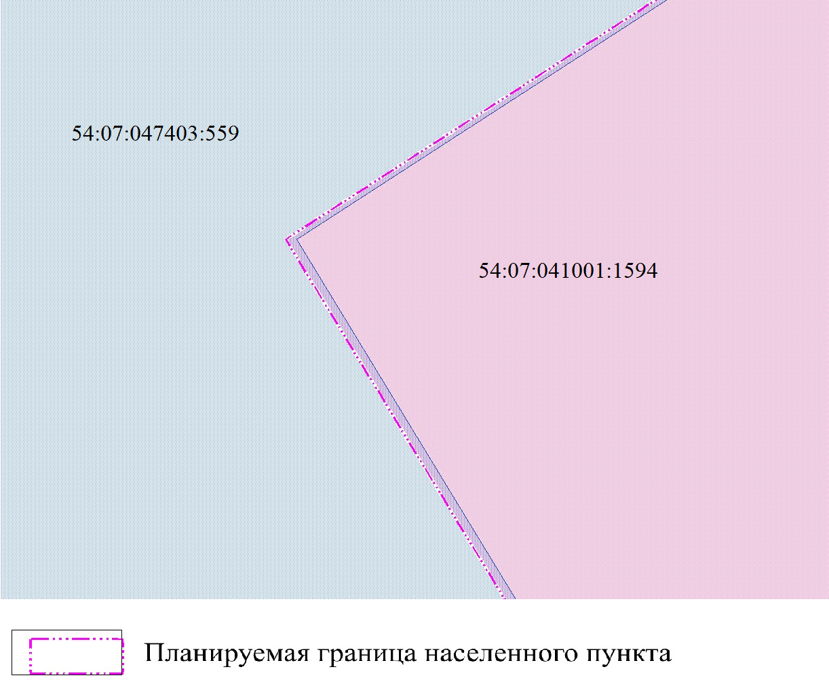
1 | 54:07:047403:559 | Земли сельскохозяйственного назначения | Для иных видов сельскохозяйственного использования | 1, 31 кв.м

8. Сведения о землях лесного фонда
На территории Бурмистровского сельсовета расположено Искитимское лесничество
Решение по отнесению участков лесного фонда, границы которых имеют пересечения с участками и территориями иных категорий, сведения о которых внесены в Единый государственный реестр недвижимости, в границы населенных пунктов, либо по отнесению к функциональным зонам, отличным от зоны лесов, принималось в соответствии с требованиями Федерального закона от 29.07.2017 № 280-ФЗ «О внесении изменений в отдельные законодательные акты Российской Федерации в целях устранения противоречий в сведениях государственных реестров и установления принадлежности земельного участка к определенной категории земель».
Сведения о включении в границы населенных пунктов участков лесного фонда, границы которых имеют пересечения с участками и территориями иных категорий, сведения о которых внесены в Единый государственный реестр недвижимости приведены в таблицах 8-1.
Сведения об участках лесного фонда, расположенных на территории Бурмистровского сельсовета за границами населенных пунктов, и которые имеют пересечения с участками и территориями иных категорий, сведения о которых внесены в Единый государственный реестр недвижимости приведены в таблице 8-2.
Сведения о включении в границы населенных пунктов участков лесного фонда, границы которых имеют пересечения с участками и территориями иных категорий, сведения о которых внесены в Единый государственный реестр недвижимости, но на которые не распространяется 280-ФЗ, приведены в таблице 8-3. Указанные земельные участки отнесены к землям населённых пунктов, в соответствии с пунктом 5 письма министерства экономического развития Российской Федерации от 15.09.2017 № 26268-ВА/Д23и о применении положений отдельных федеральных законов в связи с вступлением в силу с 11.08.2017 Федерального закона от 29.07.2017 № 280-ФЗ «О внесении изменений в отдельные законодательные акты Российской Федерации в целях устранения противоречий в сведениях государственных реестров и установления принадлежности земельного участка к определенной категории земель».
Сведения о включении в границы населенных пунктов участков лесного фонда из состава земель совхоза «Бурмистровский» Гуселетовского лесохозяйственного участка Искитимского лесничества, в целях обеспечения при осуществлении градостроительной деятельности безопасности и благоприятных условий жизнедеятельности человека и законных интересов правообладателей земельных участков, согласно пункту 3 статьи 1 Градостроительного кодекса Российской Федерации от 29.12.2004 № 190-ФЗ, приведены в таблице 8-4.
Согласно пункту 19 статьи 24 Градостроительного кодекса Российской Федерации от 29.12.2004 № 190-ФЗ, в границу населенного пункта деревня Бурмистрово Бурмистровского сельсовета Искитимского района Новосибирской области включен части выделов 1, 7, 8, 9 квартала 1 совхоза «Бурмистровский» Гуселетовский лесохозяйственного участка Искитимского лесничества, с учетом ограничений, установленных при использовании городских лесов в соответствии со статьей 116 Лесного кодекса Российской Федерации от 04.12.2006 № 200-ФЗ.
В городских лесах запрещается:
- использование токсичных химических препаратов;
- осуществление видов деятельности в сфере охотничьего хозяйства;
- ведение сельского хозяйства;
- разведка и добыча полезных ископаемых;
- строительство и эксплуатация объектов капитального строительства, за исключением гидротехнических сооружений.

Перечень участков земель лесного фонда из состава земель совхоза «Бурмистровский» Гуселетовского лесохозяйственного участка Искитимского лесничества, границы которых имеют пересечения с участками и территориями иных категорий, сведения о которых внесены в Единый государственный реестр недвижимости (далее - ЕГРН) в границах населенного пункта, расположенного на территории деревни Бурмистрово
Таблица 8-1
№ п/п | Лесохозяйственный участок | Номер квартала | Номер выдела | Общая площадь  выдела, га | Площадь пересечения, га | Суммарная площадь пересечения, га | Оставшаяся площадь выдела, га | Кадастровые номера участков иных категорий | Вид разрешенного использования земельных участков | Категория земель | Дата возникновения права на ЗУ (по ЕГРН) | Дата возникновения первичного права на ЗУ (договоры аренды, свидетельства)
1 | 2 | 3 | 4 | 5 | 6 | 7 | 8 | 9 | 10 | 11 | 12 | 13
 | Совхоз «Бурмистровский» Гуселетовский ЛХУ Искитимского лесничества | 3 | 1 | 2,6 | 0,037 | 0,178 | 2,422 | 54:07:041001:838 | Для ведения личного подсобного хозяйства | Земли населённых пунктов | № 54-54/008-54/008/058/2016-40/3 от 21.04.2016 (Общая долевая собственность);  № 54-54/008-54/008/058/2016-40/6 от 21.04.2016 (Общая долевая собственность); | № 54-54-08/029/2006-661 от 20.12.2006 (Собственность)
 |  |  |  |  | 0,015 | 0,178 | 2,422 | 54:07:041001:940 | Для ведения личного подсобного хозяйства | Земли населённых пунктов | № 54-54-08/024/2012-769 от 03.05.2012 (Собственность) | № 54-54-08/024/2012-769 от 02.05.2012 (Собственность)
 |  |  |  |  | 0,126 | 0,178 | 2,422 | 54:07:041001:35 | Для ведения личного подсобного хозяйства | Земли населённых пунктов | № 54-54-08/004/2012-242 от 26.04.2012 (Собственность) | № 54-54-08/004/2012-242 от 25.04.2012 (Собственность)
 | Совхоз «Бурмистровский» Гуселетовский ЛХУ Искитимского лесничества | 1 | 7 | 2.2 | 0,005 | 0,031 | 2,169 | 54:07:041001:498 | Для ведения личного подсобного хозяйства | Земли населённых пунктов | № 54-54-08/026/2006-692 от 01.11.2006 (собственность) | № 54-01/33-2/2004-119 от 27.05.2004 (Собственность)
 |  |  |  |  | 0,026 | 0,031 | 2,169 | 54:07:041001:1780 | Для объектов жилой застройки | Земли населённых пунктов | № 54-54/008-54/008/041/2015-690/1 от 26.11.2015 (Собственность) | № 54-54/008-54/008/041/2015-690/1 от 26.11.2015 (Собственность)
 | Совхоз «Бурмистровский» Гуселетовский ЛХУ Искитимского лесничества | 1 | 8 | 3,7 | 0,1435 | 0,5563 | 3,1437 | 54:07:041001:786 | Для ведения личного подсобного хозяйства | Земли населённых пунктов | № 54-54-08/029/2011-777 от 21.07.2011 (Собственность) | № 54-54-08/026/2009-362 от 18.06.2009 (Собственность)
 |  |  |  |  | 0,1168 | 0,5563 | 3,1437 | 54:07:041001:913 | Для индивидуальной жилой застройки | Земли населённых пунктов | № 54-54-08/050/2011-120 от 13.09.2011 (Собственность) | № 54-54-08/027/2011-88 от 22.05.2011 (Собственность)
 |  |  |  |  | 0,08 | 0,5563 | 3,1437 | 54:07:041001:1555 | Для ведения гражданами садоводства и огородничества | Земли населённых пунктов | № 54-54-08/082/2012-40 от 29.12.2012  (Собственность) | № 54-54-08/082/2012-40 от 28.12.2012 (Собственность)
 |  |  |  |  | 0,0154 | 0,5563 | 3,1437 | 54:07:041001:789 | Для ведения личного подсобного хозяйства | Земли населённых пунктов | № 54:07:041001:789-54/167/2020-3 от 17.09.2020 (Собственность) | № 54-54-08/042/2010-55 от 29.07.2010 (Собственность)
 |  |  |  |  | 0,0174 | 0,5563 | 3,1437 | 54:07:041001:679 | Для строительства индивидуального жилого дома и ведения личного подсобного хозяйства | Земли населённых пунктов | № 54-54-08/009/2010-616 от 30.04.2010 (Собственность) | № 54-54-08/009/2010-616 от 29.04.2010 (Собственность)
 |  |  |  |  | 0,0265 | 0,5563 | 3,1437 | 54:07:041001:892 | Для строительства индивидуального жилого дома | Земли населенных пунктов | № 54-54-08/009/2009-463 от 08.09.2014 (Аренда (в том числе, субаренда)) | В Едином государственном  реестре недвижимости информация отсутствует
 |  |  |  |  | 0,0023 | 0,5563 | 3,1437 | 54:07:041001:669 | Для ведения личного подсобного хозяйства и жилищного строительства | Земли населённых пунктов | № 54-54/008-54/008/023/2016-114/2 от 16.08.2016 (Собственность) | № 54-54-08/021/2005-657 от 24.10.2005 (Постоянное (бессрочное) пользование)
 |  |  |  |  | 0,0465 | 0,5563 | 3,1437 | 54:07:041001:885 | Под строительство индивидуального жилого дома | Земли населённых пунктов | № 54-54/008-54/001/651/2016-193/2 от 22.04.2016 (Собственность) | № 54-54-08/038/2008-873 от 02.10.2008 (Собственность)
 |  |  |  |  | 0,1079 | 0,5563 | 3,1437 | 54:07:041001:801 | Для строительства индивидуального жилого дома | Земли населённых пунктов | № 54-54-08/009/2010-721 от 07.05.2010 (Собственность) | № 54-54-08/004/2010-57 от 02.02.2010 (Собственность)
 | Совхоз «Бурмистровский» Гуселетовский ЛХУ Искитимского лесничества | 1 | 16 | 3,5 | 0,005 | 0,066 | 3,434 | 54:07:041001:517 | Для ведения личного подсобного хозяйства | Земли населённых пунктов | № 54-54-08/008/2006-1 от 16.03.2006 (собственность) | № 54-54-08/008/2006-1 от 16.03.2006 (собственность)
 |  |  |  |  | 0,031 | 0,066 | 3,434 | 54:07:041001:519 | Для ведения личного подсобного хозяйства | Земли населённых пунктов | № 54-54-08/009/2007-8 от 13.04.2007 (собственность) | № 54-54-08/009/2007-8 от 13.04.2007 (собственность)
 |  |  |  |  | 0,02 | 0,066 | 3,434 | 54:07:041001:520 | Для ведения личного подсобного хозяйства | Земли населённых пунктов | № 54-54-08/019/2007-303 от 23.07.2007 (собственность) | № 54-54-08/019/2007-303 от 23.07.2007 (собственность)
 |  |  |  |  | 0,01 | 0,066 | 3,434 | 54:07:041001:932 | Для объектов жилой застройки | Земли населённых пунктов | № 54-54-08/054/2011-245 от 05.10.2011 (Собственность) | № 54-54-08/054/2011-245 от 05.10.2011 (Собственность)
 | Совхоз «Бурмистровский» Гуселетовский ЛХУ Искитимского лесничества | 1 | 36 | 4,6 | 0,1197 | 0,1197 | 4,4803 | 54:07:041001:255 | Для ведения личного подсобного хозяйства | Земли населённых пунктов | № 54-54-08/061/2010-678 от 29.10.2010 (общая долевая собственность);  № 54-54-08/061/2010-678 от 29.10.2010 (общая долевая собственность);  № 54-54-08/061/2010-678 от 29.10.2010 (общая долевая собственность);  № 54-54-08/061/2010-678 от 29.10.2010 (общая долевая собственность);  № 54-54-08/061/2010-678 от 29.10.2010 (общая долевая собственность) | № 54-54-08/034/2006-301от 29.12.2006 (Собственность)
 | Совхоз «Бурмистровский» Гуселетовский ЛХУ Искитимского лесничества | 1 | 46 | 2,0 | 0,003 | 0,253 | 1,747 | 54:07:041001:692 | Для ведения личного подсобного хозяйства | Земли населённых пунктов | № 54:07:041001:692-54/008/2018-2 от 30.07.2018 (собственность) | № 54-54-08/043/2008-209 от 09.10.2008 (Собственность)
 |  |  |  |  | 0,059 | 0,253 | 1,747 | 54:07:041001:699 | Для ведения личного подсобного хозяйства | Земли населённых пунктов | № 54-54-08/002/2013-285 от 18.02.2013 (Собственность) | № 54-54-08/002/2013-285 от 18.02.2013 (Собственность)
 |  |  |  |  | 0,059 | 0,253 | 1,747 | 54:07:041001:700 | Для ведения личного подсобного хозяйства | Земли населённых пунктов | № 54-54/008-54/008/041/2015-816/1 от 26.11.2015 (Собственность) | № 54-54/008-54/008/041/2015-816/1 от 26.11.2015 (Собственность)
 |  |  |  |  | 0,105 | 0,253 | 1,747 | 54:07:041001:151 | Для ведения личного подсобного хозяйства | Земли населённых пунктов | № 54-54-08/030/2005-580 от 29.12.2005 (общая совместная собственность) | № 54-01/33-15/2003-218 от 31.07.2003 (Собственность)
 |  |  |  |  | 0,027 | 0,253 | 1,747 | 54:07:041001:153 | Для ведения личного подсобного хозяйства | Земли населённых пунктов | № 54-54-08/030/2005-579 от 29.12.2005 (общая совместная собственность) | № 54-01/33-17/2003-13 от 05.10.2003 (Собственность)
 | Совхоз «Бурмистровский» Гуселетовский ЛХУ Искитимского лесничества | 3 | 3 | 11,0 | 0,063 | 0,38 | 10,62 | 54:07:041001:168 | Для ведения личного подсобного хозяйства | Земли населённых пунктов | № 54:07:041001:168-54/163/2020-2 от 23.12.2020 (Собственность) | № 54-01/33-16/2004-118 от 10.06.2004 (Собственность)
 |  |  |  |  | 0,014 | 0,38 | 10,62 | 54:07:041001:1806 | Для индивидуальной жилой застройки | Земли населённых пунктов | № 54:07:041001:1806-54/008/2017-2 от 07.07.2017 (Собственность) | № 54-54/008-54/008/037/2015-869/1 от 06.10.2015 (Собственность)
 |  |  |  |  | 0,035 | 0,38 | 10,62 | 54:07:041001:708 | Для индивидуальной жилой застройки | Земли населённых пунктов | № 54-54-08/029/2011-437 от 06.06.2011 (общая долевая собственность);  № 54-54-08/029/2011-437 от 06.06.2011 (общая долевая собственность);  № 54-54-08/029/2011-437 от 06.06.2011 (общая долевая собственность);  № 54-54-08/029/2011-437 от 06.06.2011 (общая долевая собственность);  № 54-54-08/029/2011-437 от 06.06.2011 (общая долевая собственность) | № 54-54-08/059/2009-315 от 15.12.2009 (Собственность)
 |  |  |  |  | 0,01 | 0,38 | 10,62 | 54:07:041001:709 | Для ведения личного подсобного хозяйства | Земли населённых пунктов | № 54-54-08/061/2012-413 от 03.10.2012 (Общая долевая собственность);  № 54-54-08/061/2012-413 от 03.10.2012 (Общая долевая собственность) | № 54-54-08/042/2010-359 от 11.08.2010 (Собственность)
 |  |  |  |  | 0,132 | 0,38 | 10,62 | 54:07:041001:715 | Для ведения личного подсобного хозяйства | Земли населённых пунктов | № 54-54-08/040/2009-706 от 21.09.2009 (собственность) | № 54-54-08/040/2009-706 от 21.09.2009 (собственность)
 |  |  |  |  | 0,11 | 0,38 | 10,62 | 54:07:041001:934 | Для объектов жилой застройки | Земли населённых пунктов | № 54-54-08/006/2013-954 от 02.04.2013 (Собственность) | № 54-54-08/006/2013-954 от 02.04.2013 (Собственность)
 |  |  |  |  | 0,005 | 0,38 | 10,62 | 54:07:041001:878 | Для ведения личного подсобного хозяйства | Земли населённых пунктов | № 54-54-08/026/2008-496 от 09.07.2008 (собственность) | № 54-54-08/026/2008-496 от 09.07.2008 (собственность)
 |  |  |  |  | 0,011 | 0,38 | 10,62 | 54:07:041001:1794 | Для ведения личного подсобного хозяйства | Земли населённых пунктов | № 54-54/008-54/008/031/2015-983/2 от 10.08.2015 (собственность) | № 54-54/008-54/008/031/2015-983/2 от 10.08.2015 (собственность)
Общая площадь пересечения |  |  |  |  |  | 1,584

Перечень участков земель лесного фонда из состава земель Гуселетовского лесохозяйственного участка, а также совхоза «Бурмистровский» Гуселетовского лесохозяйственного участка Искитимского лесничества, границы которых имеют пересечения с участками и территориями иных категорий, сведения о которых внесены в Единый государственный реестр недвижимости (далее - ЕГРН) за границами населенного пункта, расположенного на территории Бурмистровского сельсовета
Таблица 8-2
№ п/п | Лесохозяйственный участок | Номер квартала | Номер выдела | Общая площадь  выдела, га | Площадь пересечения, га | Суммарная площадь пересечения, га | Оставшаяся площадь выдела, га | Кадастровые номера участков иных категорий | Вид разрешенного использования земельных участков | Категория земель | Дата возникновения права на ЗУ (по ЕГРН) | Дата возникновения первичного права на ЗУ (договоры аренды, свидетельства)^{A}
1 | 2 | 3 | 4 | 5 | 6 | 7 | 8 | 9 | 10 | 11 | 12 | 13
 | Гуселетовский ЛХУ Искитимского лесничества | 23 | 21 | 4,0 | 1,988 | 1,988 | 2,012 | 54:07:047405:1358  (в составе ЕЗП 54:07:000000:89) ** | Для объектов общественно-делового значения | Земли промышленности* | № 54-54-08/032/2013-743 от 08.07.2013 (Собственность) | № 54-54-08/032/2013-743 от 08.07.2013 (Собственность)
 | Гуселетовский ЛХУ Искитимского лесничества | 23 | 22 | 16,8 | 14,813 | 14,813 | 1,987 | 54:07:047405:1358  (в составе ЕЗП 54:07:000000:89) ** | Для объектов общественно-делового значения | Земли промышленности* | № 54-54-08/032/2013-743 от 08.07.2013 (Собственность) | № 54-54-08/032/2013-743 от 08.07.2013 (Собственность)
 | Гуселетовский ЛХУ Искитимского лесничества | 23 | 23 | 1,1 | 0,269 | 0,269 | 0,831 | 54:07:047405:1358  (в составе ЕЗП 54:07:000000:89) ** | Для объектов общественно-делового значения | Земли промышленности* | № 54-54-08/032/2013-743 от 08.07.2013 (Собственность) | № 54-54-08/032/2013-743 от 08.07.2013 (Собственность)
 | Гуселетовский ЛХУ Искитимского лесничества | 23 | 24 | 0,8 | 0,813 | 0,813 | 0 | 54:07:047405:1358  (в составе ЕЗП 54:07:000000:89) ** | Для объектов общественно-делового значения | Земли промышленности* | № 54-54-08/032/2013-743 от 08.07.2013 (Собственность) | № 54-54-08/032/2013-743 от 08.07.2013 (Собственность)
 | Гуселетовский ЛХУ Искитимского лесничества | 23 | 25 | 1,1 | 0,943 | 1,106 | 0 | 54:07:047405:1358  (в составе ЕЗП 54:07:000000:89) ** | Для объектов общественно-делового значения | Земли промышленности* | № 54-54-08/032/2013-743 от 08.07.2013 (Собственность) | № 54-54-08/032/2013-743 от 08.07.2013 (Собственность)
 |  |  |  |  | 0,163 | 1,106 | 0 | 54:07:047403:560  (в составе ЕЗП 54:07:000000:89) ** | Для объектов общественно-делового значения | Земли промышленности* | № 54-54-08/032/2013-743 от 08.07.2013 (Собственность) | № 54-54-08/032/2013-743 от 08.07.2013 (Собственность)
 | Гуселетовский ЛХУ Искитимского лесничества | 23 | 26 | 1,8 | 0,602 | 0,602 | 1,198 | 54:07:047405:1358  (в составе ЕЗП 54:07:000000:89) ** | Для объектов общественно-делового значения | Земли промышленности* | № 54-54-08/032/2013-743 от 08.07.2013 (Собственность) | № 54-54-08/032/2013-743 от 08.07.2013 (Собственность)
 | Гуселетовский ЛХУ Искитимского лесничества | 23 | 27 | 5,4 | 0,246 | 0,279 | 5,121 | 54:07:047405:1358  (в составе ЕЗП 54:07:000000:89) ** | Для объектов общественно-делового значения | Земли промышленности* | № 54-54-08/032/2013-743 от 08.07.2013 (Собственность) | № 54-54-08/032/2013-743 от 08.07.2013 (Собственность)
 |  |  |  |  | 0,033 | 0,279 | 5,121 | 54:07:047403:560  (в составе ЕЗП 54:07:000000:89) ** | Для объектов общественно-делового значения | Земли промышленности* | № 54-54-08/032/2013-743 от 08.07.2013 (Собственность) | № 54-54-08/032/2013-743 от 08.07.2013 (Собственность)
 | Гуселетовский ЛХУ Искитимского лесничества | 23 | 28 | 0,5 | 0,4 | 0,405 | 0,095 | 54:07:047405:1358  (в составе ЕЗП 54:07:000000:89) ** | Для объектов общественно-делового значения | Земли промышленности* | № 54-54-08/032/2013-743 от 08.07.2013 (Собственность) | № 54-54-08/032/2013-743 от 08.07.2013 (Собственность)
 |  |  |  |  | 0,005 | 0,405 | 0,095 | 54:07:047403:560  (в составе ЕЗП 54:07:000000:89) ** | Для объектов общественно-делового значения | Земли промышленности* | № 54-54-08/032/2013-743 от 08.07.2013 (Собственность) | № 54-54-08/032/2013-743 от 08.07.2013 (Собственность)
 | Гуселетовский ЛХУ Искитимского лесничества | 23 | 36 | 1,7 | 0,025 | 0,025 | 1,675 | 54:07:047405:1358  (в составе ЕЗП 54:07:000000:89) ** | Для объектов общественно-делового значения | Земли промышленности* | № 54-54-08/032/2013-743 от 08.07.2013 (Собственность) | № 54-54-08/032/2013-743 от 08.07.2013 (Собственность)
 | Гуселетовский ЛХУ Искитимского лесничества | 23 | 44 | 2,5 | 0,025 | 0,025 | 2,475 | 54:07:047405:1358  (в составе ЕЗП 54:07:000000:89) ** | Для объектов общественно-делового значения | Земли промышленности* | № 54-54-08/032/2013-743 от 08.07.2013 (Собственность) | № 54-54-08/032/2013-743 от 08.07.2013 (Собственность)
 | Гуселетовский ЛХУ Искитимского лесничества | 24 | 3 | 2,7 | 0,213 | 0,213 | 2,487 | 54:07:047405:11** | Для объектов общественно-делового значения | Земли промышленности* | № 54-54-08/082/2011-192 от 19.01.2012 (Собственность) | № 54-54-08/082/2011-192 от 19.01.2012 (Собственность)
 | Гуселетовский ЛХУ Искитимского лесничества | 25 | 9 | 1,1 | 0,481 | 0,481 | 0,619 | 54:07:047405:11** | Для объектов общественно-делового значения | Земли промышленности* | № 54-54-08/082/2011-192 от 19.01.2012 (Собственность) | № 54-54-08/082/2011-192 от 19.01.2012 (Собственность)
 | Гуселетовский ЛХУ Искитимского лесничества | 25 | 10 | 0,7 | 0,26 | 0,26 | 0,44 | 54:07:047405:11** | Для объектов общественно-делового значения | Земли промышленности* | № 54-54-08/082/2011-192 от 19.01.2012 (Собственность) | № 54-54-08/082/2011-192 от 19.01.2012 (Собственность)
 | Гуселетовский ЛХУ Искитимского лесничества | 26 | 27 | 5,6 | 0,899 | 0,899 | 4,701 | 54:07:047405:17** | Для объектов общественно-делового значения | Земли промышленности* | № 54-54-08/032/2012-601 от 20.08.2012 (Аренда (в том числе, субаренда)) | № 54-54-08/032/2012-601 от 20.08.2012 (Аренда (в том числе, субаренда))
 | Гуселетовский ЛХУ Искитимского лесничества | 26 | 28 | 4,9 | 0,022 | 0,022 | 4,878 | 54:07:047405:17** | Для объектов общественно-делового значения | Земли промышленности* | № 54-54-08/032/2012-601 от 20.08.2012 (Аренда (в том числе, субаренда)) | № 54-54-08/032/2012-601 от 20.08.2012 (Аренда (в том числе, субаренда))
 | Гуселетовский ЛХУ Искитимского лесничества | 26 | 38 | 2,5 | 0,162 | 0,162 | 2,338 | 54:07:047405:17** | Для объектов общественно-делового значения | Земли промышленности* | № 54-54-08/032/2012-601 от 20.08.2012 (Аренда (в том числе, субаренда)) | № 54-54-08/032/2012-601 от 20.08.2012 (Аренда (в том числе, субаренда))
 | Гуселетовский ЛХУ Искитимского лесничества | 26 | 42 | 13,2 | 0,296 | 0,296 | 12,904 | 54:07:047405:17** | Для объектов общественно-делового значения | Земли промышленности* | № 54-54-08/032/2012-601 от 20.08.2012 (Аренда (в том числе, субаренда)) | № 54-54-08/032/2012-601 от 20.08.2012 (Аренда (в том числе, субаренда))
 | Гуселетовский ЛХУ Искитимского лесничества | 29 | 28 | 0,6 | 0,22 | 0,22 | 0,38 | 54:07:047403:17** | Для объектов общественно-делового значения | Земли промышленности* | № 54:07:047403:17-54/008/2019-8 от 12.12.2019 (Собственность) | № 54-54-08/053/2009-705 от 29.11.2009 (Собственность)
 | Гуселетовский ЛХУ Искитимского лесничества | 29 | 33 | 1,7 | 0,452 | 0,452 | 1,248 | 54:07:047403:17** | Для объектов общественно-делового значения | Земли промышленности* | № 54:07:047403:17-54/008/2019-8 от 12.12.2019 (Собственность) | № 54-54-08/053/2009-705 от 29.11.2009 (Собственность)
 | Гуселетовский ЛХУ Искитимского лесничества | 31 | 4 | 1,6 | 0,025 | 0,025 | 1,575 | 54:07:047405:17** | Для объектов общественно-делового значения | Земли промышленности* | № 54-54-08/032/2012-601 от 20.08.2012 (Аренда (в том числе, субаренда)) | № 54-54-08/032/2012-601 от 20.08.2012 (Аренда (в том числе, субаренда))
 | Гуселетовский ЛХУ Искитимского лесничества | 31 | 2 | 3,0 | 0,029 | 0,029 | 2,971 | 54:07:047405:17** | Для объектов общественно-делового значения | Земли промышленности* | № 54-54-08/032/2012-601 от 20.08.2012 (Аренда (в том числе, субаренда)) | № 54-54-08/032/2012-601 от 20.08.2012 (Аренда (в том числе, субаренда))
 | Гуселетовский ЛХУ Искитимского лесничества | 31 | 9 | 14,8 | 0,239 | 0,239 | 14,561 | 54:07:047405:17** | Для объектов общественно-делового значения | Земли промышленности* | № 54-54-08/032/2012-601 от 20.08.2012 (Аренда (в том числе, субаренда)) | № 54-54-08/032/2012-601 от 20.08.2012 (Аренда (в том числе, субаренда))
 | Гуселетовский ЛХУ Искитимского лесничества | 31 | 11 | 1,8 | 0,066 | 0,066 | 1,734 | 54:07:047405:17** | Для объектов общественно-делового значения | Земли промышленности* | № 54-54-08/032/2012-601 от 20.08.2012 (Аренда (в том числе, субаренда)) | № 54-54-08/032/2012-601 от 20.08.2012 (Аренда (в том числе, субаренда))
 | Гуселетовский ЛХУ Искитимского лесничества | 31 | 12 | 2,1 | 0,123 | 0,123 | 1,977 | 54:07:047405:17** | Для объектов общественно-делового значения | Земли промышленности* | № 54-54-08/032/2012-601 от 20.08.2012 (Аренда (в том числе, субаренда)) | № 54-54-08/032/2012-601 от 20.08.2012 (Аренда (в том числе, субаренда))
 | Гуселетовский ЛХУ Искитимского лесничества | 31 | 25 | 9,3 | 0,307 | 0,307 | 8,993 | 54:07:047405:17** | Для объектов общественно-делового значения | Земли промышленности* | № 54-54-08/032/2012-601 от 20.08.2012 (Аренда (в том числе, субаренда)) | № 54-54-08/032/2012-601 от 20.08.2012 (Аренда (в том числе, субаренда))
 | Гуселетовский ЛХУ Искитимского лесничества | 31 | 28 | 0,4 | 0,04 | 0,04 | 0,396 | 54:07:047405:17** | Для объектов общественно-делового значения | Земли промышленности* | № 54-54-08/032/2012-601 от 20.08.2012 (Аренда (в том числе, субаренда)) | № 54-54-08/032/2012-601 от 20.08.2012 (Аренда (в том числе, субаренда))
 | Гуселетовский ЛХУ Искитимского лесничества | 50 | 6 | 1,9 | 0,326 | 0,326 | 1,574 | 54:07:047403:514** | Для объектов общественно-делового значения | Земли промышленности* | № 54:07:047403:514-54/177/2020-4 от 26.08.2020 (Собственность) | № 54-54-08/051/2012-467 от 10.09.2012 (Собственность)
 | Гуселетовский ЛХУ Искитимского лесничества | 50 | 7 | 5,6 | 0,309 | 0,309 | 5,291 | 54:07:047403:514** | Для объектов общественно-делового значения | Земли промышленности* | № 54:07:047403:514-54/177/2020-4 от 26.08.2020 (Собственность) | № 54-54-08/051/2012-467 от 10.09.2012 (Собственность)
 | Гуселетовский ЛХУ Искитимского лесничества | 50 | 8 | 2,2 | 0,287 | 0,287 | 1,913 | 54:07:047403:514** | Для объектов общественно-делового значения | Земли промышленности* | № 54:07:047403:514-54/177/2020-4 от 26.08.2020 (Собственность) | № 54-54-08/051/2012-467 от 10.09.2012 (Собственность)
 | Гуселетовский ЛХУ Искитимского лесничества | 50 | 10 | 1,7 | 0,135 | 0,135 | 1,565 | 54:07:047403:514** | Для объектов общественно-делового значения | Земли промышленности* | № 54:07:047403:514-54/177/2020-4 от 26.08.2020 (Собственность) | № 54-54-08/051/2012-467 от 10.09.2012 (Собственность)
 | Гуселетовский ЛХУ Искитимского лесничества | 50 | 11 | 2,1 | 1,59 | 1,59 | 0,51 | 54:07:047403:514** | Для объектов общественно-делового значения | Земли промышленности* | № 54:07:047403:514-54/177/2020-4 от 26.08.2020 (Собственность) | № 54-54-08/051/2012-467 от 10.09.2012 (Собственность)
 | Гуселетовский ЛХУ Искитимского лесничества | 50 | 15 | 4,3 | 0,043 | 0,043 | 4,257 | 54:07:047403:514** | Для объектов общественно-делового значения | Земли промышленности* | № 54:07:047403:514-54/177/2020-4 от 26.08.2020 (Собственность) | № 54-54-08/051/2012-467 от 10.09.2012 (Собственность)
 | Совхоз «Бурмистровский» Гуселетовский ЛХУ Искитимского лесничества | 2 | 8 | 0,5 | 0,19 | 0,19 | 0,31 | 54:07:047403:560  (в составе ЕЗП 54:07:000000:89) ** | Для объектов общественно-делового значения | Земли промышленности* | № 54-54-08/032/2013-743 от 08.07.2013 (Собственность) | № 54-54-08/032/2013-743 от 08.07.2013 (Собственность)
 | Совхоз «Бурмистровский» Гуселетовский ЛХУ Искитимского лесничества | 2 | 16 | 1,3 | 0,217 | 0,217 | 1,083 | 54:07:047403:17** | Для объектов общественно-делового значения | Земли промышленности* | № 54:07:047403:17-54/008/2019-8 от 12.12.2019 (Собственность) | № 54-54-08/053/2009-705 от 29.11.2009 (Собственность)
 | Совхоз «Бурмистровский» Гуселетовский ЛХУ Искитимского лесничества | 2 | 17 | 0,4 | 0,243 | 0,243 | 0,157 | 54:07:047403:17** | Для объектов общественно-делового значения | Земли промышленности* | № 54:07:047403:17-54/008/2019-8 от 12.12.2019 (Собственность) | № 54-54-08/053/2009-705 от 29.11.2009 (Собственность)
 | Совхоз «Бурмистровский» Гуселетовский ЛХУ Искитимского лесничества | 2 | 34 | 2,2 | 1,503 | 1,503 | 0,697 | 54:07:047403:17** | Для объектов общественно-делового значения | Земли промышленности* | № 54:07:047403:17-54/008/2019-8 от 12.12.2019 (Собственность) | № 54-54-08/053/2009-705 от 29.11.2009 (Собственность)
 | Совхоз «Бурмистровский» Гуселетовский ЛХУ Искитимского лесничества | 2 | 35 | 0,9 | 0,974 | 0,974 | 0 | 54:07:047403:17** | Для объектов общественно-делового значения | Земли промышленности* | № 54:07:047403:17-54/008/2019-8 от 12.12.2019 (Собственность) | № 54-54-08/053/2009-705 от 29.11.2009 (Собственность)
 | Совхоз «Бурмистровский» Гуселетовский ЛХУ Искитимского лесничества | 1 | 17 | 5,7 | 0,205 | 0,205 | 5,495 | 54:07:047403:540  (в составе ЕЗП 54:07:047403:4)** | Для объектов общественно-делового значения | Земли промышленности* | № 54-54-08/053/2009-336 от 18.11.2009 (Собственность) | № 54-54-08/053/2009-336 от 18.11.2009 (Собственность)
 | Совхоз «Бурмистровский» Гуселетовский ЛХУ Искитимского лесничества | 1 | 19 | 11,0 | 0,658 | 0,658 | 10,342 | 54:07:047403:540  (в составе ЕЗП 54:07:047403:4)** | Для объектов общественно-делового значения | Земли промышленности* | № 54-54-08/053/2009-336 от 18.11.2009 (Собственность) | № 54-54-08/053/2009-336 от 18.11.2009 (Собственность)
 | Совхоз «Бурмистровский» Гуселетовский ЛХУ Искитимского лесничества | 2 | 83 | 0,3 | 0,187 | 0,187 | 0,113 | 54:07:047403:509** | Для объектов общественно-делового значения | Земли промышленности* | № 54-54-08/019/2006-404 от 25.10.2006 (Собственность) | № 54-54-08/019/2006-404 от 25.10.2006 (Собственность)
Общая площадь пересечения |  |  |  |  |  | 31,026

Примечания.
*Земли промышленности, энергетики, транспорта, связи, радиовещания, телевидения, информатики, земли для обеспечения космической деятельности, земли обороны, безопасности и земли иного специального назначения

**Перечень земельных участков, относящихся к категории земель промышленности, энергетики, транспорта, связи, радиовещания, телевидения, информатики, земель для обеспечения космической деятельности, земель обороны, безопасности или земель иного специального назначения, на которых зарегистрированы объекты недвижимости

№ п/п | Кадастровые номера земельных участков | Вид разрешенного использования земельных участков | Дата возникновения права на ЗУ (по ЕГРН) | Кадастровые номера расположенных в пределах земельного участка объектов недвижимости ^{A}
1 | 2 | 3 | 4 | 5
 | 54:07:047403:17 | Для объектов общественно-делового значения | № 54:07:047403:17-54/008/2019-8 от 12.12.2019 (Собственность) | 54:07:047403:1215
 | 54:07:047405:17 | Для объектов общественно-делового значения | № 54-54-08/032/2012-601 от 20.08.2012 (Аренда (в том числе, субаренда)) | 54:07:047405:2004, 54:07:047405:2059, 54:07:047405:2060, 54:07:047405:2061, 54:07:047405:2062, 54:07:047405:2063, 54:07:047405:2090, 54:07:047403:1417
 | 54:07:047405:1358, 54:07:047403:560 (в составе ЕЗП 54:07:000000:89) | Для объектов общественно-делового значения | № 54-54-08/032/2013-743 от 08.07.2013 (Собственность) | 54:07:000000:1018, 54:07:000000:554, 54:07:000000:580, 54:07:000000:581, 54:07:000000:582, 54:07:000000:583, 54:07:000000:621, 54:07:000000:639, 54:07:000000:668, 54:07:000000:669, 54:07:000000:710, 54:07:000000:711, 54:07:000000:712, 54:07:000000:718, 54:07:000000:719, 54:07:000000:735, 54:07:000000:736, 54:07:000000:737, 54:07:000000:738, 54:07:000000:739, 54:07:000000:740, 54:07:000000:741, 54:07:000000:742, 54:07:000000:743, 54:07:000000:744, 54:07:000000:745, 54:07:000000:746, 54:07:000000:747, 54:07:000000:851, 54:07:047405:2911
 | 54:07:047405:11 | Для объектов общественно-делового значения | № 54-54-08/082/2011-192 от 19.01.2012 (Собственность) | 54:07:047405:2000, 54:07:047405:2001, 54:07:047405:2002, 54:07:047405:2089
 | 54:07:047403:514 | Для объектов общественно-делового значения | № 54:07:047403:514-54/177/2020-4 от 26.08.2020 (Собственность) | 54:07:047403:1523, 54:07:047403:1524, 54:07:047403:1525, 54:07:047403:1526
 | 54:07:047403:509 | Для объектов общественно-делового значения | № 54-54-08/019/2006-404 от 25.10.2006 (Собственность) | 54:07:047403:1494

Перечень участков земель лесного фонда из состава земель Гуселетовского лесохозяйственного участка, а также совхоза «Бурмистровский» Гуселетовского лесохозяйственного участка Искитимского лесничества, границы которых имеют пересечения с участками и территориями иных категорий, сведения о которых внесены в Единый государственный реестр недвижимости (далее - ЕГРН), но на которые не распространяется Федеральный закон «О внесении изменений в отдельные законодательные акты Российской Федерации в целях устранения противоречий в сведениях государственных реестров и установления принадлежности земельного участка к определенной категории земель» от 29.07.2017 № 280-ФЗ, расположенных на территории Бурмистровского сельсовета.
Таблица 8-3
№ п/п | Лесохозяйственный участок | Номер квартала | Номер выдела | Общая площадь  выдела, га | Площадь пересечения, га | Суммарная площадь пересечения, га | Оставшаяся площадь выдела, га | Кадастровые номера участков иных категорий | Вид разрешенного использования земельных участков | Категория земель | Дата возникновения права на ЗУ (по ЕГРН) | Дата возникновения первичного права на ЗУ (договоры аренды, свидетельства) ^{A}
1 | 2 | 3 | 4 | 5 | 6 | 7 | 8 | 9 | 10 | 11 | 12 | 13
- 1. | Совхоз «Бурмистровский» Гуселетовский ЛХУ Искитимского лесничества | 1 | 8 | 3,7 | 0,087 | 0,23 | 3,47 | 54:07:041001:1903*** | Для ведения личного подсобного хозяйства | Земли населённых пунктов | № 54:07:041001:1903-54/008/2019-1 от 08.11.2019 (Собственность) | № 54:07:041001:1903-54/008/2019-1 от 08.11.2019 (Собственность)
 |  |  |  |  | 0,082 | 0,23 | 3,47 | 54:07:041001:1907 | Для индивидуальной жилой застройки | Земли населённых пунктов | № 54:07:041001:1907-54/172/2020-1 от 31.07.2020 (Собственность) | № 54:07:041001:1907-54/172/2020-1 от 31.07.2020 (Собственность)
 |  |  |  |  | 0,045 | 0,23 | 3,47 | 54:07:041001:897*** | Для индивидуальной жилой застройки | Земли населённых пунктов | № 54:07:041001:897-54/008/2019-5 от 13.11.2019 (Собственность) | № 54:07:041001:897-54/008/2019-5 от 13.11.2019 (Собственность)
 |  |  |  |  | 0,016 | 0,23 | 3,47 | 54:07:041001:790 | Для ведения личного подсобного хозяйства | Земли населённых пунктов | № 54:07:041001:790-54/008/2019-6 от 15.07.2019 (собственность) | № 54:07:041001:790-54/008/2019-6 от 15.07.2019 (собственность)
- 3. | Совхоз «Бурмистровский» Гуселетовский ЛХУ Искитимского лесничества | 1 | 46 | 2,0 | 0,166 | 0,237 | 1,47 | 54:07:041001:1889*** | Для ведения личного подсобного хозяйства | Земли населённых пунктов | № 54:07:041001:1889-54/008/2019-1 от 17.05.2019 (Собственность) | № 54:07:041001:1889-54/008/2019-1 от 17.05.2019 (Собственность)
 |  |  |  |  | 0,071 | 0,237 | 1,47 | 54:07:041001:1890 | Для ведения личного подсобного хозяйства | Земли населённых пунктов | № 54:07:041001:1890-54/008/2019-1 от 17.05.2019 (Собственность) | № 54:07:041001:1890-54/008/2019-1от 17.05.2019 (Собственность)
 | Совхоз «Бурмистровский» Гуселетовский ЛХУ Искитимского лесничества | 3 | 1 | 2,6 | 0,055 | 0,055 | 2,545 | 54:07:041001:1867 | Для иных видов использования, характерных для населенных пунктов | Земли населенных пунктов | № 54:07:041001:1867-54/008/2018-1 от 06.04.2018 (собственность муниципальных образований) | № 54:07:041001:1867-54/008/2018-1 от 06.04.2018 (собственность муниципальных образований)
 | Совхоз «Бурмистровский» Гуселетовский ЛХУ Искитимского лесничества | 3 | 2 | 1,2 | 0,007 | 0,007 | 1,193 | 54:07:041001:1809 | Для ведения личного подсобного хозяйства | Земли населённых пунктов | № 54:07:041001:1809-54/008/2017-3 от 25.12.2017 (собственность) | № 54:07:041001:1809-54/008/2017-3 от 25.12.2017 (собственность)
 | Совхоз «Бурмистровский» Гуселетовский ЛХУ Искитимского лесничества | 3 | 3 | 11,0 | 0,003 | 0,003 | 10,997 | 54:07:041001:1887 | Для индивидуальной жилой застройки | Земли населенных пунктов | № 54:07:041001:1887-54/008/2019-1 от 27.08.2019 (Собственность) | № 54:07:041001:1887-54/008/2019-1 от 27.08.2019 (Собственность)
Общая площадь пересечения |  |  |  |  |  | 0,532

Примечания.
***Сведения об основных характеристиках объектов недвижимости, зарегистрированных на земельных участках

№ п/п | Кадастровые номера земельных участков | Кадастровые номера расположенных в пределах земельного участка объектов недвижимости | Вид объекта недвижимости | Местоположение | Дата возникновения государственной регистрации права на объект ^{A}
1 | 2 | 3 | 4 |  | 5
 | 54:07:041001:897 | 54:07:041001:1623 | Здание (Жилой дом) | Новосибирская область, Искитимский район, деревня Бурмистрово, улица Строителей, дом 64 | № 54:07:041001:1623-54/008/2019-1 от 02.10.2019 (Собственность)
 | 54:07:041001:1903 | 54:07:041001:1900 | Здание (Жилой дом) | Новосибирская область, Искитимский район, деревня Бурмистрово, улица Строителей, дом 37 | № 54:07:041001:1900-54/008/2019-1 от 24.09.2019 (Собственность)
 | 54:07:041001:1889 | 54:07:041001:1697 | Здание (Жилой дом) | Новосибирская область, Искитимский район, деревня Бурмистрово, улица Заречная, дом 152 | № 54-54-08/030/2014-339 от 24.06.2014 (Собственность)

Перечень участков земель лесного фонда из состава земель Гуселетовского лесохозяйственного участка, а также совхоза «Бурмистровский» Гуселетовского лесохозяйственного участка Искитимского лесничества, границы которых имеют пересечения с участками и территориями иных категорий, включаемых в границу населенного пункта деревни Бурмистрово в целях обеспечения при осуществлении градостроительной деятельности безопасности и благоприятных условий жизнедеятельности человека и законных интересов правообладателей земельных участков
Таблица 8-4
№ п/п | Лесохозяйственный участок | Номер квартала | Номер выдела | Общая площадь  выдела, га | Площадь пересечения, га | Оставшаяся площадь выдела, га |  | Категория земель, к которой планируется отнести земельный участок | Цели планируемого использования земельных участков
1 | 2 | 3 | 4 | 5 | 6 | 7 |  | 8 | 9
- 1. | Совхоз «Бурмистровский» Гуселетовский ЛХУ Искитимского лесничества | 3 | 1 | 2,6 | 0,317 | 2,283 |  | Земли населённых пунктов | Размещение элементов уличной и дорожной сети
 | Совхоз «Бурмистровский» Гуселетовский ЛХУ Искитимского лесничества | 1 | 8 | 3,7 | 0,244 | 3,456 |  | Земли населённых пунктов | Размещение элементов уличной и дорожной сети
 | Совхоз «Бурмистровский» Гуселетовский ЛХУ Искитимского лесничества | 1 | 9 | 4,3 | 0,057 | 4,243 |  | Земли населённых пунктов | Размещение элементов уличной и дорожной сети
 | Совхоз «Бурмистровский» Гуселетовский ЛХУ Искитимского лесничества | 3 | 3 | 11,0 | 0,115 | 10,885 |  | Земли населённых пунктов | Размещение элементов уличной и дорожной сети
Общая площадь пересечения |  |  |  |  | 0,733

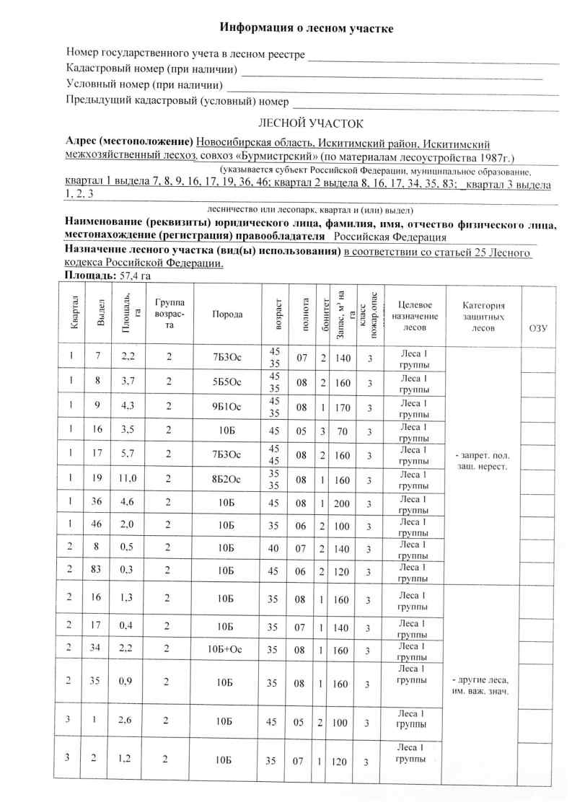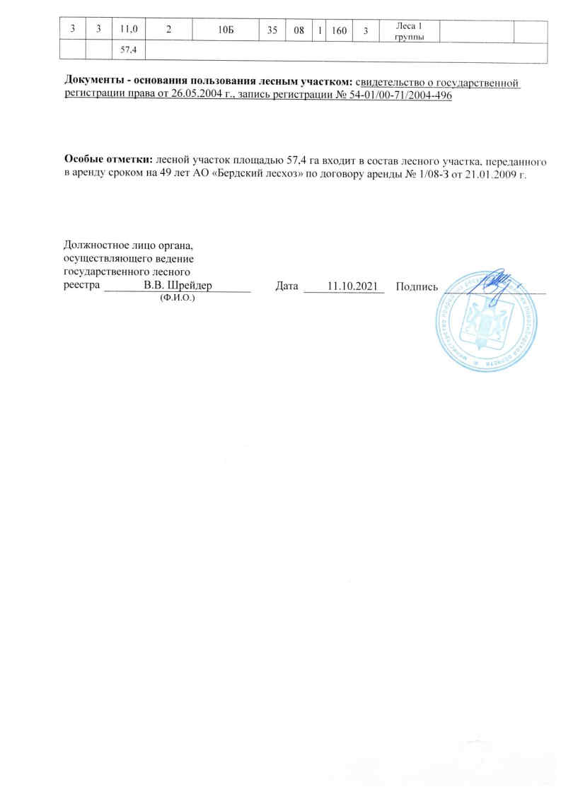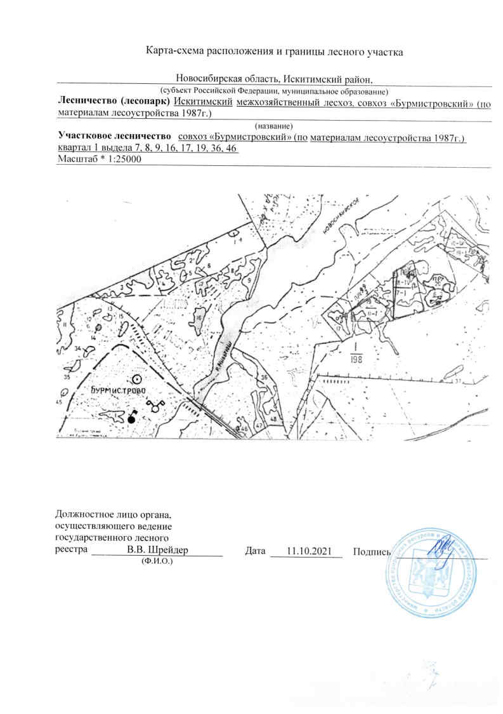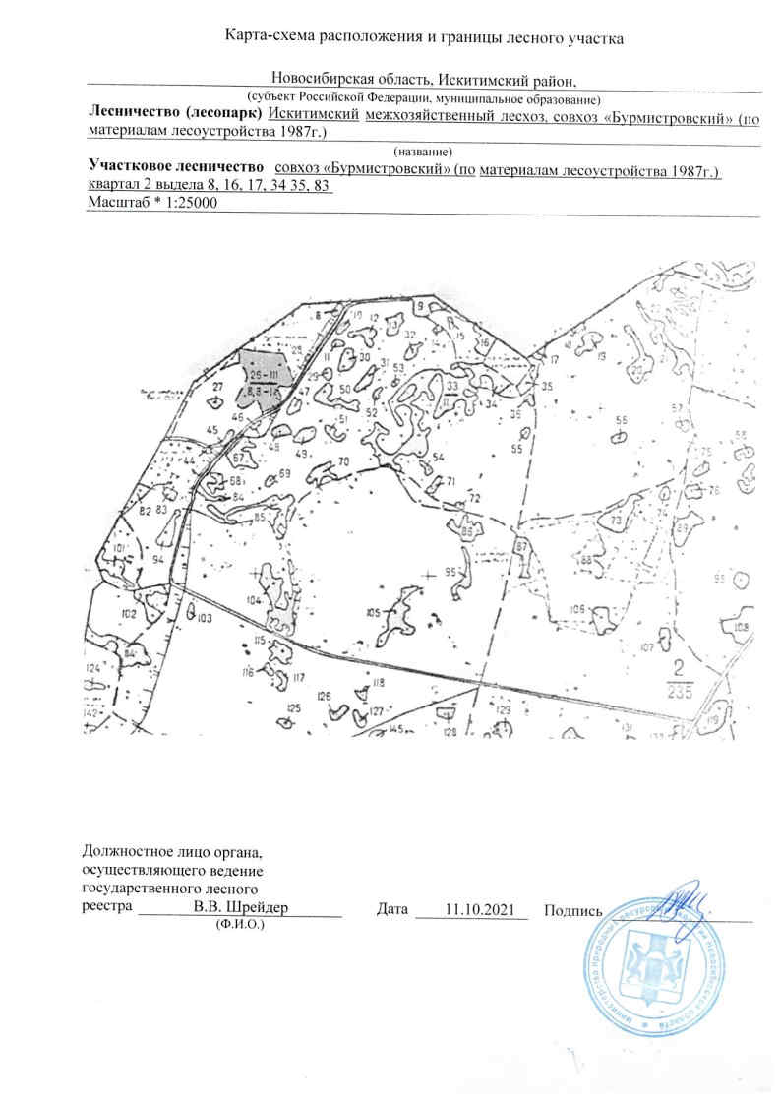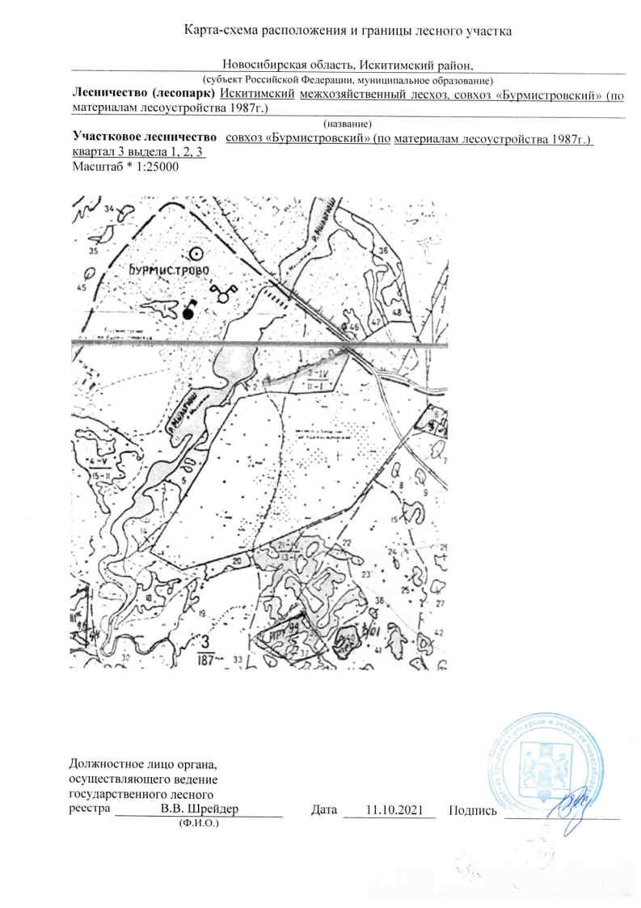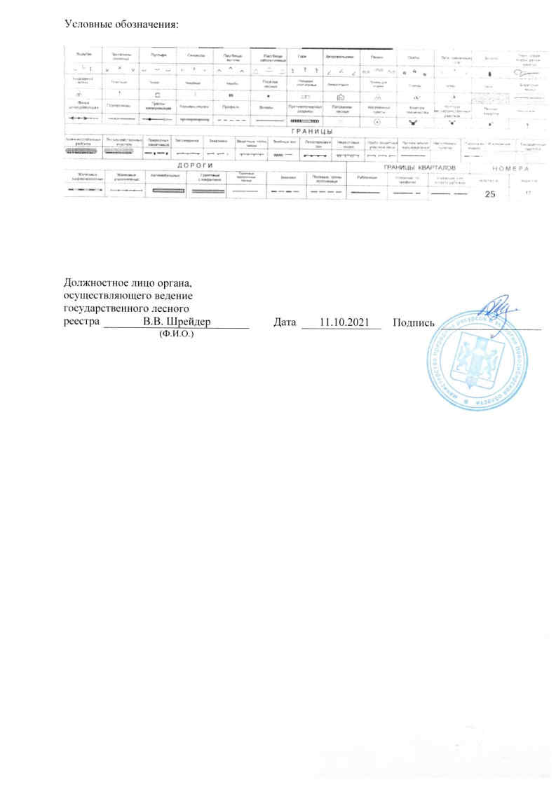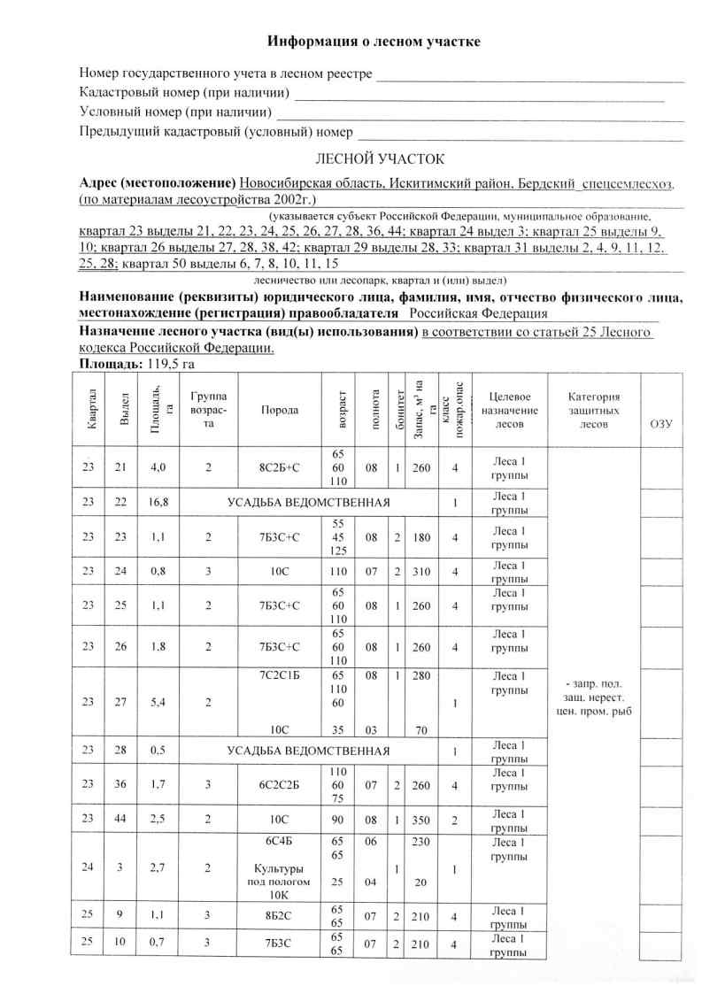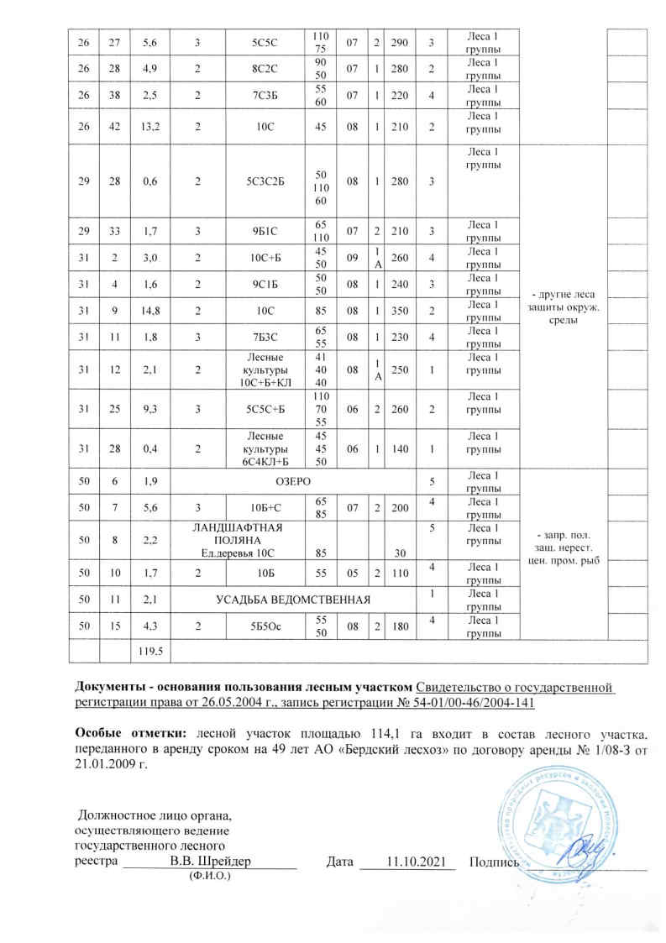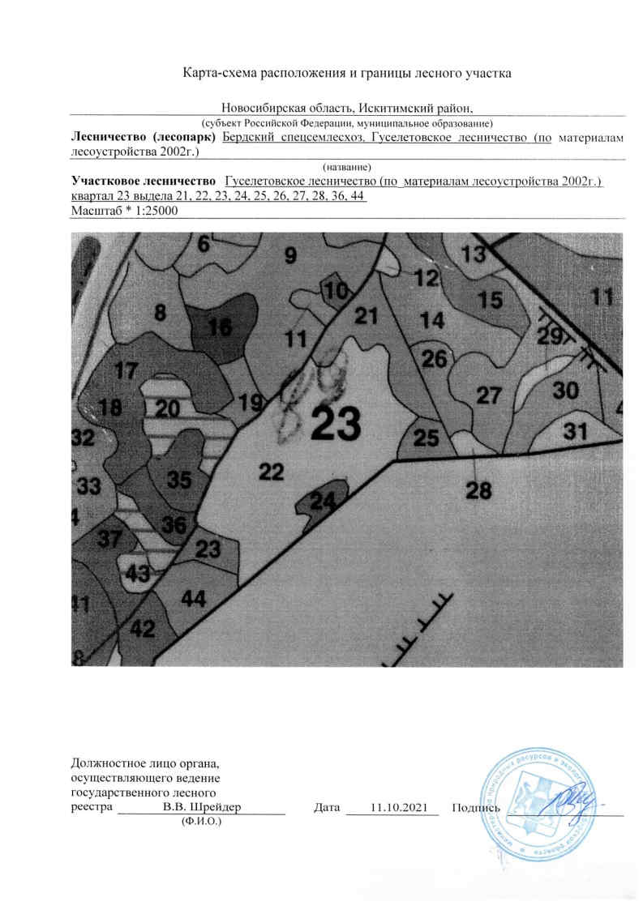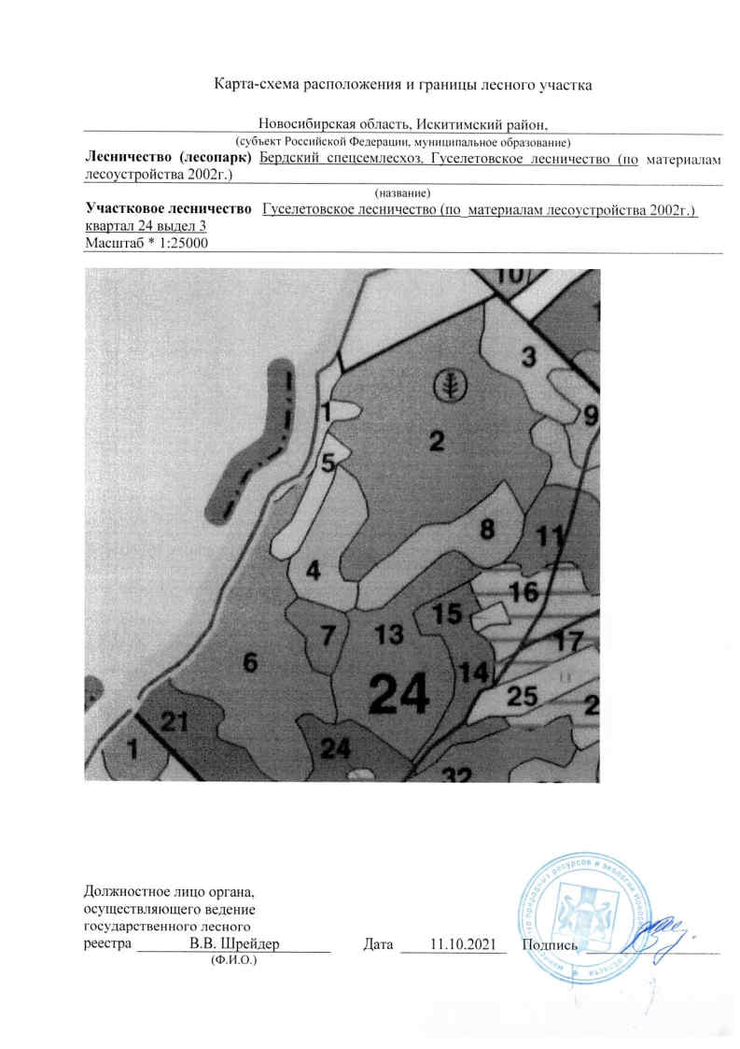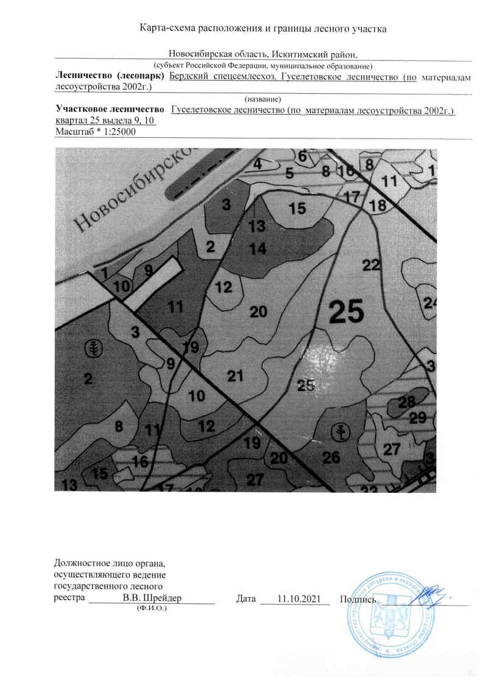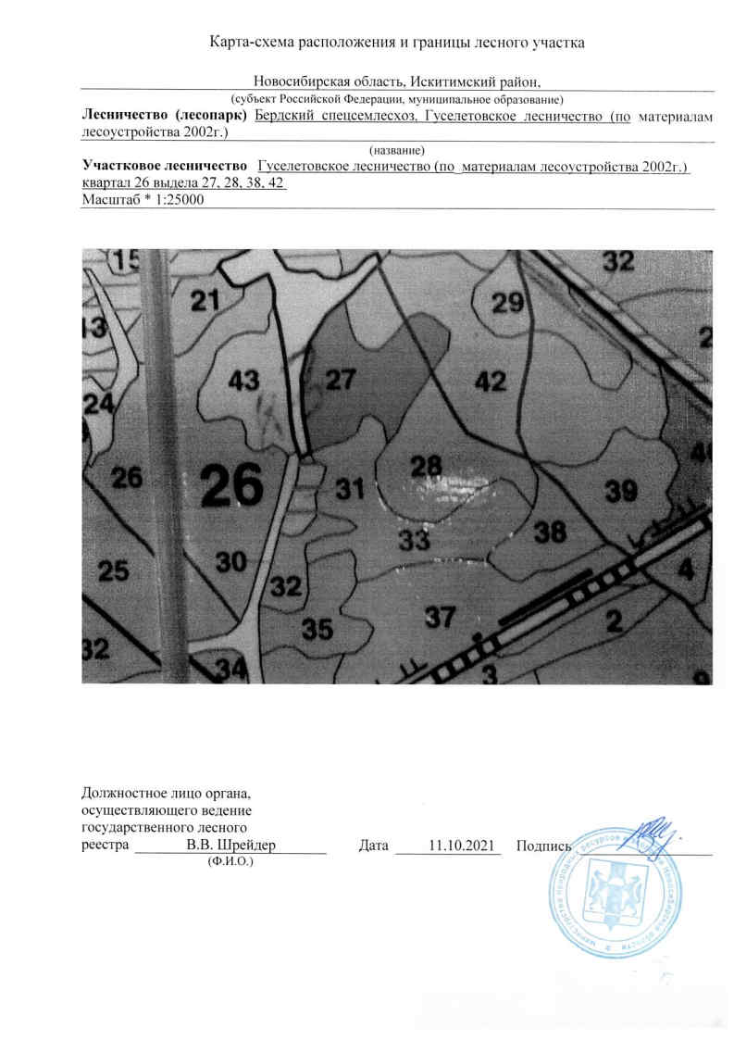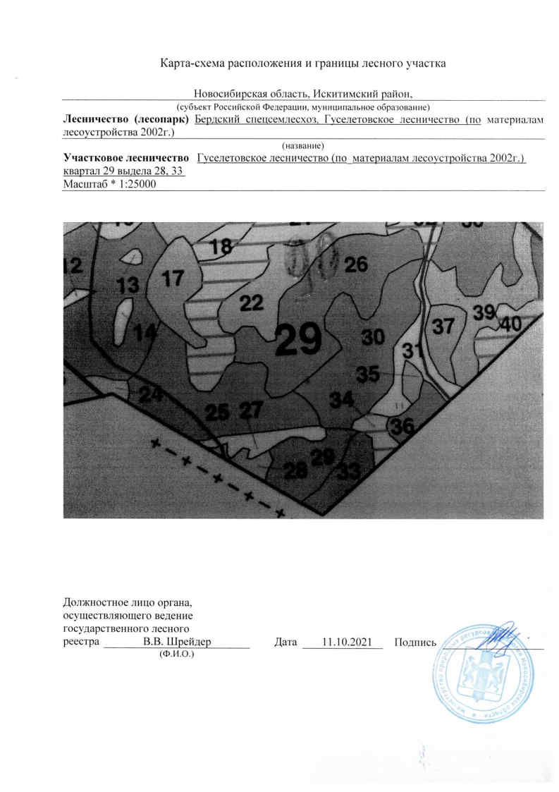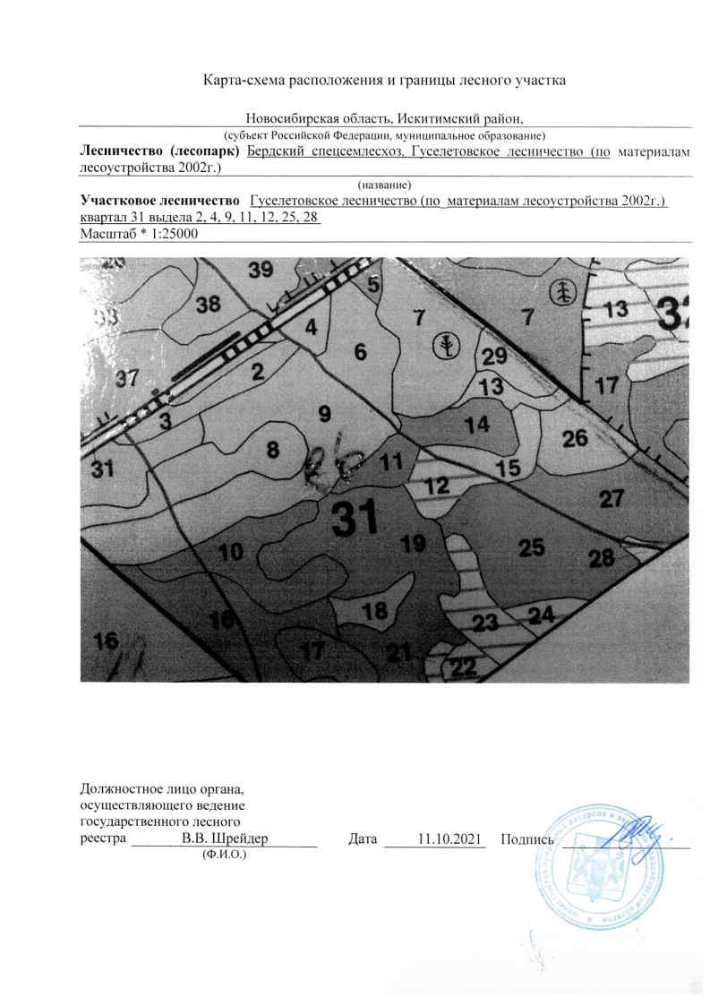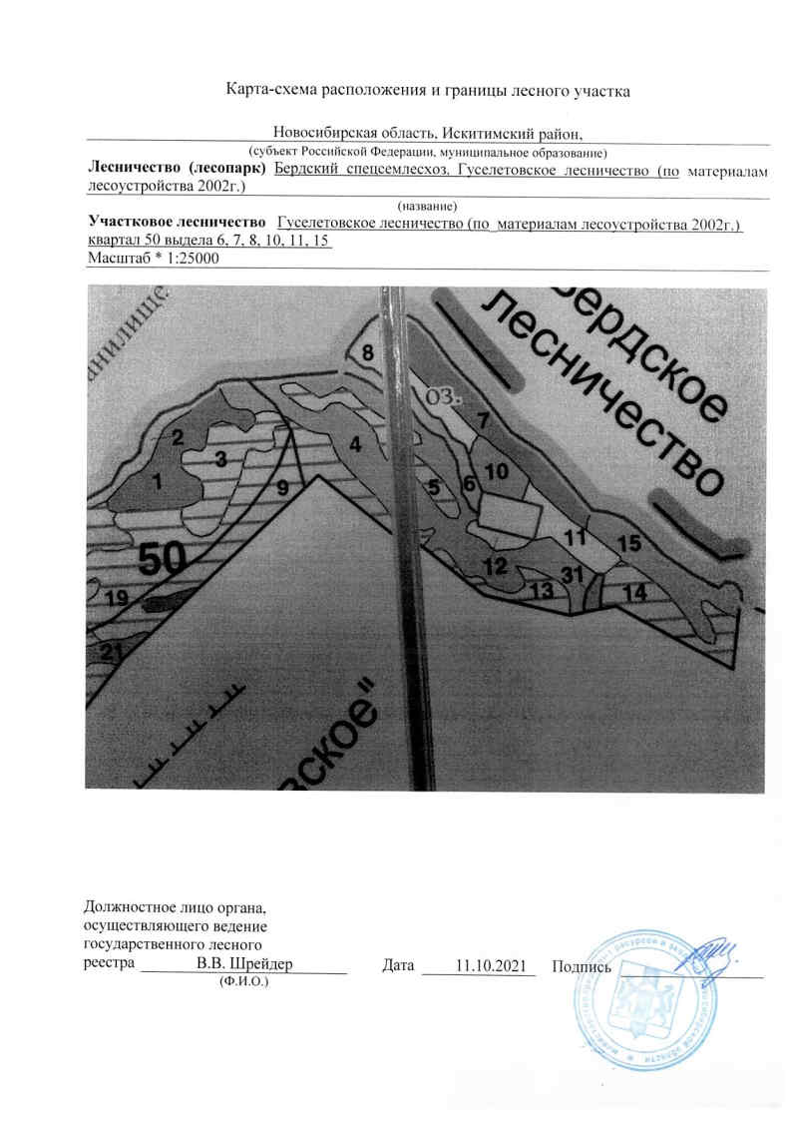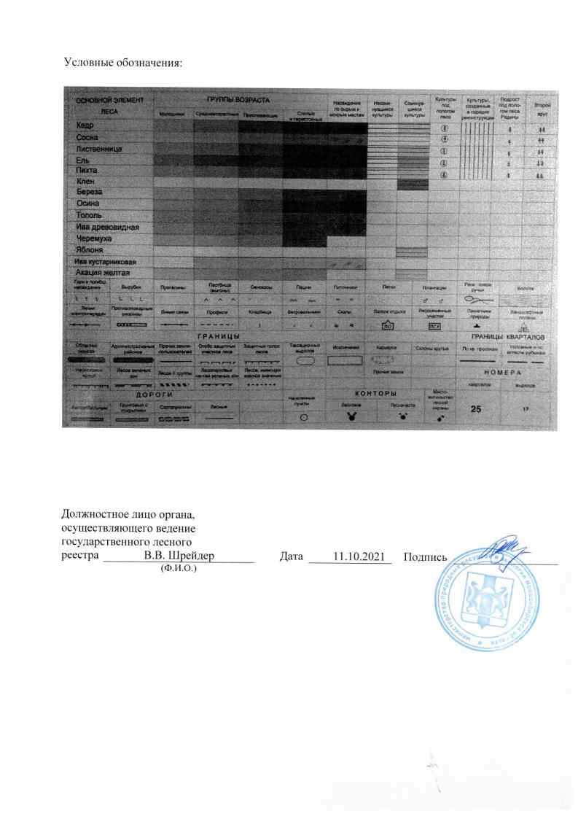

9. Сведения об утвержденных предметах охраны и границах территорий исторических поселений федерального значения и исторических поселений регионального значения
В соответствии с Федеральным законом от 25.06.2002 № 73-ФЗ «Об объектах культурного наследия (памятниках истории и культуры) народов Российской Федерации» (далее – Федеральный закон № 73-ФЗ), к объектам культурного наследия (памятникам истории и культуры) народов Российской Федерации (далее – объекты культурного наследия) относятся объекты недвижимого имущества (включая объекты археологического наследия) и иные объекты с исторически связанными с ними территориями, произведениями живописи, скульптуры, декоративно-прикладного искусства, объектами науки и техники и иными предметами материальной культуры, возникшие в результате исторических событий, представляющие собой ценность с точки зрения истории, археологии, архитектуры, градостроительства, искусства, науки и техники, эстетики, этнологии или антропологии, социальной культуры и являющиеся свидетельством эпох и цивилизаций, подлинными источниками информации о зарождении и развитии культуры.
Под объектом археологического наследия понимаются частично или полностью скрытые в земле или под водой следы существования человека в прошлых эпохах (включая все связанные с такими следами археологические предметы и культурные слои), основным или одним из основных источников информации о которых являются археологические раскопки или находки. Объектами археологического наследия являются, в том числе городища, курганы, грунтовые могильники, древние погребения, селища, стоянки, каменные изваяния, стелы, наскальные изображения, остатки древних укреплений, производств, каналов, судов, дорог, места совершения древних религиозных обрядов, отнесенные к объектам археологического наследия культурные слои.

Таблица 9-1
Перечень выявленных объектов культурного наследия (памятников археологии)
Наименование ВОКН | Тип ВОКН | Датировка и культурная принадлежность ВОКН | Автор ВОКН | Документ о присвоении статуса ВОКН
Бурмистрово-1 | Грунтовый могильник | Эпоха бронзы (II-I тыс. до н. э.) | Момот Б.П., Бергман Э.Д. | Акт эксп. от 2.09.02 г. № 309
Бурмистрово-2 | Курганный могильник | не известна | Зах В.А. | Акт эксп. от 3.09.02 г. № 310

Выявленные объекты культурного наследия подлежат государственной охране в соответствии с Федеральным законом № 73-ФЗ до принятия решения о включении их в реестр либо об отказе во включении их в реестр. Собственник или иной законный владелец выявленного объекта культурного наследия обязан выполнять определенные пунктами 1 – 3 статьи 47.3 Федерального закона № 73-ФЗ требования к содержанию и использованию выявленного объекта культурного наследия. Снос выявленного объекта культурного наследия запрещен. В целях обеспечения условий сохранения выявленного объекта культурного наследия рекомендуется определить границы территории выявленного объекта культурного наследия в соответствии с законом Новосибирской области от 25.12.2006 № 79-ОЗ «Об объектах культурного наследия (памятниках истории и культуры), расположенных на территории Новосибирской области» и Федеральным законом № 73-ФЗ.
Согласно статье 36 Федерального закона № 73-ФЗ в случае обнаружения в ходе проведения изыскательских, проектных, земляных, строительных, мелиоративных, хозяйственных работ, указанных в статье 30 Федерального закона № 73-ФЗ работ по использованию лесов и иных работ объекта, обладающего признаками объекта культурного наследия, в том числе объекта археологического наследия, заказчик указанных работ, технический заказчик (застройщик) объекта капитального строительства, лицо, проводящее указанные работы, обязаны незамедлительно приостановить указанные работы и в течение трех дней со дня обнаружения такого объекта направить в региональный орган охраны объектов культурного наследия письменное заявление об обнаруженном объекте культурного наследия.
Региональный орган охраны объектов культурного наследия, которым получено такое заявление, организует работу по определению историко-культурной ценности такого объекта в порядке, установленном законами или иными нормативными правовыми актами субъектов Российской Федерации, на территории.

____________

«Земельный кодекс Российской Федерации» от 25.10.2001 № 136-ФЗ (ред. От 31.07.2020)
С выписками из Единого государственного реестра недвижимости о переходе прав на объект недвижимости, а также об основных характеристиках и зарегистрированных правах на объект недвижимости можно ознакомиться по ссылке: https://disk.yandex.ru/d/IBHzq79mTnLvYQ.

